# LAPORAN PRAKTIK KERJA LAPANGAN ANALISIS DAN PERANCANGAN SISTEM INFORMASI PENJUALAN BARANG DAN JASA CV. PRATAMA MEGAH

Laporan Praktek Kerja Lapangan Diajukan sebagai Syarat Mata Kuliah

Praktik Kerja Lapangan dan Syarat Menyusun Skripsi



Disusun Oleh:

ARIF BUDIMAN

11150930000096

PROGRAM STUDI SISTEM INFORMASI

FAKULTAS SAINS DAN TEKNOLOGI

UNIVERSITAS ISLAM NEGERI SYARIF HIDAYATULLAH JAKARTA

2019 M/ 1441 H

# LEMBAR PENGESAHAN

ANALISIS DAN PERANCANGAN SISTEM INFORMASI PENJUALAN BARANG DAN JASA CV. PRATAMA MEGAH

Disusun Oleh:

ARIF BUDIMAN

NIM : 11150930000096

Disetujui dan disahkan Sebagai Salah Satu Syarat Mengajukan Skripsi Program

Studi Sistem Informasi, Universitas Islam Negeri Syarif Hidayatullah Jakarta

Mengesahkan,

Dosen Pembimbing

Sarip Hidayatuloh,MMSI

NIP : 197508112009121001

Mengetahui,

Ketua Prodi Sistem Informasi

FST UIN Syarif Hidayatullah Jakarta

A’ang Subiyakto, Ph.D

NIP: 197602192007101002

PROGRAM STUDI SISTEM INFORMASI

FAKULTAS SAINS DAN TEKNOLOGI

UNIVERSITAS ISLAM NEGERI SYARIF HIDAYATULLAH JAKARTA

2019 M / 1441 H

# ABSTRAK

Arif Budiman – 11150930000096, Analisis dan Perancangan Sistem Informasi Penjualan Barang dan Jasa CV. Pratama Megah. Dibawah bimbingan Sarip Hidayatuloh, MMSI.

Penjualan merupakan kegiatan yang setiap waktu dilakukan,kegiatan jual beli semakin hari semakin menjadi lebih kompleks dan memunculkan berbagai inovasi dengan menggunakan teknologi informasi dalam mendukung proses jual beli.CV.Pratama Megah merupakan sebuah perusahaan yang bergerak di bidang percetakan,yang meliputi penjualan barang atau jasa.CV.Pratama Megah terletak di Perumahan Binong Permai Blok J1 No.8,Tangerang. Dalam menangani proses penjualan, perusahaan memiliki kesulitan untuk menjalankan proses bisnisnya dengan baik.Proses penjualan yang sedang berjalan dilakukan secara manual untuk datang ke perusahaan,laporan masih menggunakan kertas dan sulitnya mengetahui status pengiriman barang dan jasa yang ada di perusahaan.Berdasarkan permasalahan tersebut,maka penulis melakukan Analisis dan Perancangan Sistem Informasi Penjualan Barang dan JasaAnalisis dan perancangan sistem ini dilakukan dengan metode *Rapid Application Development* (RAD) dan menggunakan *Unified Modelling Language* (UML) sebagai alat bantu pendeskripsian dan perancangan sistem. Dengan adanya sistem informasi penjualan ini diharapkan dapat diterapkan oleh CV.Pratama Megah juga menjadi bahan masukan untuk acuan dalam mengembangkan sistem informasi penjualan barang dan jasa agar dalam penerapannya bisa memenuhi kebutuhan CV. Pratama Megah.

V BAB + xiv Halaman + 175 Halaman + 83 Gambar + 40 Tabel + Daftar Pustaka + Lampiran

# KATA PENGANTAR

Segala puji syukur kehadirat Allah SWT penulis panjatkan karena limpahan rahmat dan hidayah-Nya maka penulis dapat menyelesaikan Laporan Praktik Kerja Lapangan yang berjudul “Analisis dan Perancangan Sistem Informasi Penjualan CV.Pratama Megah”.

Penyusunan laporan praktik kerja lapangan ini disusun karena salah satu bagian dari mata kuliah praktik kerja lapangan yang harus dilaksanakan oleh mahasiswa Fakultas Sains dan Teknologi Universitas Islam Negeri Syarif Hidayatullah Jakarta sebagai prayasat untuk mengambil mata kuliah skripsi.

Dalam kesempatan kali ini, penulis ingin menyampaikan rasa terima kasih kepada pihak-pihak yang telah mendukung dan membantu penulis dalam menyelesaikan laporan ini, rasa terima kasih sebesar-besarnya penulis sampaikan kepada:

1. Ibu Prof, Dr. Lily Surraya Eka Putri, M.Env.Stud selaku Dekan Fakultas Sains dan Teknologi Universitas Islam Negeri Syarif Hidayatullah Jakarta.
2. Bapak A’ang Subiyakto, Ph.D selaku Ketua Program Studi Sistem Informasi, Fakultas Sains dan Teknologi dan Ibu Nidaul Hasanati, MMSI selaku Sekretaris Program Studi Sistem Informasi.
3. Bapak Sarip Hidayatuloh, MMSI selaku Dosen Pembimbing Praktek Kerja Lapangan yang telah membimbing dan mengarahkan penulis hingga terselesaikannya laporan ini.
4. Dosen-dosen Program Studi Sistem Informasi yang telah memberikan ilmu pada saat perkuliahan.
5. Bapak Banu Wicaksono selaku Direktur CV.Pratama Megah yang telah membantu penulis untuk bisa melakukan Praktek Kerja Lapangan.
6. Bapak Akhmad Fauzi selaku Pembimbing Lapangan yang telah bersedia meluangkan waktunya memberikan informasi yang penulis perlukan penulis pada saat penyusunan Laporan Praktek Kerja Lapangan.
7. Seluruh karyawan dan staff CV. Prarama Megah yang telah menerima dan mengizinkan penulis melakukan penelitian Praktek Kerja Lapangan ini.
8. Kedua orang tua,Bapak Tentius dan Ibu Leni Marlina yang telah memberikan doa, dukungan dan semangat kepada penulis.
9. Teman-teman yang selalu menemani dari awal perkuliahan,Hadi, Satrio, Surya, Panjul, Haspoy, Arief, Syamsul, dan Kun yang telah memberikan banyak masukan saran dan juga ilmu selama penulis menyusun laporan ini.
10. Sahabat-sahabat yang berada di luar kampus, Rafid, Ilyas, Bias, Boma, Ferdi, Rayhan ,Bagus, Ardian, Kevan dan Yogi yang selalu memberikan dukungan moral kepada penulis dan memberikan pengalaman serta menghibur penulis.
11. Seluruh teman-teman Sistem Informasi 2014 dan 2015 yang hadir di kehidupan perkuliahan bersama penulis,
12. Anggota KKN 197 INFINITY UIN Syarif Hidayatullah Jakarta 2018.
13. Semua pihak yang tidak dapat disebutkan satu persatu yang telah membantu penulis dalam menyusun laporan praktik kerja lapangan ini.

Penulis menyadari masih banyak kekurangan yang terdapat pada penulisan laporan ini. Oleh karena itu, penulis mengharapkan saran dan kritik yang membangun agar penyusunan laporan praktik kerja lapangan ini dapat lebih baik dan bermanfaat bagi kita semua.

Akhir kata, penulis berharap agar Laporan Praktik Kerja Lapangan ini dapat bermanfaat bagi penulis dan semua yang membaca.

Jakarta, 1 Desember 2019

Arif Budiman

11150930000096

# DAFTAR ISI

HALAMAN JUDUL i

LEMBAR PENGESAHAN ii

ABSTRAK iii

KATA PENGANTAR iv

DAFTAR ISI vii

DAFTAR GAMBAR x

DAFTAR TABEL xiii

BAB I PENDAHULUAN 1

1.1 Latar belakang 1

1.2 Identifikasi Masalah 2

1.3 Rumusan Masalah 3

1.4 Batasan Masalah 3

1.5 Tujuan Penelitian 4

1.6 Manfaat Penelitian 4

1.7 Metode Pengembangan Sistem 5

1.7.1 Metode Pengumpulan Data 5

1.7.2 Metode Pengembangan Sistem 6

1.8 Sistematika Penulisan 7

BAB II LANDASAN TEORI 9

2.1 Konsep Dasar Sistem Informasi 9

2.1.1 Pengertian Sistem 9

2.1.2 Konsep dasar Informasi 13

2.2 Konsep Barang dan Jasa 18

2.2.1 Pengertian Barang 18

2.2.1 Pengertian Jasa 18

2.3 Konsep Penjualan 18

2.3.1 Pengertian Penjualan 18

2.3.2 Faktor yang Mempengaruhi Penjualan 19

2.4 World Wide Web 20

2.5 Konsep Sistem Informasi Penjualan (*E-Commerce*) 21

2.5.1 Jenis *E-Commerce* 22

2.5.2 Keuntungan *E-Commerce* 23

2.6 Metode Penelitian 26

2.6.1 Observasi 26

2.6.2 Wawancara 26

2.6.2 Studi Pustaka 27

2.7 Metode Pengembangan Sistem 27

2.7.1 Metode Pengembangan Sistem RAD 28

2.7.2 Fase *Rapid Application Development* (RAD) 29

2.8.3 Keunggulan dan Kelemahan Model RAD 32

2.9 *Unified Modeling Language* (UML) 32

2.9.1 *Use Case* Diagram 33

2.9.2 *Activity* Diagram 34

2.9.3 *Sequence* Diagram 36

2.9.4 *Class* Diagram 38

2.10 *User Interface* (Antarmuka Pengguna) 41

2.10.1 Pembuatan *User Inteface* 41

2.10.2 Pengujian *User Inteface* 43

BAB III METODOLOGI PENELITIAN 45

3.1 Metode Pengumpulan Data 45

3.2 Metode Pengumpulan Data 45

3.2.1 Observasi 45

3.2.2 Wawancara 46

3.2.3 Studi Pustaka 46

3.2.4 Studi Literatur Sejenis 46

3.3 Metode Pengembangan Sistem 48

3.3.1 Fase Perencanaan Syarat ( *Requirement Planning*) 48

3.3.2 Fase Proses Desain( *Workshop Design* RAD) 49

3.4 Kerangka Berfikir Penelitian 51

BAB IV HASIL DAN PEMBAHASAN 52

4.1 Pengumpulan Data 52

4.1.1 Sejarah CV.Pratama Megah 52

4.1.2 Visi,Misi, dan Motto 53

4.1.3 Logo Perusahaan 53

4.1.4 Struktur Organisasi 54

4.2 Fase Perencanaan Syarat (*Requirement Planning*) 58

4.2.1 Analisis Sistem Berjalan 58

4.2.2 Identifikasi Masalah 61

4.2.3 Identifikasi Kebutuhan Sistem 62

4.2.4 Analisis Sistem Usulan 64

4.3 Fase Proses Desain (*Workshop Design*) 67

4.3.1 *Use Case* Diagram 67

4.3.2 *Activity* Diagram 87

4.3.3 *Sequence* Diagram 110

4.3.4 Desain Database 134

4.3.5 Desain Antarmuka Pengguna (*User Interface*) 144

4.3.6 Pengujian Antarmuka Pengguna (*User Interface Testing*) 158

BAB V PENUTUP 174

5.1 Kesimpulan 174

5.2 Saran 174

DAFTAR PUSTAKA 176

LAMPIRAN 178

# DAFTAR GAMBAR

Gambar 2. 1 Siklus Informasi (Anggraeni & Irviani, 2017) 16

Gambar 2. 2 Siklus RAD (Kendall & Kendall, 2011) 28

Gambar 2. 3 Contoh Use Case Diagram 34

Gambar 2. 4 Contoh Activity Diagram 36

Gambar 2. 5 Contoh Sequence Diagram 38

Gambar 2. 6 Contoh Class Diagram 40

Gambar 2. 7 Contoh Desain User Interface 43

Gambar 2. 8 Contoh Pengujian User Interface 44

Gambar 3. 1 Kerangka Berfikir Penelitian 51

Gambar 4. 1 Logo Perusahaan CV.Pratama Megah 53

Gambar 4. 2 Struktur Organisasi 54

Gambar 4. 3 Rich Picture Sistem Berjalan 59

Gambar 4. 4 Rich Picture Sistem Usulan 64

Gambar 4. 5 Use Case Diagram Sistem Informasi Penjualan CV.Pratama Megah 72

Gambar 4. 6 Activity Diagram Login 87

Gambar 4. 7 Activity Diagram Logout 88

Gambar 4. 8 Activity Diagram Registrasi 89

Gambar 4. 9 Activity Diagram Lihat Produk 90

Gambar 4. 10 Activity Diagram Melakukan Pemesanan 91

Gambar 4. 11 Activity Diagram Konfirmasi Transaksi 92

Gambar 4. 12 Activity Diagram Melihat Status Pemesanan 93

Gambar 4. 13 Activity Diagram Melakukan Retur 94

Gambar 4. 14 Activity Diagram Kelola Data Produk 95

Gambar 4. 15 Activity Diagram Kelola Data Registrasi 97

Gambar 4. 16 Activity Diagram Verifikasi Transaksi 98

Gambar 4. 17 Activity Diagram Verifikasi Klaim Retur 99

Gambar 4. 18 Activity Diagram Kelola Data Pengiriman 100

Gambar 4. 19 Activity Diagram Kelola Data Retur 102

Gambar 4. 20 Activity Diagram Melihat Data Pengiriman 104

Gambar 4. 21 Activity Diagram Melihat Data Retur 105

Gambar 4. 22 Activity Diagram Melakukan Pengiriman Produk 106

Gambar 4. 23 Activity Diagram Mengambil Produk Retur 107

Gambar 4. 24 Activity Diagram Update Status Pengiriman 108

Gambar 4. 25 Activity Diagram Melihat Laporan Penjualan 109

Gambar 4. 26 Sequence Diagram Login 110

Gambar 4. 27 Sequence Diagram Logout 111

Gambar 4. 28 Sequence Diagram Registrasi 112

Gambar 4. 29 Sequence Diagram Lihat Produk 113

Gambar 4. 30 Sequence Diagram Melakukan Pemesanan 114

Gambar 4. 31 Sequence Diagram Konfirmasi Transaksi 115

Gambar 4. 32 Sequence Diagram Melihat Status Pemesanan 116

Gambar 4. 33 Sequence Diagram Melakukan Retur 117

Gambar 4. 34 Sequence Diagram Kelola Data Produk 119

Gambar 4. 35 Sequence Diagram Kelola Data Registrasi 121

Gambar 4. 36 Sequence Diagram Verifikasi Transaksi 122

Gambar 4. 37 Sequence Diagram Verifikasi Klaim Retur 123

Gambar 4. 38 Sequence Diagram Kelola Data Pengiriman 124

Gambar 4. 39 Sequence Diagram Kelola Data Retur 126

Gambar 4. 40 Sequence Diagram Melihat Data Pengiriman 128

Gambar 4. 41 Sequence Diagram Melihat Data Retur Produk 129

Gambar 4. 42 Sequence Diagram Melakukan Pengiriman Produk 130

Gambar 4. 43 Sequence Diagram Mengambil Produk Retur 131

Gambar 4. 44 Sequence Diagram Update Status Pengiriman 132

Gambar 4. 45 Sequence Diagram Lihat Laporan Penjualan 133

Gambar 4. 46 Class Diagram Sistem Informasi Penjualan CV.Pratama Megah 135

Gambar 4. 47 Mapping Cardinallity Diagram Sistem Informasi Penjualan CV.Pratama Megah 136

Gambar 4. 48 Skema Database Sistem Informasi Penjualan CV.Pratama Megah 137

Gambar 4. 49 User Interface Halaman Utama 144

Gambar 4. 50 User Interface Menu Produk 145

Gambar 4. 51 User Interface Menu Login 145

Gambar 4. 52 User Interface Menu Registrasi 146

Gambar 4. 53 User Interface Menu Pemesanan Produk 146

Gambar 4. 54 User Interface Menu Detail Produk Pelanggan 147

Gambar 4. 55 User Interface Menu Konfirmasi Transaksi 147

Gambar 4. 56 User Interface Form Konfirmasi Transaksi 148

Gambar 4. 57 User Interface Menu Retur 148

Gambar 4. 58 User Interface Menu Status Pemesanan 149

Gambar 4. 59 User Interface Logout Pelanggan 149

Gambar 4. 60 User Interface Halaman Utama Admin 150

Gambar 4. 61 User Interface Kelola Data Produk 150

Gambar 4. 62 User Interface Kelola Data Registrasi 151

Gambar 4. 63 User Interface Verifikasi Transaksi 151

Gambar 4. 64 User Interface Verifikasi Klaim Retur 152

Gambar 4. 65 User Interface Halaman Utama Warehouse 152

Gambar 4. 66 User Interface Kelola Data Pengiriman 153

Gambar 4. 67 User Interface Kelola Data Retur 153

Gambar 4. 68 User Interface Form Kelola Data Pengiriman 154

Gambar 4. 69 User Interface Kelola Data Retur 154

Gambar 4. 70 User Interface Halaman Utama Logistik 155

Gambar 4. 71 User Interface Lihat Data Pengiriman 155

Gambar 4. 72 User Interface Lihat Data Klaim Retur 156

Gambar 4. 73 User Interface Lihat Laporan Penjualan 156

Gambar 4. 74 User Interface Diagram Periode Laporan Penjualan 157

# DAFTAR TABEL

Tabel 2. 1 Contoh Pengujian Proses Login 31

Tabel 2. 2 UML Diagram Use Case 33

Tabel 2. 3 UML Activity Diagram 35

Tabel 2. 4 UML Sequence Diagram 37

Tabel 2. 5 UML Class Diagram 39

Tabel 3. 1 Studi Literatur Sejenis 46

Tabel 4. 1 Identifikasi Aktor 68

Tabel 4. 2 Identifikasi Use Case 69

Tabel 4. 3 Narasi Use Case Login 73

Tabel 4. 4 Narasi Use Case Logout 74

Tabel 4. 5 Narasi Use Case Registrasi 74

Tabel 4. 6 Narasi Use Case Melihat Produk 75

Tabel 4. 7 Narasi Use Case Melakukan Pemesanan 75

Tabel 4. 8 Narasi Use Case Konfirmasi Transaksi 76

Tabel 4. 9 Narasi Use Case Melihat Status Pemesanan 77

Tabel 4. 10 Narasi Use Case Melakukan Retur 77

Tabel 4. 11 Narasi Use Case Kelola Data Produk 78

Tabel 4. 12 Narasi Use Case Kelola Data Registrasi 79

Tabel 4. 13 Narasi Use Case Verifikasi Transaksi 80

Tabel 4. 14 Narasi Use Case Verifikasi Klaim Retur 80

Tabel 4. 15 Narasi Use Case Kelola Data Pengiriman 81

Tabel 4. 16 Narasi Use Case Kelola Data Retur 82

Tabel 4. 17 Narasi Use Case Melihat Data Pengiriman 83

Tabel 4. 18 Narasi Use Case Melihat Data Retur Produk 83

Tabel 4. 19 Narasi Use Case Melakukan Pengiriman Produk 84

Tabel 4. 20 Narasi Use Case Mengambil Produk Retur 85

Tabel 4. 21 Narasi Use Case Mengupdate Status Pengiriman 85

Tabel 4. 22 Narasi Use Case Melihat Laporan Penjualan 86

Tabel 4. 23 Spesifikasi Database User 138

Tabel 4. 24 Spesifikasi Database Pegawai 138

Tabel 4. 25 Spesifikasi Database Pelanggan 139

Tabel 4. 26 Spesifikasi Database Kota 140

Tabel 4. 27 Spesifikasi Database Barang 140

Tabel 4. 28 Spesifikasi Database Kategori 141

Tabel 4. 29 Spesifikasi Database Pesanan 141

Tabel 4. 30 Spesifikasi Database Pengiriman 142

Tabel 4. 31 Spesifikasi Database Transaksi Penjualan 142

Tabel 4. 32 Spesifikasi Database Retur 143

Tabel 4. 33 Spesifikasi Database Harga 143

Tabel 4. 34 Pengujian Antarmuka Pengguna Dengan Metode Black-Box 158

# BAB I

PENDAHULUAN

## 1.1 Latar belakang

Peranan sistem informasi dalam suatu organisasi tidak diragukan lagi. Dukungannya dapat membuat sebuah perusahaan memiliki keunggulan kompetitif, yang berarti bahwa suatu perusahaan dapat bersaing dengan perusahaan lain dengan mempergunakan sistem informasi. Keberadaan sistem informasi tidak hanya bermanfaat bagi perusahaan, tetapi juga bagi penjual dan konsumen (Khadir, 2014).

Penjualan merupakan kegiatan yang dilakukan oleh penjual dalam menjual barang atau jasa dengan harapan akan memperoleh laba dari adanya transaksi-transaksi tersebut dan penjualan dapat diartikan sebagai pengalihan atau pemindahan hak kepemilikan atas barang atau jasa dari pihak penjual ke pembeli (Mulyadi, 2008).

Sistem penjualan secara *online* atau disebut *E-Commerce* merupakan suatu kontak transaksi perdagangan antara penjual dan pembeli dengan menggunakan media internet dimana proses pemesanan barang dikomunikasikan melalui [internet](http://bogordesain.com/manfaat-e-commerce-bagi-pengguna-bisnis-online).Manfaat dari digunakannya *E-Commerce* ini adalah dapat menekan biaya barang dan jasa, serta dapat meningkatkan kepuasan konsumen menyangkut kecepatan untuk mendapatkan barang yang dibutuhkan dengan kualitas yang terbaik sesuai dengan harganya (Nugroho, 2006).

CV.Pratama Megah merupakan sebuah perusahaan yang bergerak di bidang percetakan,yang meliputi penjualan barang atau jasa.CV.Pratama Megah terletak di Perumahan Binong Permai Blok J1 No.8,Tangerang. Bisnis percetakan pada CV.Pratama Megah telah banyak berkembang. Sasaran atau objek dalam usaha ini banyak sekali, dari pencetakan buku untuk kepentingan pendidikan, pencetakan undangan untuk pernikahan.

Dalam menangani proses penjualan, perusahaan memiliki kesulitan dalam melakukan manajemen dan melakukan proses bisnisnya dimana transaksi antara penjual dengan konsumen masih dilakukan secara manual.Konsumen harus datang langsung ke toko untuk memilih dan membeli barang atau jasa yang diinginkan, kemudian setelah itu konsumen melakukan transaksi pembayaran ke sales dan mendapatkan kwitansi pembayaran,jika proses pencetakan memakan waktu hingga berhari-hari maka akan mempersulit konsumen datang kembali hanya untuk mengetahui status barang dan jasa.Sulitnya konsumen dalam mendapatkan data produk yang di jual dan status pemesanan barang sudah selesai dicetak menjadi permasalahan utama pada perusahaan ini,Dalam proses pencatatan laporan juga masih bersifat manual dengan menggunakan kertas sehingga data tidak tersusun secara rapi yang akan menjadi hambatan bagi perusahaan dalam mengelola dan menyimpan data.

Oleh karena itu, perlu dilakukan analisa dan perancangan aplikasi yang dapat membantu memudahkan proses penjualan bagi pihak perusahaan dan memberikan informasi kepada konsumen secara cepat,jelas dan nyaman.Berdasarkan permasalahan diatas maka penulis mengajukan penelitian yang berjudul “Analisis dan perancangan sistem informasi penjualan barang dan jasa pada CV.Pratama Megah”

## 1.2 Identifikasi Masalah

Berdasarkan penjelasan latar belakang diatas maka dapat diidentifikasikan masalah yang ada pada CV.Pratama Megah adalah sebagai berikut :

1. Konsumen kesulitan untuk mengetahui status pemesanan barang maupun jasa cetak apakah sudah selesai di cetak atau masih dalam proses.
2. Sistem penjualan produk yang digunakan ke konsumen masih bersifat manual, yaitu konsumen harus datang langsung ke toko.
3. Tidak ada nya informasi mengenai detail katalog barang maupun jasa yang berpengaruh terhadap kurang nya minat konsumen dan tingkat penjualan yang terus menurun.
4. Laporan penjualan masih berbentuk kertas sehingga rentan terjadinya kehilangan maupun kerusakan data.

## 1.3 Rumusan Masalah

Berdasarkan identifikasi masalah yang telah diuraikan diatas, maka rumusan masalah yang akan dibahas dalam penelitian ini adalah “Bagaimana Merancang Sistem informasi Penjualan Barang dan Jasa pada CV.Pratama Megah?”.

## 1.4 Batasan Masalah

Adapun batasan masalah pada sistem penjualan ini, batasannya adalah :

1. Analisis dan perancangan Sistem Informasi Penjualan ini berfokus pada aktivitas penjualan barang dan jasa percetakan di dalam *website*, menampilkan informasi status pemesanan dan produksi, menampilkan jenis- jenis barang dan jasa kepada pelanggan secara *online*, transaksi penjualan barang dan jasa percetakan dengan cara melalui ATM dan transfer secara manual, dan proses pengiriman barang dapat dilacak (*tracking*) di dalam *website*,dan retur barang dilakukan secara *online*.
2. Metode pengembangan sistem yang digunakan adalah *Rapid Application Develipment* (RAD).Pengembangan ini hanya mencakup pada tahap analisis dan desain sistem.
3. *Tools* yang digunakan untuk menggambarkan desain sistem dengan menggunakan UML (*Unified Modeling Language*), *Use Case, Sequence Diagram, Activity Diagram, Class Diagram.*
4. Desain sistem berbasis *website.*

## 1.5 Tujuan Penelitian

Tujuan yang ingin diperoleh dari penelitian ini yaitu:

1. Membuat dan menghasilkan desain rancangan Sistem Informasi Penjualan *Online* Barang dan Jasa CV.Pratama Megah.
2. Menganalisis dan merancang sistem penjualan yang dapat mendukung proses penjualan secara *online*.
3. Merancang aplikasi yang dapat menampilkan laporan penjualan.

## 1.6 Manfaat Penelitian

Penelitian ini diharapkan dapat memberikan manfaat pada beberapa pihak, yaitu:

1. Menerapkan ilmu teori yang telah diperoleh selama masa perkuliahan ke dalam penyusunan laporan Praktek Kerja Lapangan.
2. Memudahkan konsumen dalam melakukan transaksi pemesanan barang atau jasa dan memperoleh informasi produk yang dijual oleh CV.Pratama Megah.
3. Mempermudah perusahaan dalam menjalankan proses penjualan, pencatatan laporan penjualan, data pelanggan, dan stok barang.melalui Sistem Informasi Penjualan *online*.

## 1.7 Metode Pengembangan Sistem

### **1.7.1 Metode Pengumpulan Data**

Dalam metodologi pengumpulan data terdapat tiga macam, yaitu:

1. Observasi

Melakukan observasi atau pengamatan langsung dan mencatat informasi secara langsung yang berjalan di CV.Pratama Megah untuk mendapatkan data-data yang diperlukan oleh perusahaan tersebut

1. Wawancara

Metode ini dilakukan dengan cara mengadakan wawancara dengan pihak CV.Pratama Megah terkait dengan apa saja yang dibutuhkan dalam merancang sistem informasi Penjualan.

1. Studi Pustaka

Dilakukan dengan membaca buku-buku yang berkaitan dengan materi penelitian.

1. Studi Literatur Sejenis

Dilakukan dengan mengumpulkan 1 atau lebih dari literatur sejenis yang sudah pernah dilakukan sebelumnya untuk mendukung penelitian yang penulis lakukan.

### **1.7.2 Metode Pengembangan Sistem**

Metode pengembangan sistem yang akan digunakan oleh penulis adalah dengan menggunakan metode berorientasi objek dengan model pengembangan *Rapid Application Development* (RAD) yang memiliki tahapan-tahapan berikut (Kendall & Kendall, 2011) *Analysis Requirement, Workshop Design,* dan *Implementation.*

1. Perencanaan Persyaratan *(Requirements Planning*) membahas tentang: gambaran umum perusahaan, sistem berjalan, sistem usulan dan identifikasi kebutuhan user dan system.
2. Desain Workshop RAD (RAD *Workshop Design*) membahas tentang: merancang sistem dengan *Unified Modelling Languange* (UML), membuat rancangan desain *database*, membuat perancangan *interface* dan membuat perancangan *layout*.
3. Implementasi (*Implementation*) membahas tentang: melakukan pemrograman (pengkodean), pengujian testing dan hasil uji *prerelease* sistem.

Dalam metode pengembangan sistem ini menggunakan notasi UML *(Unified Modelling language)*. Diagram yang digunakan dalam penelitian ini yaitu, *Use Case Diagram, Activity Diagram*, *Class Diagram* dan *Sequence Diagram*.

1. *Use Case Diagram* yang menggambarkan secara grafis perilaku *software* aplikasi serta memberikan gambaran mengenai *software* aplikasi menurut perspektif *user* dari *software* aplikasi tersebut.
2. *Activity Diagram* secara grafis digunakan untuk menggambarkan rangkaian aliran aktivitas baik proses bisnis atau *use case.*
3. *Class Diagram* ini menunjukan *class object* yang menyusun sistem dan juga hubungan antara *class object* tersebut.
4. *Sequence Diagram* mengilustrasikan bagaimana pesan terkirim dan diterima diantara *object* dan *sequence*, menjelaskan interaksi objek yang disusun dalam suatu urutan waktu.

## 1.8 Sistematika Penulisan

Dalam penelitian ini pembahasan terbagi dalam lima bab yang secara singkat akan diuraikan sebagai berikut:

BAB I PENDAHUHLUAN

Bab ini bersi penjelasan secara singkat mengenai latar belakang masalah, identifikasi masalah,rumusan masalah,batasan masalah,tujuan dan manfaat penelitian, metode penelitian, dan sistematika penulisan.

BABII LANDASAN TEORI

Bab ini membahas mengenai dasar-dasar teori yang mendukung Analisis dan Perancangan Sistem Informasi Penjualan Barang dan Jasa.

BAB III METODOLOGI PENELITIAN

Bab ini membahas tentang metodologi yang digunakan dalam penelitian ini, yaitu metode pengumpulan data dan metode pengembangan sistem Analisis dan Perancangan Sistem Informasi Penjualan Barang dan Jasa.

BAB IV HASIL DAN PEMBAHASAN

Bab ini menguraikan profil singkat perusahaan dan membahas hasil-hasil yang diperoleh dari hasil Analisis dan Perancangan Sistem Informasi Penjualan Barang dan Jasa.

BAB V PENUTUP

Bab ini berisi kesimpulan yang berkenaan dengan hasil pemecahan masalah serta beberapa saran untuk pengembangan Analisis dan Perancangan Sistem Informasi Penjualan Barang dan Jasa.

# BAB II

LANDASAN TEORI

## 2.1 Konsep Dasar Sistem Informasi

### **2.1.1 Pengertian Sistem**

Dalam bidang sistem informasi, sistem dapat diartikan kumpulan dari elemen-elemen yang berinteraksi untuk mencapai suatu tujuan tertentu.Sistem ini menggambarkan suatu kejadian-kejadian dan kesatuan yang nyata adalah suatu objek nyata, seperti tempat, benda, dan orang-orang yang betul-betul ada dan terjadi (Jogiyanto, 2005).

Suatu sistem terdiri dari sistem-sistem bagian (subsistem) dan masing-masing subsistem dapat terdiri dari subsistem-subsistem yang lebih kecil lagi. Secara umum, sistem dapat di artikan sebagi kumpulan dari elemen-elemen yang berinteraksi untuk mencapai suatu tujuan sebagai satu kesatuan dengan menerima *input* serta menghasilkan *output* dalam proses transformasi yang teratur (Mulyanto, 2009).

Sistem adalah suatu jaringan kerja dari prosedur-prosedur yang saling berhubungan, berkumpul bersama-sama untuk melakukan kegiatan atau untuk melakukan sasaran yang tertentu.Pendekatan sistem yang merupakan jaringan kerja dari prosedur lebih menekankan urutan-urutan operasi di dalam sistem dimana suatu prosedur yang melibatkan beberapa orang di dalam satu atau lebih departemen (Hutahaean, 2014).

Dari beberapa definisi mengenai sistem, dapat diambil kesimpulan bahwa sistem adalah suatu kesatuan prosedur atau elemen yang saling berintegrasi atau bekerja sama (sinergi) satu dengan yang lainnya dalam proses mengolah masukkan menjadi keluaran yang diinginkan atau sesuai sasaran untuk mencapai suatu tujuan.

#### **2.1.1.1 Karakteristik Sistem**

Suatu sistem mempunyai karakteristik atau sifat-sifat yang tertentu supaya sistem tersebut dapat dikatakan baik, berikut adalah karakteristik sistem menurut Hutahaean (Hutahaean, 2014):

1. Komponen

Suatu sistem terdiri dari sejumlah komponen-komponen yang saling berinteraksi, yang artinya saling bekerja sama membentuk satu kesatuan.Komponen sistem terdiri dari komponen yang berupa subsistem atau bagian-bagian dari sistem (Hutahaean, 2014).

1. Batasan Sistem (*Boundary*)

Batasan sistem merupakan daerah yang membatasi antara suatu sistem dengan sistem yang lain atau dengan lingkungan luarnya. Batasan sistem ini memungkinkan suatu sistem dipandang sebagai suatu kesatuan. Batasan suatu sistem menunjukkan ruang lingkup (*scope*) dari sistem tersebut (Hutahaean, 2014).

1. Lingkungan Luar Sistem (*Environment*)

Lingkungan luar sistem (*environment*) adalah di luar batas dari sistem yang mempengaruhi operasi sistem. Lingkungan dapat bersifat menguntungkan yang harus tetap dijaga dan yang merugikan yang harus dijaga dan dikendalikan, kalau tidak akan mengganggu kelangsungan hidup dari sistem (Hutahaean, 2014).

1. Penghubung Sistem (*Interface*)

Penghubung sistem merupakan media penghubung antara satu subsistem dengan subsistem lainnya. Melalui penghubung ini memungkinkan sumber-sumber daya mengalir dari subsistem ke subsistem lain. Keluaran (*output*) dari subsistem akan menjadi masukan (*input*) untuk subsistem lain melalui penghubung (Hutahaean, 2014).

1. Masukan Sistem (*Input*)

Masukan adalah energi yang dimasukkan ke dalam sistem, yang dapat berupa perawatan (*maintenace input*), dan masukan sinyal (*signal input*). *Maintenace Input* adalah energi yang dimasukkan agar sistem dapat beroperasi. *Signal Input* adalah energi yang diproses untuk didapatkan keluaran. Contoh dalam sistem komputer program adalah *maintenace input* sedangkan data adalah *signal input* untuk diolah menjadi informasi (Hutahaean, 2014).

1. Keluaran Sistem (*Output*)

Keluaran sistem adalah hasil energi yang diolah dan diklasifikasikan menjadi keluaran yang berguna dan sisa pembuangan. Contoh berupa komputer yang menghasilkan panas yang merupakan sisa pembuangan, sedangkan informasi adalah keluaran yang dibutuhkan (Hutahaean, 2014).

1. Pengolah Sistem

Suatu sistem menjadi bagian pengolah yang akan merubah masukkan menjadi keluaran.Sistem produksi akan mengolah bahan baku menjadi bahan jadi, sistem akuntansi akan mengolah data menjadi laporan-laporan keuangan (Hutahaean, 2014).

1. Sasaran Sistem

Suatu sistem pasti mempunyai tujuan (*goal*) atau sasaran (*objective*). Sasaran dari sistem sangat menentukan input yang dibutuhkan sistem dan keluaran yang akan dihasilkan sistem (Hutahaean, 2014).

#### **2.1.1.2 Klasifikasi Sistem**

Suatu sistem dapat diklasifikasikan sebagai sistem abstrak (*abstract*) lawan sistem fisik (*physical system*) , sistem alamiah (*natural system*) lawan sistem buatan manusia (*human made system*), sistem pasti (*deterministic system*) lawan sistem probabilistik (*probabilistic system*), dan sistem tertutup (*closed system*) lawan sistem terbuka (*open system*) (Jogiyanto, 2010).Sistem dapat diklasifikasikan dari beberapa sudut pandang berikut :

1. Sistem Abstrak dan Sistem Fisik

Sistem abstrak adalah sistem yang berupa pemikiran atau ide-ide yang tidak tampak fisik, dan sistem fisik merupakan sistem yang ada secara fisik.

1. Sistem Alamiah dan Sistem Buatan Manusia

Sistem alamiah adalah sistem yang terjadi melalui proses alam, tidak dibuat manusia. Sistem buatan manusia adalah sistem yang dirancang oleh manusia.

1. Sistem Pasti dan Sistem Probabilistik

Sistem pasti beroperasi dengan tingkah laku yang sudah dapat diprediksi. Sistem probabilistik adalah sistem yang kondisi masa depannya tidak dapat diprediksi karena mengandung unsur probabilitas.

1. Sistem Tertutup dan Sistem Terbuka

Sistem tertutup merupakan sistem yang tidak berhubungan dan tidak terpengaruh dengan lingkungan luarnya. Sistem ini bekerja secara otomatis tanpa adanya turut campur tangan dari pihak diluarnya. Sistem terbuka adalah sistem yang berhubungan dan terpengaruh dengan lingkungan luarnya. Sistem ini menerima masukan dan menghasilkan keluaran untuk lingkungan luar atau subsistem lainnya.

### **2.1.2 Konsep dasar Informasi**

Secara umum informasi dapat didefinisikan sebagai hasil dari pengolahan data dalam suatu bentuk yang lebih berguna dan lebih berarti bagi penerimanya yang menggambarkan suatu kejadian-kejadian yang nyata yang digunakan untuk pengambilan keputusan. Informasi merupakan data yang telah diklasifikasikan atau diolah dan diinterpretasi untuk dalam proses pengambilan keputusan (Anggraeni & Irviani, 2017).

Informasi adalah data yang telah diklasifikasikan atau diolah atau diintrepretasikan untuk digunakan dalam proses pengambilan keputusan.Sistem pengolahan informasi akan mengolah data menjadi informasi atau mengolah data dari bentuk tak berguna menjadi berguna bagi yang menerimanya. Nilai informasi berhubungan dengan keputusan. Bila tidak ada pilihan atau keputusan maka informasi tidak diperlukan. Keputusan dapat berkisar dari keputusan berulang sederhana sampai keputusan berulang sederhana sampai keputusan strategi jangka panjang. Nilai informasi dilukiskan paling berarti dalam konteks pengambilan keputusan (Sutabri, 2012).

#### **2.1.2.1 Data, Informasi dan Pengetahuan**

Informasi adalah data yang diolah menjadi bentuk yang lebih berguna dan lebih berarti bagi yang menerimanya, sedangkan data merupakan sumber informasi yang menggambarkan suatu kejadian yang nyata. Informasi merupakan pengetahuan dari hasil pengolahan data-data yang berhubungan menjadi sebuah kesimpulan. Beberapa data dapat dinyatakan sebagai informasi jika dari sedikit data tersebut sudah dapat ditarik sebuah kesimpulan (Mulyanto, 2009).

1. Data

Data adalah deskripsi tentang benda, kejadian, aktivitas dan transaksi, yang mempunyai makna atau tidak berpengaruh secara langsung kepada pemakai (Anggraeni & Irviani, 2017).

1. Informasi

Informasi adalah sekumpulan data/fakta yang diorganisasi atau diolah dengan cara tertentu sehingga mempunyai arti bagi penerimanya. Data yang telah diolah menjadi sesuatu yang berguna bagi si penerima maksudnya yaitu dapat memberikan keterangan atau pengetahuan. Dengan demikian yang menjadi sumber informasi adalah data. Informasi dapat juga dikatakan sebuah pengetahuan yang diperoleh dari pembelajaran, pengalaman, atau intruksi (Anggraeni & Irviani, 2017).

1. Pengetahuan

Pengetahuan adalah kombinasi dari naluri, gagasan, aturan dan prosedur yang mengarahkan tindakan atau keputusan (Anggraeni & Irviani, 2017).

#### **2.1.2.2 Siklus Informasi**

Sebuah siklus informasi menggambarkan pengolahan data menjadi informasi dan pemakaian informasi untuk mengambil keputusan, hingga akhirnya dari tindakan hasil pengambilan keputusan tersebut dihasilkan data kembali. Berikut gambar siklus informasi :

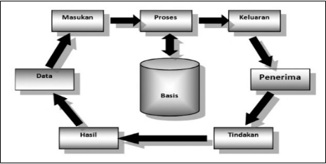

**Gambar 2. 1** Siklus Informasi (Anggraeni & Irviani, 2017)

#### **2.1.2.3 Nilai dan Kualitas Informasi**

Nilai dari informasi ditentukan dari 2 (dua) hal, yaitu manfaat dan biaya untuk mendapatkannya. Suatu informasi dikatakan bernilai apabila manfaat yang diperoleh lebih berharga dibandingkan dengan biaya untuk mendapatkannya. Keuntungan dari sebagian besar informasi tidak dapat dihitung dengan suatu nilai uang, tetapi dapat ditaksir nilai efektifitasnya. Nilai informasi biasanya dihubungkan dengan analisis *cost effectiveness* atau *cost benefit* (Sutabri, 2012).

Untuk kualitas informasi, suatu informasi yang berkualitas tergantung oleh 3 (tiga) hal pokok, yaitu informasi harus akurat (*accurate*), tepat waktu (*timeliness*), dan relevan (*relevance*) (Sutabri, 2012).

1. Akurat (*Accurate*)

Informasi harus bebas dari kesalahan dan tidak bias atau menyesatkan. Akurat juga berarti bahwa informasi harus jelas mencerminkan maksudnya. Informasi harus akurat karena dari sumber informasi sampai ke penerima informasi mungkin banyak mengalami gangguan (*noise*) yang dapat merubah atau merusak informasi tersebut (Sutabri, 2012).

1. Tepat Waktu ( *Timeliness*)

Informasi yang sampai kepada si penerima tidak boleh terlambat. Informasi yang sudah usang tidak akan mempunyai nilai lagi, karena informasi merupakan landasan di dalam pengambilan keputusan. Bila pengambilan keputusan terlambat maka dapat berakibat fatal bagi organisasi. Dewasa ini informasi bernilai mahal karena harus cepat dikirim dan didapat sehingga memerlukan teknologi mutakhir untuk mendapatkan, mengolah, dan mengirimkannya (Sutabri, 2012).

1. Relevan (*Relevance*)

Informasi tersebut mempunyai manfaat untuk pemakainya. Relevansi informasi untuk setiap orang berbeda. Menyampaikan informasi tentang penyebab kerusakan mesin produksi kepada akuntan perusahaan tentunya kurang relevan. Akan lebih relevan bila ditujukan kepada ahli teknik perusahaan. Sebaliknya informasi mengenai harga pokok produksi disampaikan untuk ahli teknik merupakan informasi yang kurang relevan, tetapi akan sangat relevan untuk seorang akuntan perusahaan (Sutabri, 2012).

## 2.2 Konsep Barang dan Jasa

### **2.2.1 Pengertian Barang**

Barang dapat dibedakan menjadi benda yang diraba dan dilihat secara fisik (sepertihalnya baju, televisi) dan sesuatu yang tidak dapat diraba dan dilihat (seperti udara, oksigen, gas alam). Barang dapat juga dibedakan menjadi barang ekonomi (barang yang memerluka usaha untuk memperolehnya seperti halnya makanan) dan barang cuma-cuma (barang yang dapat dinikmati tanpa melakukan kegiatan memproduksi) seperti halnya udara, oksigen, sinar matahari, air hujan, dsb. Dalam kondisi khusus barang cuma-cuma bisa berubah menjadi barang ekonomi. Lebih lanjut, barang ekonomi dapat dibedakan lagi menjadi barang konsumsi, barang modal, dan barang setengah jadi (Herlambang, 2007).

### **2.2.1 Pengertian Jasa**

Jasa merupakan layanan seseorang/instansi/barang yang akan memenuhi kebutuhan masyarakat. Dalam kaitannya dengan perancangan program pemasaran, jasa memiliki empat karakteristik yang harus dipertimbangkan, yaitu *intangibility* (tak berwujud), *inseparability* (tidak dapat dipisahkan), *variability* (keragaman), dan *perishability* (tidak tahan lama) (Herlambang, 2007).

## 2.3 Konsep Penjualan

### **2.3.1 Pengertian Penjualan**

Penjualan adalah sebuah usaha atau langkah konkrit yang dilakukan untuk memindahkan suatu produk, baik itu berupa barang atau jasa, dari produsen kepada konsumen sebagai sasarannya. Tujuan utama penjualan yaitu mendatangkan keuntungan atau laba dari produk atau barang yang dihasilkan produsennya dengan pengelolaan yang baik. Dalam pelaksanaannya, penjualan sendiri tak akan dapat dilakukan tanpa adanya pelaku yang bekerja didalamnya seperti agen, pedangang, dan tenaga pemasaran (Swastha & Irawan, 2010).

Dari pengertian di atas, dapat disimpulkan bahwa penjualan adalah suatu kegiatan dan cara untuk mempengaruhi pribadi agar terjadi pembelian (penyerahan) barang atau jasa yang ditawarkan, berdasarkan harga yang telah disepakati oleh kedua belah pihak dalam kegiatan tersebut.

### **2.3.2 Faktor yang Mempengaruhi Penjualan**

Faktor-faktor penjualan dipengaruhi oleh faktor lingkungan terkendali dan juga faktor lingkungan tak terkendali. Jadi suatu perubahan dalam penjualan dapat memberikan dampak pada semua atau sebagian dari faktor-faktor terkendali tersebut. kelima faktor terkendali itu mencakup Kondisi dan Kemampuan Penjual, Kondisi Pasar, Modal, Kondisi Organisasi Penjualan dan Faktor Lainnya (Swastha & Irawan, 2010). Meskipun orang-orang manajemen pemasaran dan penjualan hanya dapat berperan kecil terhadap perubahan faktor penjualan, tetapi mereka memiliki peluang penuh dalam mengambil keputusan menyangkut faktor-faktor sebagai berikut:

1. Kondisi dan Kemampuan Penjual

Faktor inilah dimana penjual harus bisa memberikan kepercayaan kepada pembeli sehingga tujuan yang telah ditetapkan dapat tercapai pada target penjualan. Penjualan harus memahami jenis penawaran produk kareksteristik, harga produk dan syarat penjualan seperti pembayaran, pengiriman, layanan purna jual dan juga garansi.

1. Kondisi Pasar

Pasar adalah kelompok yang terdiri dari pembeli atau target penjualan. Faktor kondisi pasar yang menjadi fokus perhatian adalah pasar jenis kelompok pembeli, segmen pasar, daya beli, frekuensi pembelian, keinginan dan kebutuhan.

1. Modal

Penjualan pertama kali mengenalkan atau membawa produk ke pembeli yang dibutuhkan oleh adanya fasilitas dan usaha seperti sarana transportasi, tempat demonstrasi baik di perusahaan mapun juga yang berada di luar perusahaan, promosi bisnis dan lain-lain, diaman semua disebut modal.

1. Kondisi Organisasi Penjualan

Kondisi perusahaan kecil memiliki jumlah tenaga kerja yang lebih sedikit dengan sistem organisasi sederhana, dan masalah dan sarana tidak serumit perusahaan besar, sehingga dalam setiap kasus penjualan ditangani oleh atasan dan tidak diberikan kepada orang lain.

1. Faktor Lainnya

Faktor lain seperti iklan, demonstrasi, kampanye, pemberian hadiah seringkali mempengaruhi penjualan.

## 2.4 World Wide Web

Web adalah sebuah media yang menyediakan fasilitas hiperteks untuk menampilkan data berupa teks, gambar, suara, animasi, dan data multimedia lainnya (Hardjono, 2006).Web merupakan *system* hypermedia yang berarea luas yang ditujukan untuk akses secara universal. Salah satu kuncinya adalah kemudahan tempat seseorang atau perusahaan dapat menjadi bagian dari web berkonstribusi pada web (Hanson & Kalyanam, 2007).

Web merupakan suatu metode untuk menampilan informasi di internet, baik berupa teks, gambar, suara maupun video yang interaktif dan mempunyai kelebihan untuk menghubungkan (*link*) satu dokumen dengan dokumen lainnya (*hypertext*) yang dapat diakses melalui sebuah *browser*. Secara umum, Website atau *World Wide Web* dapat diartikan sebagai kumpulan halaman yang menampilkan informasi data teks, data gambar diam atau gerak, data animasi, suara, video dan atau gabungan dari semuanya, baik yang bersifat statis maupun dinamis yang membentuk satu rangkaian bangunan yang saling terkait dimana masing-masing dihubungkan dengan jaringan-jaringan halaman (*hyperlink*) (Yuhefizar, Mooduto, & Hidayat, 2009).

## 2.5 Konsep Sistem Informasi Penjualan (*E-Commerce*)

Sistem Informasi Penjualan atau *E-Commerce* merupakan suatu set dinamis teknologi, aplikasi  dan proses bisnis yang menghubungkan perusahaan, konsumen dan komunitas melalui  transaksi elektronik dan perdagangan barang, pelayanan dan informasi yang dilakukan  secara elektronik (Munawar, 2009).

Sedangkan pengertian *E-Commerce* (Perdagangan Elektronik) adalah pembelian, penjualan dan pemasaran barang serta jasa melalui sistem elektronik. Seperti televisi, radio dan jaringan komputer atau internet (Wong, 2013)

Dapat disimpulkan dari beberapa definisi di atas bahwa sistem informasi penjualan atau *E-commerce* merupakan suatu bentuk proses transaksi bisnis yang terjadi antara pelanggan, penjual dan pemasok. Transaksi jual beli ini lebih sering diterapkan pada jaringan internet. *E-commerce* juga memungkinkan untuk memulai suatu usaha bisnis , juga sebuah sistem yang memproses data dan transaksi dari keseluruhan kegiatan usaha yang terdiri dari penjualan barang atau jasa agar dapat mencapai tujuan organisasi.

### **2.5.1 Jenis *E-Commerce***

Transaksi *e-commerce juga* dapat dilakukan dengan beberapa jenis (Turban, 2012), yaitu sebagai berikut:

1. *Business-to-business* (B2B): Dalam transaksi B2B, antara penjual dan pembeli adalah organisasi bisnis. Jenis dari *e-commerce* ini adalah yang paling banyak digunakan.
2. *Collaboration commerce* (*e-commerce*): Dalam *e-commerce*, mitra bisnis berkolaborasi secara elektronik. Seperti kolaborasi yang sering terjadi antara dan antar mitra bisnis sepanjang rantai persediaan (*supply chain*).
3. *Business-to-consumer* (B2C): Dalam B2C, penjualnya adalah organisasi atau perusahaan, dan pembelinya adalah individu. Perusahaan menawarkan produk atau jasa kepada *customer*.
4. *Consumer-to-business* (C2B): Dalam C2B, individu memperkenalkan produk atau jasa tertentu yang dibutuhkan, dan *supplier* bersaing untuk menyediakan produk atau jasa yang dibutuhkan *customer* dengan membeli produk yang ditawarkan individu tersebut. Contohnya Priceline.com, dimana individu memberitahu nama produk dan harga yang diinginkan, dan Priceline berusaha untuk menemukan *supplier* untuk memenuhi kebutuhan yang ditawarkan.
5. *Consumer-to-consumer* (C2C): dalam C2C, individu menjual produk atau jasa ke individu lainnya. Biasanya individu mengiklankan produk, jasa, pengetahuan, maupun keahliannya disalah satu situs lelang atau *classified ads*.Contohnya meliputi www.bekas.com dan www.classified2000.com.
6. *Intrabusiness (intraorganizational) commerce*: Dalam kasus ini, organisasi menggunakan *e-commerce* secara internal untuk meningkatkan kinerja operasinya. Dalam kasus ini dikenal sebagai B2E (*Business-to-employee*) *e-commerce*, biasanya dilakukan melalui intranet meliputi pertukaran barang, jasa atau informasi. Aktivitas internal bisa bermacam-macam, mulai dari menjual produk korporat kepada para karyawan hingga aktivitas pelatihan *online*.
7. *Government-to-citizen* (G2C): Dalam kasus ini, pemerintah menyediakan layanan ke masyarakatnya melalui teknologi *e-commerce*. Pemerintah dapat melakukan bisnis dengan pemerintah lainnya seperti halnya dengan bisnis (G2B).
8. *Mobile commerce* (*m-commerce*): *E-commerce* dilakukan di lingkungan *wireless*, seperti menggunakan telepon selular untuk akses *internet*, hal itu disebut *m-commerce*.

### **2.5.2 Keuntungan *E-Commerce***

Perdagangan secara elektronik menawarkan kepada perusahaan keuntungan jangka pendek dan jangka panjang. *E-commerce* tidak hanya membuka pasar baru bagi produk dan atau atau jasa yang ditawarkan, mencapai *customer* baru, tetapi juga dapat mempermudah cara perusahaan melakukan bisnis. Di samping itu, *e-commerce* juga sangat bermanfaat bagi pelanggan atau *customer* dan masyarakat umum. Secara umum, ada berbagai manfaat lain yang didapat perusahaan saat melakukan perdagangan secara elektonik (Nugroho, 2009). Beberapa manfaat itu adalah sebagai berikut:

1. Keuntungan bagi perusahaan, terdiri dari:
2. Memperpendek jarak: Perusahaan-perusahaan dapat lebih mendekatkan diri dengan *customer*. Dengan hanya mengklik *link* yang ada di situs, *customer* dapat menuju ke perusahaan dimana pun saat itu mereka berada.
3. Perluasan pasar: Jangkauan pemasaran menjadi semakin luas dan tidak terbatas oleh area geografis dimana perusahaan berada.
4. Perluasan jaringan mitra bisnis: Pada perdagangan tradisional, sangat sulit bagi suatu perusahaan untuk mengetahui posisi geografis mitra kerjanya yang berada di negara-negara lain atau benua lain. Bagaimana pun juga, mitra kerja sangat penting untuk konsultasi dan kerjasama baik teknis maupun non-teknis. Dengan adanya perdagangan elektronik lewat jaringan *internet*, hal-hal tersebut bukan menjadi masalah yang besar lagi.
5. Efisien: Perdagangan elektronik akan sangat memangkas biaya-biaya operasional. Perusahaan-perusahaan yang berdagang secara elektronik tidak membutuhkan kantor dan toko yang besar, menghemat kertas-kertas yang digunakan untuk transaksi-transaksi, periklanan, serta pencatatan-pencatatan. Selain itu, perdagangan elektronik juga sangat efisien dari sudut waktu yang digunakan. Pencarian informasi-informasi produk atau jasa dan transaksi-transaksi bisa dilakukan lebih cepat serta lebih akurat.
6. Keuntungan bagi *customer*, terdiri dari:
   1. Efektif: *Customer* dapat memperoleh informasi tentang produk atau jasa yang dibutuhkannya dan bertransaksi dengan cara yang cepat dan murah.
   2. Aman secara fisik: *Customer* tidak perlu mendatangi toko tempat perusahaan menjajakan barangnya dan hal ini memungkinkan *customer* dapat bertransaksi dengan aman di daerah-daerah tertentu mungkin sangat berbahaya jika berkendaraan dan membawa uang tunai dalam jumlah yang besar.
   3. Fleksibel: *Customer* dapat melakukan transaksi dari berbagai lokasi, baik dari rumah, kantor, warnet, atau tempat-tempat lainnya. *Customer* juga tidak perlu berdandan rapi seperti pada perdagangan tradisional umumnya.
7. Keuntungan bagi masyarakat umum, terdiri dari:
   1. Mengurangi polusi dan pencemaran lingkungan: Dengan adanya *e-commerce* yang dapat dilakukan dimana saja, *customer* tidak perlu melakukan perjalanan-perjalanan ke toko-toko, dimana hal ini pada gilirannya akan mengurangi jumlah kendaraan yang berlalu-lalang di jalanan. Berkurangnya kendaraan di jalanan berarti menghemat bahan bakar dan mengurangi tingkat polusi udara sebab gas-gas buangan kendaraan bermotor dapat mencemari lingkungan.
   2. Membuka peluang kerja baru: Era perdagangan elektronik akan membuka peluang-peluang kerja baru bagi mereka yang tidak ”buta” teknologi. Muncul pekerjaan-pekerjaan baru seperti pemrograman komputer, perancang *web*, ahli di bidang basis data, analisis sistem, ahli di bidang jaringan komputer, dan sebagainya.
   3. Menguntungkan dunia akademis: berubahnya pola hidup masyarakat dengan hadirnya *e-commerce*, kalangan akademis akan semakin diperkaya dengan kajian-kajian psikologis, sosial-budaya, dan sebaainya, yang berkaitan dengan dunia maya. Selain itu, dampak langsung dari hadirnya *internet* langsung akan menantang kiprah ilmuwan di bidang teknik komputer, teknik telekomunikasi, elektronika, pengembangan perangkat lunak, dan sebagainya.
   4. Meningkatkan kualitas sumber daya: *E-commerce*, seperti juga teknologi komputer pada umunya, hanya bisa dilakukan oleh orang-orang yang mengenal teknologi komputer, sehingga pada gilirannya akan merangsang orang-orang untuk mempelajari teknologi komputer.

## 2.6 Metode Penelitian

### **2.6.1 Observasi**

Observasi merupakan salah satu teknik pengumpulan data yang sangat lazim. Metode observasi merupakan dasar semua ilmu pengetahuan, dimana para ilmuwan hanya dapat bekerja berdasarkan data, yaitu fakta mengenai dunia kenyataan yang diperoleh melalui observasi. Metode observasi merupakan metode pengumpulan data yang dilakukan dengan cara mengamati dan mencatat secara sistematik gejala-gejala yang diselidiki (Sugiyono, 2013).

### **2.6.2 Wawancara**

Salah satu metode pengumpulan data adalah dengan wawancara, yaitu mendapatkan informasi dengan mendapatkan informasi dengan cara bertanya langsung kepada responden.Teknik wawancara dikemukakan dalam beberapa macam (Sugiyono, 2013), yaitu wawancara terstruktur,wawancara semiterstruktur, dan wawancara tak berstruktur.

1. Wawancara Terstruktur

Wawancara terstruktur bisa berisi pertanyaan terbuka, daftar pertanyaan sudah tertulis dalam form pertanyaan serta dengan kategori jawaban yang telah disediakan.

1. Wawancara Semiterstruktur

Wawancara semiterstruktur dimulai dari isu yang dicakup dalam pedoman wawancara, pertanyaan yang diajukan bersifat sangat terbuka dan jawaban subjek bersifat meluas dan bervariasi.

1. Wawancara tak terstruktur

Wawancara tak terstruktur dimulai dengan suatu kata kunci, agenda tau daftar topik yang akan dicakup dalam wawancara. Jenis wawancara ini bersifat fleksibel dan peneliti dapat mengikuti minat dan pemikiran partisipan.

### **2.6.2 Studi Pustaka**

Studi kepustakaan berkaitan dengan kajian teroris dan referensi lain yang berkaitan dengan nilai, budaya dan norma yang berkembang pada situasi sosial yang diteliti, selain itu studi kepustakaan sangat penting dalam melakukan penelitian, hal ini dikarenakan penelitian tidak akan lepas dari literatur-literatur ilmiah (Sugiyono, 2013).

## 2.7 Metode Pengembangan Sistem

Metodologi pengembangan sistem berarti adalah metode-metode, prosedur-prosedur, konsep-konsep pekerjaan, dan aturan-aturan yang akan digunakan untuk mengembangkan suatu sistem informasi (Jogiyanto, 2010).

Dalam pengembangan sistem informasi, perlu digunakan suatu metodologi yang dapat digunakan sebagai pedoman bagaimana dan apa yang harus di kerjakan selama pengembangan sistem. Dengan mengikuti metode atau prosedur-prosedur yang diberikan oleh suatu metodologi, maka pengembangan sistem diharapkan akan dapat diselesaikan dengan berhasil. Urutan-urutan prosedur untuk pemecahan masalah ini dikenal dengan istilah algoritma (*algorithm*).

### **2.7.1 Metode Pengembangan Sistem RAD**

#### **2.7.1.1 Rapid Application Development (RAD)**

*Rapid Aplication Development* (RAD) adalah sebuah proses perkembangan perangkat lunak sekuensial linier yang menekankan siklus perkembangan dalam waktu yang singkat. RAD menggunakan metode iteratif (berulang) dalam mengembangkan sistem dimana *working model* (model bekerja) sistem dikonstruksikan di awal tahap pengembangan dengan tujuan menetapkan kebutuhan (*requirement*) pengguna (Kendall & Kendall, 2011).

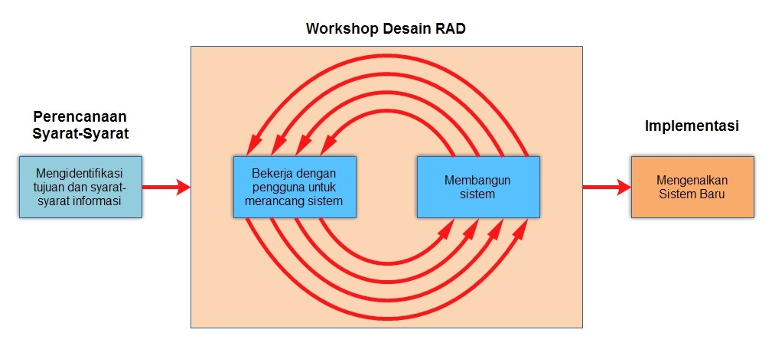

**Gambar 2. 2** Siklus RAD (Kendall & Kendall, 2011)

*Rapid Application Development* (RAD) adalah strategi pengembangan sistem yang menekankan kecepatan pengembangan melalui keterlibatan pengguna yang ekstensif dalam konstruksi yang cepat, berulang, dan tambahan dari serangkaian *prototype* fungsi sistem yang akhirnya berkembang menjadi sistem final (Whitten & Bentley, 2007).

### **2.7.2 Fase *Rapid Application Development* (RAD)**

Model RAD memiliki 3 (tiga) fase yang melibatkan pengguna dan penganalisis dalam penilaian, desain dan implementasi sebagai berikut:

#### **2.7.2.1 Rencana Kebutuhan (Requirement Planning)**

*User* dan *analyst* melakukan pertemuan untuk mengidentifikasi tujuan dari sistem dan kebutuhan informasi untuk mencapai tujuan. Pada tahap ini merupakan hal terpenting yaitu adanya keterlibatan dari kedua belah pihak (Whitten & Bentley, 2007).

#### **2.7.2.2 Proses Desain Sistem (Design System)**

Pada tahap ini keaktifan *user* yang terlibat menentukan untuk mencapai tujuan karena pada proses ini melakukan proses desain dan melakukan perbaikan-perbaikan apabila masih terdapat ketidaksesuaian desain antara *user* dan *analyst*. Seorang *user* dapat langsung memberikan komentar apabila terdapat ketidaksesuaian pada desain, merancang sistem dengan mengacu pada dokumentasi kebutuhan *user* yang dibuat pada tahap sebelumnya. Keluaran dari tahapan ini adalah spesifikasi *software* yang meliputi organisasi sistem secara umum, struktur data dan yang lain (Kendall & Kendall, 2011).

#### **2.7.2.3 Implementasi (Implementation)**

Tahapan ini adalahan tahapan *programmer* yang mengembangkan desain suatu program yang telah disetujui oleh *user* dan *analyst*. Sebelum diaplikasikan pada suatu organisasi terlebih dahulu dilakukan proses pengujian terhadap program tersebut apakah ada kesalahan atau tidak. Pada tahap ini *user* biasa memberikan tanggapan akan sistem yang sudah dibuat serta mendapat persetujuan mengenai sistem tersebut.

Berikut adalah beberapa tahapan dalam fase implementasi:

1. Pemrograman (*Coding*)

Fase konstruksi adalah untuk membangun dan menguji sebuah sistem fungsional yang memenuhi persyaratan bisnis dan desain untuk mengimplementasikan antarmuka sistem yang baru.Aspek utama dari fase ini adalah pemrograman sistem (Whitten & Bentley, 2007).

1. Pengujian

Pengujian *Black-Box Testing* (pengujian kotak hitam), yaitu pengujian perangkat lunak yang menguji fungsionalitas aplikasi yang bertentangan dengan struktur internal atau kerja.Pengetahuan khusus dari kode aplikasi / struktur internal dan pengetahuan pemrograman pada umumnya tidak diperlukan.Uji kasus dibangun di sekitar spesifikasi dan persyaratan, yakni, aplikasi apa yang seharusnya dilakukan.Menggunakan deskripsi eksternal perangkat lunak, termasuk spesifikasi, persyaratan, dan desain untuk menurunkan uji kasus.Tes ini dapat menjadi fungsional atau non-fungsional, meskipun biasanya fungsional (Rosa & Shalahuddin, 2014).Kasus pengujian *Black-Box* harus dibuat dengan kasus benar dan kasus salah, misalkan untuk kasus proses *Log In* maka kasus uji yang dibuat adalah:

* Jika user memasukkan nama pemakai (*username*) dan kata sandi (*password*) yang benar.
* Jika user memasukkan nama pemakai (username) dan kata sandi (password) yang salah, misalnya nama pemakai benar tapi kata sandi salah, atau sebaliknya, atau keduanya salah.

**Tabel 2. 1** Contoh Pengujian Proses Login

|  |  |  |
| --- | --- | --- |
| **Pengujian Proses Log In** | | |
| *Actor* | | Admin, Pelanggan,Manager |
| *Menu* | | Log In |
| *Sub-Menu* | | **-** |
| Aktivitas Rancangan Proses | | * Membuka Sistem * Memasukkan *username* dan *password* * Klik tombol log in |
| Tanda | Peringatan Kesalahan | Semua *field* harus diisi |
| Kesesuaian Sistem | [Aktor Berhasil Log In] |
| Hasil | *Warning* | * Harap isi bidang ini * *Username* dan *password* tidak valid |
| *Accept* | Aktor berhasil *login* dan masuk kedalam menu masing-masing |
| Keterangan | | Tanda peringatan kesalahan dapat menyesuaikan pada form yang belum diisi apabila salah mengisi form. |

### **2.8.3 Keunggulan dan Kelemahan Model RAD**

#### **2.8.3.1 Keunggulan Model RAD**

1. Setiap fungsi mayor dapat dimodulkan dalam waktu tertentu kurang dari 3 bulan dan dapat dibicarakan oleh tim RAD yang terpisah dan kemudian diintegrasikan sehinnga waktunya lebih efesien.
2. RAD mengikuti tahapan pengembangan sistem sepeti umumnya, tetapi mempunyai kemampuan untuk menggunakan kembali komponen yang ada (*reusable object*) sehingga pengembang tidak perlu membuat dari awal lagi dan waktu lebih singkat.

#### **2.8.3.2 Kelemahan Model RAD**

1. Proyek yang besar dan berskala, RAD memerlukan sumber daya manusia yang memadai untuk menciptakan jumlah tim yang baik.
2. RAD menuntut pengembang dan pelanggan memiliki komitmen dalam aktivitas *rapid fire* yang diperlukan untuk melengkapi sebuah sistem dlam waktu yang singkat. Jika komitmen tersebut tidak ada maka proyek RAD akan gagal.

## 2.9 *Unified Modeling Language* (UML)

UML adalah sebuah “bahasa” yang telah menjadi standar dalam industri untuk visualisasi, merancang dan mendokumentasikan sistem piranti lunak.UML menawarkan sebuah standar untuk merancang model sebuah sistem (Sugiarti, 2013).

*Unifield modeling language* (UML) adalah keluarga notasi grafis yang didukung oleh meta –model tunggal, yang membantu pendeskripsian dan desain sistem perangkat lunak, khususnya sistem yang dibangun menggunakan pemrograman berorientasi objek (*Object Oriented Program*) (Whitten & Bentley, 2007).

### **2.9.1 *Use Case* Diagram**

*Use case* Diagram merupakan pemodelan untuk menggambarkan kelakuan (*behavior*) sistem yang akan dibuat. Diagram *Use case* mendeskripsikan sebuah interaksi antara satu atau lebih aktor dengan sistem yang akan dibuat.

**Tabel 2. 2** UML Diagram Use Case

|  |  |
| --- | --- |
| Simbol | Keterangan |
|  | *Actor*  *Actor* adalah segala sesuatu yang perlu berinteraksi dengan sistem untuk pertukaran informasi. Bisa merupakan manusia, sistem atau *device*. |
|  | *Use Case*  *Use case* merupakan fungsionalitas yang disediakan sistem sebagai unit-unit yang saling bertukar pesan antar unit atau aktor. |
|  | *Association*  Merupakan interaksi antara setiap actor tertentu dengan setiap use case tertentu. Digambarkan sebagai garis antara actor terhadap use case yang bersangkutan. |
|  | *Include*  Merupakan relasi *Use case* yang harus terpenuhi agar sebuah event dapat terjadi, dimana pada kondisi ini sebuah use case adalah bagian dari use case lainnya. |
|  | *Extend*  Merupakan relasi *Use case* tambahan ke sebuah *Use case* dimana *Use case* yang ditambahkan dapat berdiri sendiri walau tanpa *Use case* tambahan |
|  | *System Boundary*  Merupakan jangkauan sistem pada diagram *Use case* yang dibuat. |

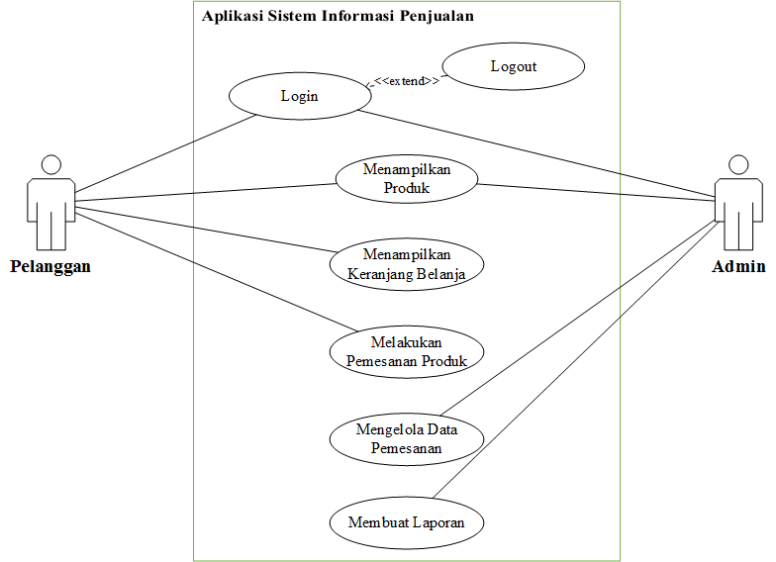

**Gambar 2. 3** Contoh Use Case Diagram

### **2.9.2 *Activity* Diagram**

Activity Diagram menggambarkan aliran kerja atau aktivitas dari sebuah sistem atau proses bisnis. Diagram ini fokus pada kegiatan-kegiatan yang dilakukan dan siapa (atau apa) bertanggung jawab atas kinerja kegiatan tersebut.

**Tabel 2. 3** UML Activity Diagram

|  |  |
| --- | --- |
| Simbol | Keterangan |
|  | *Initial Node*  *Initial node* adalah permulaan dari suatu set aksi atau aktivitas . |
|  | *Final Node*  *Final node* digunakan untuk menghentikan semua alur aktivtas . |
|  | *State Transition*  *State Transition*  digunakan menggambarkan urutan eksekusi. |
|  | *Action*  *Action* merupakan langkah-langkah dalam sebuah *activity*. *Action* bisa terjadi saat memasuki *activity*, meninggalkan *activity*, atau pada *event* yang spesifik. |
|  | *Decision*  *Decision* merupakan dimana sebuah keputusan perlu di buat dalam aliran kerja. |
|  | *Folk Node*  *Folk node* merupakan pemisah beberapa aliran yang melalui *activity* menjadi beberapa aliran. |
|  | *Join Node*  *Join node* merupakan sinkronisasi terhadap beberapa aktivitas kembali menjadi satu aliran. |
|  | *Swimlane*  *Swimlane* merupakan siapa yang bertanggung jawab melakukan aktivitas dalam suatu diagram. |

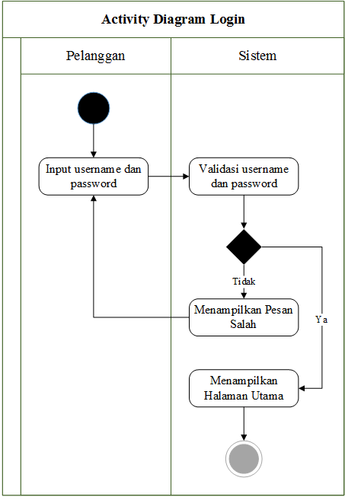

**Gambar 2. 4** Contoh Activity Diagram

### **2.9.3 *Sequence* Diagram**

*Sequence* Diagram menggambarkan kelakuan/perilaku objek pada *Use case* dengan mendeskripsikan waktu hidup objek dan *message* yang dikirimkan dan diterima antar objek. Oleh karena itu untuk menggambar diagram *sequences* maka harus diketahui objek-objek yang terlibat dalam sebuah *Use case* beserta metode-metode yang dimiliki kelas yang diinstansiasi menjadi objek itu.

**Tabel 2. 4** UML Sequence Diagram

|  |  |
| --- | --- |
| **Simbol** | **Keterangan** |
|  | *Actor Lifeline*  *Actor Lifeline* adalah sebuah keberadaan komunikasi *actor* di dalam basis waktu. |
|  | *Object Lifeline*  *Object Lifeline* adalah sebuah keberadaan komunikasi *object* di dalam basis waktu. |
|  | *Activation*  *Activation* mengindikasikan sebuah object yang akan melakukan sebuah aksi. |
|  | *Message*  *Message* digambarkan dengan sebuah anak panah antara *activation. Message* mengindikasikan komunikasi antara *object.* |
|  | *Return Message*  *Return Message* digambarkan dengan sebuah anak panah terbalik dengan garis putus-putus dimana mengindikasikan komunikasi balasan dari sebuah *object.* |
|  | *Self Message*  *Self Message* merupakan gambar anak panah berbentuk memutar yang mengindikasikan bahwa sebuah komunikasi pada *object* tersebut memanggil dirinya sendiri. |

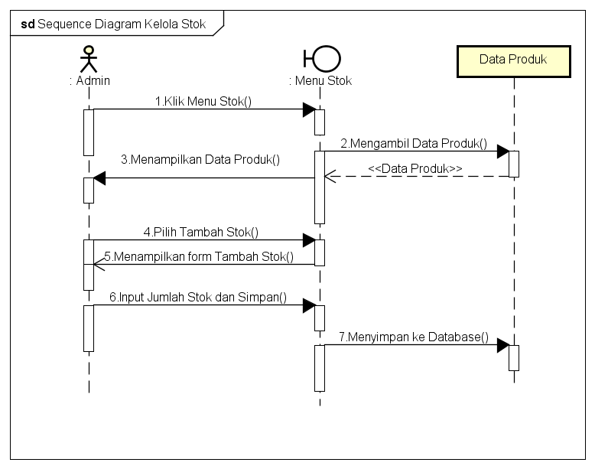

**Gambar 2. 5** Contoh Sequence Diagram

### **2.9.4 *Class* Diagram**

*Class* Diagram menggambarkan struktur sistem dari segi pendefinisian kelas-kelas yang akan dibuat untuk membangun sistem. Kelas memiliki atribut dan metode atau operasi. Diagram ini memperlihatkan himpunan kelas-kelas, antarmuka-antarmuka, kolaborasi-kolaborasi, serta relasi-relasi. Diagram ini umum dijumpai pada pemodelan system berorientasi objek. Meskipun bersifat statis, sering pula diagram kelas memuat kelas-kelas aktif.

|  |  |
| --- | --- |
| **Simbol** | **Keterangan** |
|  | *Class*  Mereprentasikan orang, tempat atau benda tentang sebuah sistem yang dibutuhkan untuk menempatkan informasi . |
|  | *Generalization*  *Generalization* adalah relasi ke atas beberapa subkelas kepada super kelas diatasnya (ditunjukkan dengan notasi segitiga). Sub kelas mewarisi fitur dari super kelasnya. . |
|  | *Association*  *Association* adalah relasi antar kelas dengan makna umum, asosiasi biasanya juga disertai dengan *multiplicity* . |
|  | *Aggregation*  *Aggregation* adalah hubungan yang menyatakan “bagian dari” atau “bagian ke seluruhan” suatu kelas/objek yang memiliki atau dibagi menjadi kelas/objek tertentu dimana kelas/objek tersebut merupakan bagian dari kelas/objek yang terdahulu. *.* |
|  | *Dependency*  *Dependency* adalah hubungan dimana perubahan pada suatu kelas akan mempengaruhi kelas yang lain dimana kelas yang terakhir ini bergantung pada kelas yang sebelumnya*.* |

**Tabel 2. 5** UML Class Diagram

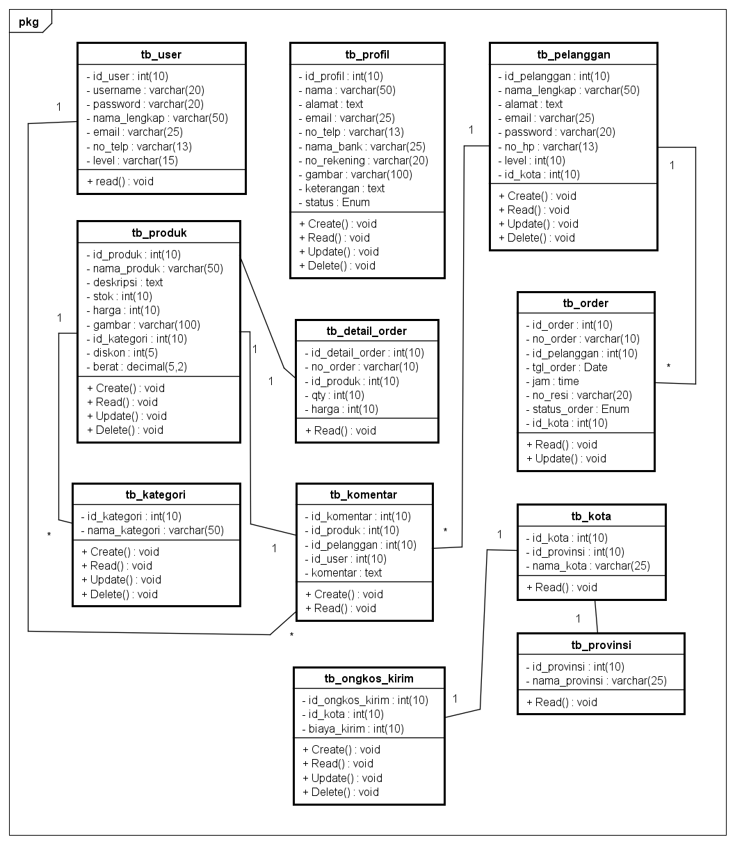

**Gambar 2. 6** Contoh Class Diagram

## 2.10 *User Interface* (Antarmuka Pengguna)

*User interface* atau disebut juga antarmuka pengguna adalah cara program dan pengguna untuk berinteraksi. Istilah *user interface* terkadang digunakan sebagai pengganti istilah *Human Computer Interaction* (HCI) dimana semua aspek dari interaksi pengguna dan komputer.Semua yang terlihat di layar, membaca dalam dokumentasi dan dimanipulasi dengan *keyboard* (atau *mouse*) juga merupakan bagian dari *user interface* (Lastiansah, 2012).

*User interface* memiliki fungsi untuk menghubungkan atau menterjemahkan informasi antara pengguna dengan sistem operasi, sehingga komputer dapat digunakan. Dengan demikian *user interface* bisa juga diartikan sebagai mekanisme *inter-relasi* atau integrase total dari perangkat keras dan lunak membentuk pengalaman berkomputer.*User interface* dari sisi *software* bisa berbentuk *Graphical User Interface* (GUI) atau *Command Line Interface* (CLI), sedangkan dari sisi *hardware* bisa berbentuk *Aplle Desktop Bus* (ADB), USB, dan *fire wire* (Lastiansah, 2012).

UI atau User Interface merupakan mekanisme komunikasi antar pengguna dengan sebuah program, baik itu aplikasi *website, mobile,* ataupun *software*.Mekanisme itu disesuaikan dengan kebutuhan pengguna terhadap program yang tengah dikembangkan.Cakupan UI meliputi tampilan fisik, penggunaan warna, tampilan animasi, hingga pola komunikasi suatu program dengan penggunanya (Mulyana, Prajuhana, & Iqbal, 2019).

### **2.10.1 Pembuatan *User Inteface***

Antar muka (*User Interface*) sanagat diperlukan dalam suatu pembuata sistem. Dengan adanya antar muka, diharapkan pengguna akan mudah memahami apa yang harus dilakukan dan menghindari terjadinya kebingungan saat menggunakan sistem. Desain *user interface* menciptakan sebuah media komunikasi yang efektif antara manusia dengan komputer (Pressman, 2015).

Terdapat langkah-langkah dalam pembuatan antar muka (*User Interface*):

* 1. *Interface analysis and modeling*

*Interface analysis* berfokus pada *user* untuk berinteraksi dengan sistem. Kemudian dianalisis untuk mendefinisikan satu set objek dan aksi *interface*. Informasi yang dikumpulkan digunakan untuk membuat model analisis untuk *interface* (Pressman, 2015).

* 1. *Interface design*

*Interface design* mendefinisikan satu set obyek dan aksi *interface* yang memungkinkan *user* untuk melakukan semua tugas desain tata letak (Pressman, 2015).

1. *Interface construction*

*Interface construction* biasanya dimulai dengan membuat sebuah *prototype* yang memungkinkan skenario penggunaan untuk dievaluasi dan digunakan untuk menyelesaikan konstruksi *interface* (Pressman, 2015).

1. Interface validation

Setelah pembuatan *prototype*, *interface validation* berfokus pada evaluasi secara keseluruhan untuk menentukan kemampuan *interface* untuk menjalankan setiap perintah berjalan dengan benar dan sejauh mana *interface* mudah digunakan dan mudah dipelajari serta memenuhi kebutuhan *user* (Pressman, 2015).

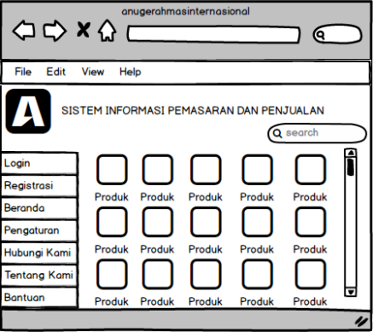

**Gambar 2. 7** Contoh Desain User Interface

### **2.10.2 Pengujian *User Inteface***

Setiap produk rekayasa (dan banyak hal lainnya) dapat diuji di salah satu dari dua cara: (1) Mengetahui fungsi tertentu bahwa suatu produk telah dirancang untuk melakukan, tes dapat dilakukan yang menunjukkan fungsi masing-masing adalah saat beroperasi penuh pada saat yang sama mencari kesalahan dalam setiap fungsi, (2) Mengetahui cara kerja internal produk, pengujian dapat dilakukan untuk memastikan bahwa operasi internal dilakukan sesuai dengan spesifikasi dan semua komponen internal telah dilaksanakan secara memadai.

Pengujian *black-box* menyinggung tes yang dilakukan pada antarmuka (*user interface*) perangkat lunak.Pengujian *black*-*box* mengkaji beberapa aspek fundamental dari sistem tanpa memperhatikan struktur logika internal perangkat lunak (Whitten & Bentley, 2007).

Pengujian *black-box* menemukan kesalahan dalam kategori berikut: (1) tidak benar atau hilang fungsi, (2) kesalahan *interface*, (3) kesalahan dalam struktur data atau akses basis data eksternal, (4) perilaku atau kinerja kesalahan, dan (5) inisialisasi dan kesalahan terminasi (Whitten & Bentley, 2007).

Dalam penelitian ini, pengujian *interface* dilakukan dengan menggunakan metode *black-box*.Pengujian *interface* bertujuan untuk mengetahui fungsionalitas dari elemen-elemen interface yang terdapat pada tiap form bekerja dengan baik.

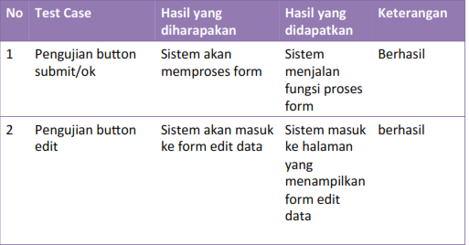

**Gambar 2. 8** Contoh Pengujian User Interface

# BAB III

METODOLOGI PENELITIAN

## 3.1 Metode Pengumpulan Data

Adapun waktu pelaksanaan penelitian yang dilakukan penulis, yaitu:

Nama Instansi : CV.Pratama Megah.

Alamat Instansi :Perumahan Binong Permai Blok J1 No.8,Curug,Tangerang,Banten 1580.

Waktu Penelitian : 6 Maret – 6 April 2018

## 3.2 Metode Pengumpulan Data

Adapun metode pengumpulan data yang dilakukan penulis adalah sebagai berikut :

### **3.2.1 Observasi**

Metode pengumpulan data observasi dilakukan dengan cara mengamati dan melakukan analisis terhadap proses bisnis yang berjalan secara langsung ke tempat penelitian yaitu CV.Pratama Megah yang berlokasi di Perum Binong Permai Blok J1 No.8,Tangerang.Kegiatan observasi dilakukan di bawah pengawasan Kepala Bagian Pemasaran.Hasil dari observasi berupa data-data pegawai, data-data produk, data penjualan yang didapat akan dijadikan sebagai gambaran untuk penelitian yang dilakukan agar dapat mendukung analisis dan perancangan sistem informasi pejualan.

### **3.2.2 Wawancara**

Metode pengumpulan data wawancara dilakukan dengan cara melakukan sesi tanya jawab dengan pihak terkait di CV.Pratama Megah yaitu dengan Bapak Banu Wicaksono. Wawancara yang dilakukan dengan pihak terkait diperoleh hasil berupa data gambaran umum perusahaan, permasalahan dan kendala yang ada di perusahaan, proses bisnis yang terjadi pada perusahaan terutama proses penjualan barang dan jasa sehingga adanya sebuah kebutuhan penerapan sistem informasi penjualan berbasis *website* pada CV.Pratama Megah.

### **3.2.3 Studi Pustaka**

Metode pengumpulan data pada studi pustaka dilakukan oleh penulis dengan mencari data, informasi dan pengetahuan yang diperoleh dari buku, jurnal, dan referensi yang didapatkan dalam bentuk fisik seperti buku yang ada di perpustakaan maupun dalam bentuk non-fisik seperti dari *e-book* dan artikel-artikel dari internet. Adapun studi pustaka terkait dapat dilihat dalam daftar pustaka.

### **3.2.4 Studi Literatur Sejenis**

Peneliti melakukan suatu kajian dari hasil penelitian yang sudah ada sebagai suatu perbandingan dan sumber referensi.Berikut daftar penelitian sejenis yang digunakan peneliti dalam penelitian ini:

**Tabel 3. 1** Studi Literatur Sejenis

|  |  |  |  |  |
| --- | --- | --- | --- | --- |
| No. | Penulis | Judul Penelitian | Metode | Hasil |
| 1. | Ermawati,Ichsan,& Wahyuni (2018) | Sistem Informasi Penjualan Furniture Berbasis Web. | Metode dalam perancangan sistem adalah RAD. Perancangan sistem dilakukan dengan menggunakan bahasa pemrograman PHP dan MySQL. | Penelitian ini menghasilkan sebuah sistem informasi penjualan berbasis *website* yang dapat mempromosikan produk furniture dan sebagai media untuk melakukan pemesanan dan pembelian produk secara *online*. |
| 2. | Hasanudin et al.  (2019) | Aplikasi E-Commerce Sistem Informasi Penjualan *Rolling Door* Berbasis Rapid Application Development | Metode dalam Perancangan sistem adalah RAD. *Tools* yang digunakan dalam analisa dan perancangan sistem dengan mengunakan program Visual Paradigm for UML 6.4 *Enterprise Edition*. | Penelitian ini menghasilkan sebuah sistem informasi penjualan *rolling door* yang dapat memberikan kemudahan dalam melakukan proses pemesanan barang. |
| 3. | Martin & Tanaamah  (2018) | Perancangan dan Implementasi Sistem Informasi Penjualan Berbasis *Desktop Website* Menggunakan *Framework Bootstrap* Dengan Metode Rapid Application Development (Studi Kasus Toko Peralatan Bayi ‘*Eeng Baby Shop*’) | Metode dalam Perancangan sistem adalah RAD dan metode pengujian sistem dengan menggunakan *black-box*. *Tools* yang digunakan dalam perancangan sistem dengan menggunakan *framework bootstrap*. | Penelitian ini menghasilkan sebuah sistem informasi penjualan yang dapat membantu toko memperluas, memasarkan, dan meningkatkan target penjualan yang ada dalam toko melalui media promosi yang efisien dan tidak memakan biaya dan waktu yang banyak dalam pengerjaannya. |
| 4. | Kurniawan  (2017) | Sistem Iinformasi Penjualan Motor Berbasis Web (Studi Kasus : PT. Aries Putra Motor) | Sistem penjualan ini dibuat dengan menggunakan bahasa pemrograman HTML dan PHP serta menggunakan *database* MySQL. | Penelitian ini menghasilkan sebuah sistem informasi penjualan yang memberikan kemudahan kepada administrator dalam mengelolah data penjualan |
| 5. | Fadillah & Supriyanto  (2017) | Sistem Informasi Penjualan Produk Krupuk Berbasis *Web Responsive* (Studi Kasus: UD. Sumber Makmur) | Metode dalam Perancangan sistem adalah RAD dan metode *web responsive* dengan menggunakan Bahasa pemrograman PHP serta MySQL untuk databasenya. | Penelitian ini menghasilkan sebuah sistem informasi penjualan yang mampu meningkatkan tata kelola data produk dan penjualan yang efektif. |

## 3.3 Metode Pengembangan Sistem

Dalam penyusunan penelitian ini, metode yang digunakan dalam penelitian ini adalah pengembangan sistem berorientasi objek dengan model pengembangan sistem *Rapid Application Development* (RAD). Tahapan metodologi pengembangan sistem dengan *Rapid Application Development (*RAD) yang dibagi menjadi 3 fase yaitu: *Requirments Planning*, RAD *Design Workshop, Implementation* (Kendall & Kendall, 2011)*.*

### **3.3.1 Fase Perencanaan Syarat ( *Requirement Planning*)**

Pada tahap ini pengguna dan penulis bertemu untuk mengidentifikasi tujuan-tujuan tentang sistem yang akan dianalisis. Dalam tahap ini penulis menganalisis permasalahan. Dimana penulis langsung mendatangi tempat atau lokasi penelitian untuk melihat secara langsung permasalahan yang ada di CV.Pratama Megah.

Dalam tahap ini, akan menguraikan beberapa hal, yaitu:

1. Gambaran Umum Perusahaan pada CV.Pratama Megah seperti sejarah CV.Pratama Megah, Visi dan Misi CV.Pratama Megah, struktur organisasi CV.Pratama Megah dan juga logo CV.Pratama Megah.
2. Analisis Masalah Sistem

* Analisis sistem berjalan yang menjelaskan sistem penjualan pada CV.Pratama Megah dalam melakukan proses penjualan produk barang dan jasa sebelum adanya sistem informasi penjualan*.*
* Identifikasi masalah pada sistem yang sedang berjalan pada CV.Pratama Megah.

3. Analisis Sistem Usulan

* Identifikasi kebutuhan *user* dan sistem dalam melakukan mengidentifikasi permasalahan.
* Sistem usulan yaitu menguraikan tentang beberapa usulan yang dapat membantu menyelesaikan permasalahan yang ada pada sistem yang berjalan.

### **3.3.2 Fase Proses Desain( *Workshop Design* RAD)**

Dalam fase ini, penulis merancang desain sistem yang telah diusulkan. Dan tahap ini juga akan menjelaskan rancangan dari sistem yang akan diusulkan. Dalam proses desain, peneliti memulai merancang sistem informasi penjualandengan *tools* UML (*Unified Modelling Language*) dibantu dengan software Microsoft Visio 2016 untuk menggambarkan diagram, dengan tahapan sebagai berikut :

1. *Use Case Diagram*, pada tahap ini penulis menggambarkan diagram yang menjelaskan aktifitas yang dilakukan sistem *e-commerce* yang akan dibangun dan siapa saja *actor* yang berinteraksi dengan sistem informasi penjualan ini.

* Identifikasi *Actor,* pada tahap ini penulis mengidentifikasi *actor-actor* yang terlibat dalam sistem ini dan apa saja tugas-tugasnya di dalam sistem informasi penjualan.
* Perancangan *Use Case*, pada tahap perancangan use case ini penulis menggambarkan *use case* beserta hubungannya dengan *actor-actor* yang terlibat di dalam sistem.
* *Use Case Narrative*, menjelaskan secara narasi diagram *use case* sistem informasi penjualan ini.

1. *Activity Diagram*, pada tahap perancangan diagram ini menggambarkan berbagai alir aktifitas apa yang dilakukan user dan sistem dalam sistem informasi penjualan ini, serta bagaimana masing-masing alir berawal sampai bagaimana mereka berakhir.
2. *Sequence Diagram*, pada tahap ini penulis menggambarkan diagram yang menjelaskan secara detail urutan proses yang dilakukan oleh sistem informasi penjualan untuk mencapai tujuan dari *use case*, interaksi antar *class*, operasi apa saja yang terlibat, urutan antar operasi dan informasi yang diperlukan oleh masing-masing operasi.
3. *Class Diagram*, pada tahap ini penulis menggambarkan diagram yang menunjukkan hubungan antara *class* dalam sistem informasi penjualan*.* Kemudian Pada desain *database*, penulis merancang *database* yang akan digunakan dalam sistem informasi penjualan dengan menggunakan *class diagram* dengan *mapping class diagram* dan diakhiri dengan *schema* *database* untuk menentukan spesifikasi *database.*
4. Pada tahap akhir penulis merancang tampilan antar muka (*interface*) dan struktur menu yang sesuai dengan kebutuhan pengguna sehingga sistem informasi informasi penjualan*,* kemudian penulis juga melakukan pengujian desain antar muka (*interface*) yang telah dirancang.

## 3.4 Kerangka Berfikir Penelitian

Dalam melakukan penelitian ini, penulis melakukan tahapan-tahapan kegiatan dengan mengikuti rencana kegiatan yang tertuang dalam kerangka berpikir penelitian meliputi metode pengumpulan data dan metode pengembangan sistem.

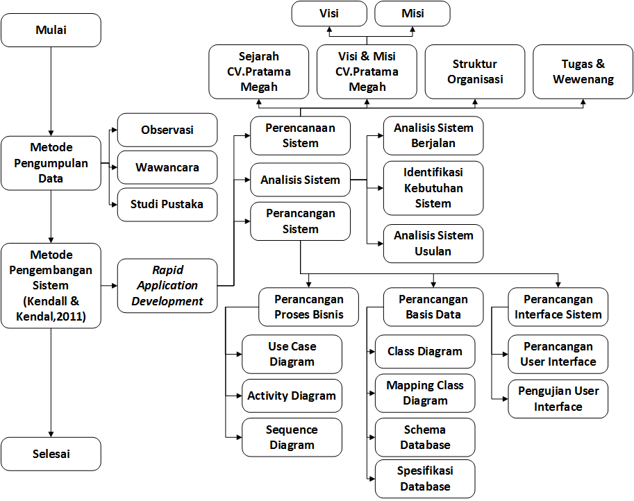

**Gambar 3. 1** Kerangka Berfikir Penelitian

# BAB IV

HASIL DAN PEMBAHASAN

## 4.1 Pengumpulan Data

Peneliti mengumpulkan data dan informasi mengenai sejarah perusahaan, visi dan misi perusahaan, logo serta struktur organisasi dari perusahaan CV.Pratama Megah.

### **4.1.1 Sejarah CV.Pratama Megah**

CV. Pratama Megah merupakan sebuah perusahaan yang dibangun oleh Banu Wicaksono pada tahun 2008 yang bergerak di bidang produksi barang dan melayani jasa percetakan, juga bergerak sebagai distributor barang-barang dan jasa kebutuhan event atau acara.

CV.Pratama Megah berlokasi di Perumahan Binong Permai Blok J1 No.8,Curug,Tangerang. Pada awal dibangun perusahaan tersebut belum memiliki kantor, namun saat ini telah memiliki kantor dan dua unit gudang untuk kegiatan produksi dan menyediakan stok kebutuhan acara. Produk barang dan jasa yang dijual oleh CV.Pratama Megah sangat beragam seperti undangan, buku, *ID Card*, *poster*, *banner*,kaos,topi, pembuatan *company profile* video, penyediaan kebutuhan untuk *event organizer*.

CV.Pratama Megah merupakan partner logistik acara yang bekerja sama dengan komunitas Sinergi Muda sebagai penyelenggara acara yang diadakan UNICEF.

### **4.1.2 Visi,Misi, dan Motto**

Visi

* Menjadikan perusahaan percetakan yang besar dan terbaik.
* Membuat produk dan jasa unggulan dan berkualitas sesuai dengan kebutuhan *client*.
* Menjaga produksi barang dan kualitas SDM agar kualitas dan kuantitasnya sesuai dengan tuntutan.

Misi

* Melakukan riset dan inovasi berkelanjutan untuk menghasilkan produk - produk yang diinginkan.
* Meningkatkan sistem pemasaran dengan nilai kejujuran dan ekonomis.
* Menjalin relasi baik dengan client pada tingkat mutu kualitas barang dan jasa.
* Meningkatkan kepercayaan client akan produk dan jasa.

Motto

*Creative, Inspiring, and Trusted.*

### **4.1.3 Logo Perusahaan**



**Gambar 4. 1** Logo Perusahaan CV.Pratama Megah

Logo perusahaan CV. Pratama Megah berbentuk lingkaran yang memiliki perpaduan warna biru tua dengan ungu. Didalamnya tertulis nama CV. Pratama Megah Tangerang dengan dua logo bintang disisi kiri dan kanan dan terdapat heksagon tepat ditengah lingkaran dan terdapat inisial “PM” di tengah heksagon yang mengandung makna inisial dari perusahaan.

### **4.1.4 Struktur Organisasi**



**Gambar 4. 2** Struktur Organisasi

Berdasarkan dari struktur organisasi CV.Pratama Megah akan diuraikan tentang tugas masing-masing fungsi yaitu:

1. Direktur

Tugas Pokok dan fungsi dari seorang Direktur yaitu sebagai berikut :

1. Memimpin dan mengarahkan perusahaan sesuai visi dan misi yang ada.
2. Membuat kebijakan, prosedur, dan standar pada organisasi perusahaan.
3. Mengambil berbagai keputusan strategis yang berdampak baik bagi sustainabilitas perusahaan.
4. Manager

Tugas Pokok dan fungsi dari seorang Manager yaitu sebagai berikut :

1. Membantu pengambilan keputusan strategis bagi perusahaan.
2. Membantu membuat kebijakan, prosedur, dan standar pada organisasi perusahaan.
3. Menilai dan mengendalikan tiap kegiatan organisasi agar sesuai dengan tujuan.
4. HR Staff

Tugas Pokok dan fungsi dari seorang HR Staff yaitu sebagai berikut :

1. Menerima dan menyeleksi karyawan sesuai dengan keahlian dan kemampuan yang diperlukan perusahaan.
2. Mengelola jadwal kerja bagi setiap karyawan seperti kehadiran,izin,sakit dan alfa.
3. Mengarahkan dan memelihara SDM untuk meningkatkan efektivitas produksi.
4. Marketing Staff

Tugas Pokok dan fungsi dari seorang Marketing Staff yaitu sebagai berikut :

1. Mengelola bagian pemasaran produk dan jasa.
2. Merekap Data Penjualan produk dan jasa
3. Purchasing Staff

Tugas Pokok dan fungsi dari seorang Purchasing Staff yaitu sebagai berikut :

1. Bernegosiasi terhadap barang yang akan dikelola menjadi produk.
2. Memperhitungkan berapa banyak barang yang dibutuhkan dan akan dibeli.
3. Sales

Tugas Pokok dan fungsi dari seorang Sales yaitu sebagai berikut :

1. Memastikan kalau produk yang dimiliki oleh perusahaan dikenal oleh masyarakat dan target audiens yang dituju.
2. Memastikan segala proses yang terkait dengan proses penjualan berjalan sebagaimana mestinya.
3. Accounting Staff

Tugas Pokok dan fungsi dari seorang Accounting Staff yaitu sebagai berikut :

1. Menganalisa data-data keuangan perusahaan.
2. Mengelola data-data keuangan perusahaan.
3. Finance Auditor

Tugas Pokok dan fungsi dari seorang Finance Auditor yaitu sebagai berikut :

1. Melakukan audit laporan keuangan perusahaan.
2. Mengevaluasi efisiensi keuangan perusahaan.
3. Admin Staff

Tugas Pokok dan fungsi dari seorang Admin Staff yaitu sebagai berikut :

1. Mencatat dan memproses data-data pesanan tiap pelanggan.
2. Membuat berkas dan dokumen yang diperlukan untuk pelanggan juga untuk perusahaan.
3. Production Staff

Tugas Pokok dan fungsi dari seorang Production Staff yaitu sebagai berikut :

1. Mempunyai tanggung jawab terhadap pelaksanaan proses produksi dan prosedur kualitas produk sebagaimana yang ditentukan oleh perusahaan yang bersangkutan.
2. Melaksanakan rencana produksi serta kebijakan produksi di perusahaan yang bersangkutan.
3. Melaksanakan pengoperasian mesin dan mengontrol proses produksi.
4. Operation Staff

Tugas Pokok dan fungsi dari seorang Operation Staff yaitu sebagai berikut :

1. Mengelola dan meningkatkan efisiensi dan efektivitas operasi perusahaan.
2. Mengawasi persediaan, distribusi barang dan tata letak operasional perusahaan.
3. Meningkatkan sistem operasi, proses dan kebijakan dalam mendukung proses operasional perusahaan.
4. Technician

Tugas Pokok dan fungsi dari seorang Technician yaitu sebagai berikut :

1. Memelihara instrumen-instrumen operasional dengan baik.
2. Melakukan troubleshooting terhadap instrumen-instrumen operasional yang bermasalah.
3. Warehousing Staff

Tugas Pokok dan fungsi dari seorang Warehousing Staff yaitu sebagai berikut :

1. Melengkapi pengiriman dan penyimpanan barang melalui pengolahan dan perintah pemuatan.
2. Mengontrol dan bertanggung jawab atas penyimpanan barang dari kehilangan, pencurian, kebakaran dan keusangan.
3. Menyiapkan barang yang akan dikirimkan ke Client.
4. Logistic Auditor

Tugas Pokok dan fungsi dari seorang Warehousing Staff yaitu sebagai berikut :

1. Melakukan audit laporan persediaan barang perusahaan.
2. Mengevaluasi efisiensi pengelolaan gudang.

## 4.2 Fase Perencanaan Syarat (*Requirement Planning*)

Analisis sistem berjalan ini dilakukan dengan menggunakan *Work Flow Diagram* pada Microsoft Visio 2016. *Work Flow Diagram* digunakan untuk melihat gambaran sistem bisnis yang sedang berjalan pada CV.Pratama Megah. Analisis sistem ini dilakukan untuk mengetahui kebutuhan sistem dan masalah yang terdapat pada sistem yang sedang berjalan. Gambaran dari *Work Diagram* dari sistem berjalan di CV.Pratama Megah adalah:

### **4.2.1 Analisis Sistem Berjalan**

Berdasarkan pengamatan dan observasi yang telah dilakukan penulis, berikut adalah gambaran sistem berjalan pada proses penjualan yang ada di perusahaan.



**Gambar 4. 3** Rich Picture Sistem Berjalan

Dari gambar 4.3 dijelaskan bahwa prosedur sistem berjalan dari rich picture ini adalah:

1. Customer mendatangi lokasi perusahaan dan pergi ke bagian Sales.
2. Sales memberikan katalog produk dan menjelaskan informasi produk kepada Customer.
3. Customer memilih produk yang ingin dipesan.
4. Sales kemudian mengajukan permintaan barang ke Purchasing.
5. Purchasing mengecek stok barang .
6. Purchasing menyampaikan ketersediaan barang kepada Marketing.
7. Marketing membuat Sales Order (SO) dan kemudian menyerahkan kepada Sales.
8. Sales kemudian menyerahkan Sales Order (SO) kepada Customer.
9. Customer memberikan Sales Order (SO) kepada Marketing dan melakukan pembayaran.
10. A).Marketing membuat invoice tiga rangkap dan menyerahkan 1 invoice kepada customer.

B).Marketing memberikan 2 invoice kepada Admin untuk segera melakukan proses pencetakan pesanan

1. Admin membuat laporan penjualan yang kemudian akan diserahkan ke Manager, Admin juga nantinya memberikan salinan invoice untuk diberikan kepada bagian produksi yang kemudian bagian produksi akan melakukan proses pencetakan sesuai pesanan pelanggan.

### **4.2.2 Identifikasi Masalah**

Berdasarkan narasi sistem berjalan proses penjualan pada CV.Pratama Megah, penulis menemukan beberapa permasalahan diantaranya :

* 1. Sistem penjualan yang ada masih dilakukan secara manual, dimana customer harus datang langsung ke perusahaan untuk melakukan pemesanan produk barang dan jasa.
  2. Belum adanya media yang dapat memasarkan dan memperkenalkan produk barang dan jasa, media promosi masih berupa brosur yang mengakibatkan aktivitas promosi kurang maksimal dan kurang meningkatnya angka penjualan.
  3. Proses penjualan pada bagian sales harus menyampaikan pesanan kepada bagian purchasing, marketing secara langsung yang terkadang menyebabkan terjadinya kesalahpahaman mengenai data pesanan.
  4. Penyampaian informasi mengenai status pesanan, status produksi, dan status pengiriman barang masih sulit diperoleh customer yang harus datang untuk menanyakan ke perusahaan.
  5. Berkas dan dokumen yang diarsipkan perusahaan masih berbentuk kertas yang mengakibatkan arsip tidak terorganisir dengan baik, rentan hilang dan rusak.

Dalam merumuskan solusi bagi permasalahan diatas, peneliti mengusulkan sebuah sistem yang mampu meningkatkan penjualan produk melalui media internet, serta mampu menyimpan dan memproses data pemesanan member agar lebih efisien.

### **4.2.3 Identifikasi Kebutuhan Sistem**

Pada kebutuhan sistem, dijelaskan data-data yang akan dibutuhkan dalam pembuatan sistem informasi penjualan dan juga pengguna atau *user* yang menggunakan sistem ini nantinya. Analisis kebutuhan *user* akan dilakukan dengan sistem dan semua tentang kegiatan dapat dilakukan *user* pada sistem informasi *e-commerce* ini, maka kebutuhan *user* akan dijelaskan melalui 6 *user* berikut yaitu :

1. Pengunjung

Pada sistem informasi penjualan yang akan di rancang ini, pengunjung hanya dapat melihat data-data produk barang dan jasa yang telah tersedia di dalam sistem. Pengunjung juga hanya bisa melihat mengenai informasi profil perusahaan. Jika ingin melakukan pembelian maka pengunjung harus registrasi ke dalam sistem.

1. Pelanggan

Pada sistem informasi penjualan yang akan di rancang ini, pelanggan dapat melihat data-data produk perusahaan, melihat *detail* produk barang dan jasa,melakukanpemesanan, konfirmasi transaksi, dan melihat status pemesanan produk barang dan jasa,dan melakukan retur barang. Untuk melakukan hal tersebut pelanggan diharuskan memiliki akun dan *login* ke dalam sistem setelah melakukan registrasi.

1. Admin

Pada sistem informasi penjualan yang akan di rancang ini, Admin dapat mengelola data produk seperti *menginput* data produk barang dan jasa, *edit* data produk barang dan jasa, *delete* data produk barang dan jasa,mengelola data pelanggan, validasi status klaim retur produk. Kemudian admin juga dapat melakukan verifikasi transaksi penjualan.

1. Warehouse

Pada sistem informasi penjualan yang akan di rancang ini,Bagian warehouse dapat mengelola data pengiriman seperti jumlah produk, jenis produk dan lokasi pelanggan untuk melakukan pengiriman produk.Bagian warehouse juga dapat mengelola data retur seperti membuat data untuk pengambilan retur produk,mengubah status retur apabila retur telah berhasil dilakukan dan menghapus data retur.

1. Manager

Pada sistem informasi penjualan yang akan di rancang ini,Manager dapat melihat laporan penjualan perusahaan di dalam *website*.

1. Logistik

Pada sistem informasi penjualan yang akan di rancang ini, Logistik dapat mengupdate status pengiriman dan penerimaan produk ke pelanggan, mengantar produk ke alamat pelanggan,melihat data retur produk yang ingin diambil, dan mengambil produk retur ke pelanggan.

Pada kebutuhan sistem, dijelaskan data-data yang akan dibutuhkan dalam pembuatan sistem informasi penjualan (*e-commerce)* dan juga pengguna atau *user* yang akan menggunakan sistem ini nantinya.

1. Data-data yang dibutuhkan dan disimpan ke dalam sistem informasi penjualan yaitu data produk, data pemesanan, data penjualan, profil perusahaan, data transaksi, data status pemesanan,data pengiriman dan data retur.
2. Pengguna sistem informasi penjualan terdiri dari 6 (enam) orang yaitu Pengunjung, Pelanggan, Admin, Manajer dan Warehouse.
3. Untuk Pelanggan, Admin, Manajer, Warehouse dan Logistik harus melakukan *login* agar dapat mengakses sistem.

### **4.2.4 Analisis Sistem Usulan**

Pada sistem usulan ini, peneliti memberikan informasi mengenai rancangan sistem informasi penjualan agar dapat mengatasi masalah sistem berjalan di CV.Pratama Megah. Adapun prosedur dari perancangan sistem informasi penjualan adalah sebagai berikut :



**Gambar 4. 4** Rich Picture Sistem Usulan

Dari Gambar 4.4 yang merupakan rich picture dari sistem usulan, berikut adalah narasi dari sistem usulan:

* + 1. Pengunjung dapat mengunjungi website, akan tetapi tidak dapat melakukan transaksi.
    2. Pengunjung melakukan registrasi melalui sistem informasi penjualan.
    3. Pengunjung memiliki syarat agar dapat menjadi pelanggan di dalam sistem informasi penjualan. Syarat-syarat yang diperlukan oleh pengunjung yaitu :
* Pengunjung melakukan registrasi di dalam sistem informasi penjualan.
* Pengunjung harus berusia 18 tahun dan memiliki kartu identitas seperti KTP dan SIM.
* Pengunjung mengisi data diri seperti nama,umur, alamat,no.hp dan email sesuai kartu identitas.
* Menyetujui peraturan dan kebijakan yang berlaku.
* Melakukan verifikasi akun dengan kode melalui no.hp.

Kemudian Admin akan mengelola data yang sudah di daftarkan oleh pengunjung,admin dapat menyetujui lalu mengaktifkan akun pengunjung agar dapat menjadi pelanggan. Data pengunjung dapat juga ditolak apabila tidak sesuai persyaratan dan data tersebut akan disimpan ke dalam *database* sistem.

* + 1. Pelanggan dapat melihat produk yang ada melalui sistem informasi penjualan.
    2. Pelanggan dapat melakukan pemesan produk di sistem informasi penjualan.
    3. Setelah melakukan pemesanan, Pelanggan segera transfer uang sebesar jumlah harga yang dipesan. Pembayaran dapat dilakukan dengan via ATM atau *Online Banking*.
    4. Kemudian Pelanggan mengkonfirmasi transaksi dengan mengisi form transaksi di dalam sistem.
    5. Pelanggan dapat mengajukan klaim retur produk apabila produk tidak sesuai dengan pesanan di dalam sistem.
    6. Admin segera mengecek hasil transfer. Kemudian mencocokan hasil input konfirmasi transaksi Pelanggan. Admin mengecek uang via bank.
    7. Admin dapat mengelola data produk yang ditampilkan dalam sistem.
    8. Admin dapat mengatur pesanan yang telah dilakukan oleh Pelanggan.
    9. Admin dapat mengelola data pelanggan seperti mengaktifkan data registrasi dan menonaktifkan akun pelanggan di dalam sistem.
    10. Admin dapat verifikasi transaksi, sehingga pesanan produk yang dilakukan oleh member dapat di proses.
    11. Admin dapat melakukan verifikasi klaim retur yang diajukan pelanggan di dalam sistem.
    12. Warehouse dapat mengelola data pengiriman pesanan yang ada di bagian gudang.
    13. Warehouse dapat mengelola data retur produk yang telah diverifikasi oleh Admin.
    14. Data pengiriman yang telah di kelola oleh warehouse dapat dilihat oleh Logistik yang kemudian akan melakukan pengiriman produk ke lokasi pelanggan.
    15. Data retur yang telah di kelola oleh warehouse dapat dilihat oleh Logistik yang kemudian akan melakukan pengambilan produk retur ke lokasi pelanggan.
    16. Logistik dapat mengupdate status pengiriman dan penerimaan produk ke dalam sistem.
    17. Manager dapat melihat semua transaksi penjualan produk yang terjadi di dalam *website* sistem informasi penjualan.

## 4.3 Fase Proses Desain (*Workshop Design*)

Dalam fase ini, peneliti secara aktif berinteraksi dengan pengguna merespon kebutuhan kerja yang ada dan *actor*. Peneliti melakukan analisis dengan merancang sistem berdasarkan respon kebutuhan pengguna untuk mengembangkan sistem dengan *tools Unified Modelling Language* (UML) yang terdiri dari beberapa tahap.Pada fase desain proses, peneliti akan menjelaskan bagaimana alur perancangan sistem dari identifikasi usulan yang telah dibuat. Desain proses yang dilakukan dengan tools *Unified Modeling Language* (UML) yang terdiri dari *use case diagram, activity diagram, sequence diagram* dan *class diagram*.

### **4.3.1 *Use Case* Diagram**

*Use case* diagram merupakan diagram yang dirancang untuk menjelaskan aktifitas yang akan dilakukan oleh sistem seperti melakukan identifikasi *actor*, identifikasi *use case*, perancangan *use case*, dan narasi *use case*.

#### **4.3.1.1 Identifikasi Aktor**

Langkah awal yang dilakukan pada perancangan use case adalah dengan melakukan identifikasi *actor* yang berada didalam sistem.

**Tabel 4. 1** Identifikasi Aktor

|  |  |  |
| --- | --- | --- |
| No. | Aktor | Deskripsi |
| 1. | Pengunjung | Aktor pada sistem hanya bisa mengunjungi *website*, melihat profil perusahaan dan melihat produk. Untuk melakukan pembelian aktor harus melakukan registrasi dan *login* ke dalam sistem. |
| 2. | Pelanggan | Aktor pada sistem yang sudah melakukan *login* dapat melihat produk, melakukan pemesanan, melakukan konfirmasi transaksi, melihat status pemesanan dan melakukan retur. |
| 3. | Administrator | Aktor pada sistem yang sudah melakukan *login* dapat melakukan kelola data produk, verifikasi transaksi dan verifikasi klaim retur. |
| 4. | Manajer | Aktor pada sistem yang sudah melakukan *login* dapat melakukan melihatlaporan penjualan. |
| 5. | Warehouse | Aktor pada sistem yang sudah melakukan *login* dapat mengelola data pengiriman pesanan yang akan dikirim,dan mengelola data retur produk yang ingin diklaim. |
| 6. | Logistik | Aktor pada sistem yang sudah melakukan *login* dapat melakukan pengiriman produk,mengupdate status pengiriman,dan mengambil produk retur. |

#### **4.3.1.2 Identifikasi Use Case**

Setelah melakukan identifikasi *actor,* dilakukan proses mengidentifikasi *use case* yang nantinya akan dibutuhkan untuk melakukan desain *use case* diagram.

**Tabel 4. 2** Identifikasi Use Case

|  |  |  |  |
| --- | --- | --- | --- |
| No. | Nama *Use Case* | Deskripsi | *Actor* |
| 1. | Login | Pada *use case* ini menggambarkan proses untuk masuk ke dalam sistem. | Pelanggan, Admin, Warehousing, Logistik,dan Manager |
| 2. | Logout | Pada *use case* ini menggambarkan proses keluar dari sistem yang dilakukan oleh *actor*. | Pelanggan, Admin, Warehousing,  Logistik dan Manager |
| 3. | Registrasi | Pada *use case* ini menggambarkan proses pengisian data diri yang dilakukan oleh pengunjung agar menjadi pelanggan di dalam sistem. | Pengunjung |
| 4. | Lihat Produk | Pada *use case* ini menggambarkan proses untuk dapat melihat produk barang dan jasa yang ada di sistem. | Pengunjung, Pelanggan |
| 5. | Melakukan Pemesanan | Pada *use case* ini menggambarkan proses untuk dapat melakukan transaksi pemesan produk oleh pelanggan. | Pelanggan |
| 6. | Konfirmasi Transaksi | Pada *use case* ini menggambarkan proses untuk dapat melakukan konfirmasi transaksi penjualan produk. | Pelanggan |
| 7. | Melihat Status Pemesanan | Pada *use case* ini menggambarkan proses untuk dapat mengecek status pembayaran dan status pengiriman pemesanan produk. | Pelanggan |
| 8. | Melakukan Retur | Pada *use case* ini menggambarkan proses untuk melakukan retur produk di dalam sistem | Pelanggan |
| 9. | Kelola Data Produk | Pada *use case* ini menggambarkan proses untuk melakukan *input*, *edit*, *delete* data produk di dalam sistem. | Admin |
| 10. | Kelola Data Registrasi | Pada *use case* ini menggambarkan proses untuk mengaktifkan data registrasi pengunjung dan memblokir akun pelanggan. | Admin |
| 11. | Verifikasi Transaksi | Pada *use case* ini menggambarkan proses untuk melakukan verifikasi transaksi penjualan yang telah dibayarkan oleh pelanggan di dalam sistem. | Admin |
| 12. | Verifikasi Klaim Retur | Pada *use case* ini menggambarkan proses untuk melakukan verifikasi retur yang diajukan oleh pelanggan. |  |
| 13. | Kelola Data Pengiriman | Pada *use case* ini menggambarkan proses | Warehousing |
| 14. | Kelola Data Retur | Pada *use case* ini menggambarkan proses untuk mengelola data retur produk. | Warehousing |
| 15. | Melihat Data Pengiriman | Pada *use case* ini menggambarkan proses untuk melihat data pengiriman produk. | Logistik |
| 16. | Melihat Data Retur Produk | Pada *use case* ini menggambarkan proses untuk melihat data retur produk. | Logistik |
| 17 | Melakukan Pengiriman Produk | Pada *use case* ini menggambarkan proses untuk melakukan pengiriman produk ke lokasi pelanggan. | Logistik |
| 18. | Mengambil Produk Retur | Pada *use case* ini menggambarkan proses untuk melakukan pengambilan produk retur ke lokasi pelanggan. | Logistik |
| 19 | Update Status Pengiriman | Pada *use case* ini menggambarkan proses untuk mengupdate status pengiriman barang yang sudah diterima oleh pelanggan. | Logistik |
| 20. | Lihat Laporan Penjualan | Pada *use case* ini menggambarkan proses untuk melihat laporan penjualan produk di dalam sistem. | Manager |

#### **4.3.1.3 Perancangan Use Case**

Setelah melakukan identifikasi *use case,*kemudiandilakukan proses perancangan diagram *use case* sesuai sistem yang sudah diusulan. Perancangan diagram *use case* dengan menggunakan Microsoft Visio 2016. Berikut adalah *use case* diagram sistem informasi penjualan (*e-commerce*) pada CV.Pratama Megah.

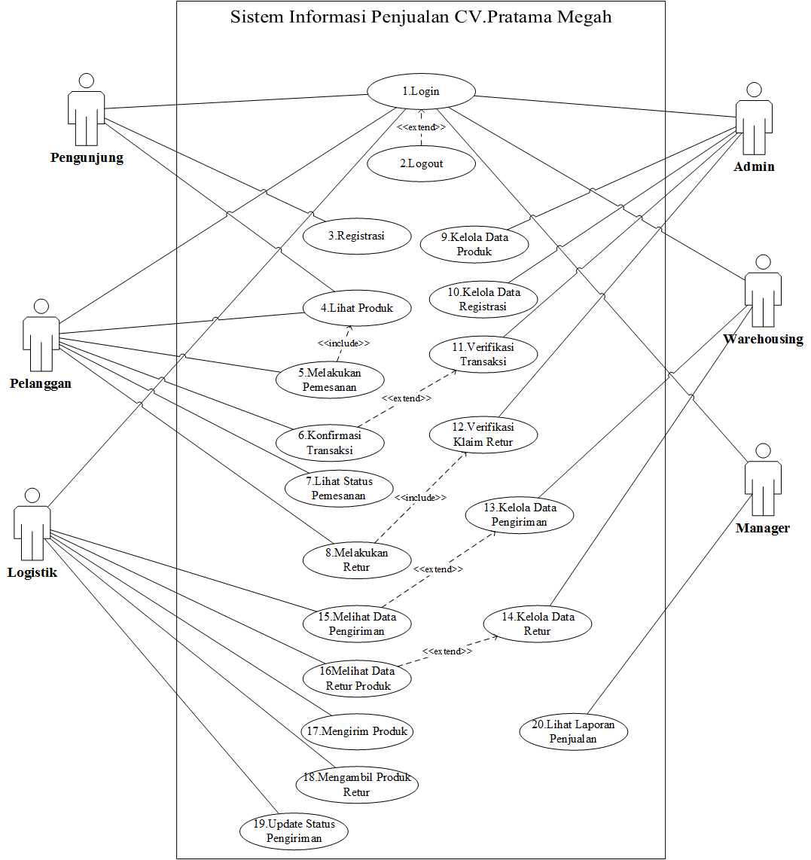

**Gambar 4. 5** Use Case Diagram Sistem Informasi Penjualan CV.Pratama Megah

#### **4.3.1.4 Narasi Use Case**

*Use case narrative* merupakan pemaparan naratif tentang kegiatan yang dilakukan oleh *actor* dan respon yang diberikan oleh sistem sesuai dengan yang terjadi pada sistem informasi penjualan pada CV.Pratama Megah yang dirancang ini. Pada *use case narrative* ini dijelaskan urutan kegiatan yang dilakukan sistem dan *actor*.

Tabel berikut dibawah ini merupakan *use case narrative* dari sistem informasi penjualan CV.Pratama Megah.

**Tabel 4. 3** Narasi Use Case Login

|  |  |  |
| --- | --- | --- |
| *Use case Name* | Login | |
| *Use case Id* | 01 | |
| *Actor(s)* | Pelanggan, Admin, Warehouse, Logistik dan Manager | |
| *Description* | *Use case* ini menggambarkan proses masuk ke dalam sistem. | |
| *Pre condition* | Setiap aktor yang masuk ke dalam sistem harus mempunyai *username* dan *password*. | |
| *Trigger* | Setiap aktor harus login karena setiap aktor memiliki kewenangan yang berbeda. | |
| *Typical course of events* | *Actor Action* | Sistem *response* |
| 1.Input alamat sistem informasi penjualan pada *browser*. | 2.Menampilkan halaman sistem. |
| 3. Memilih menu login. | 4. Menampilkan form login. |
| 5.Menginput *username* dan *password*. |  |
| 6.Klik Login | 7.Verifikasi *username* dan *password* |
|  | 8.Menampilkan halaman sistem sesuai jabatan aktor |
| *Alternate Course* | 8a. Apabila *username* dan *password* tidak cocok, sistem akan menampilkan pesan kesalahan kemudian kembali ke halaman *login*. | |
| *Conclusion* | Aktor berhasil masuk ke sistem informasi penjualan. | |
| *Post condition* | Aktor dapat menggunakan sistem informasi penjualan. | |

**Tabel 4. 4** Narasi Use Case Logout

|  |  |  |
| --- | --- | --- |
| *Use case Name* | Logout | |
| *Use case Id* | 02 | |
| *Actor* | Pelanggan, Admin, Warehouse, Logistik dan Manager | |
| *Description* | *Use case* ini menggambarkan proses keluar dari sistem. | |
| *Pre condition* | Setelah aktor selesai melakukan kegiatan dalam sistem. | |
| *Trigger* | Digunakan aktor untuk keluar dari sistem. | |
| *Typical course of events* | *Actor Action* | Sistem *response* |
| 1. Klik menu profil | 2. Menampilkan halaman profil |
| 3. Klik *Logout* | 4.Menampilkan halaman utama login |
| *Alternative Course* | - | |
| *Conclusion* | Aktor berhasil keluar dari sistem informasi penjualan. | |
| *Post condition* | - | |

**Tabel 4. 5** Narasi Use Case Registrasi

|  |  |  |
| --- | --- | --- |
| *Use case Name* | Registrasi | |
| *Use case Id* | 03 | |
| *Actor(s)* | Pengunjung. | |
| *Description* | *Use case* ini menggambarkan proses registrasi ke dalam sistem. | |
| *Pre condition* | Aktor membuka sistem informasi penjualan . | |
| *Trigger* | *Use case* ini dilakukan agar aktordapat mendaftar ke dalam sistem. | |
| *Typical course of events* | *Actor Action* | Sistem *response* |
| 1.Input alamat sistem informasi penjualan pada *browser*. | 2.Menampilkan halaman sistem. |
| 3. Memilih menu registrasi. | 4.Menampilkan form registrasi. |
| 5.Mengisi data diri. |  |
| 6.Klik tombol “Registrasi” |  |
|  | 7.Menampilkan pemberitahuan “Registrasi Berhasil” |
| *Alternate Course* | 5a. jika *form* registrasi belum terisi lengkap, maka sistem akan menampilkan peringatan kesalahan dan aktor harus melengkapi *form* registrasi.. | |
| *Conclusion* | Aktor berhasil melakukan registrasi ke dalam sistem informasi penjualan. | |
| *Post condition* | Aktor dapat mengakses sistem informasi penjualan. | |

**Tabel 4. 6** Narasi Use Case Melihat Produk

|  |  |  |
| --- | --- | --- |
| *Use case Name* | Lihat Produk | |
| *Use case Id* | 04 | |
| *Actor* | Pengunjung dan Pelanggan. | |
| *Description* | *Use case* ini menggambarkan kegiatan melihat produk. | |
| *Pre condition* | Aktor membuka sistem informasi penjualan. | |
| *Trigger* | *Use case* ini dilakukan oleh aktor agar dapat melihat data produk yang ada di dalam sistem informasi penjualan. | |
| *Typical course of events* | *Actor Action* | Sistem *response* |
| 1.Input alamat sistem informasi penjualan pada *browser*. | 2.Menampilkan halaman sistem. |
| 3. Pilih menu produk | 4.Menampilkan data produk. |
| *Alternative Course* | - | |
| *Conclusion* | Menampilkan data produk. | |
| *Post condition* | Melihat produk di dalam sistem. | |

**Tabel 4. 7** Narasi Use Case Melakukan Pemesanan

|  |  |  |
| --- | --- | --- |
| *Use case Name* | Melakukan Pemesanan | |
| *Use case Id* | 05 | |
| *Actor* | Pelanggan. | |
| *Description* | *Use case* ini menggambarkan kegiatan untuk *order* atau memesan produk. | |
| *Pre condition* | Aktor melakukan login dan memilih menu produk. | |
| *Trigger* | *Use case* ini dilakukan oleh aktor agar dapat memesan produk yang ada di dalam sistem informasi penjualan. | |
| *Typical course of events* | *Actor Action* | Sistem *response* |
| 1.Memilih produk yang ada. | 2.Menampilkan produk secara detail. |
| 3. Klik tombol “Order” | 4.Menampilkan keranjang belanja. |
| 5.Klik tombol “Konfirmasi” | 6.Menampilkan detail transaksi pesanan. |
| *Alternative Course* | - | |
| *Conclusion* | Aktor berhasil melakukan pemesanan produk. | |
| *Post condition* | Menampilkan halaman pesanan yang telah di pesan. | |

**Tabel 4. 8** Narasi Use Case Konfirmasi Transaksi

|  |  |  |
| --- | --- | --- |
| *Use case Name* | Konfirmasi Transaksi | |
| *Use case Id* | 06 | |
| *Actor* | Pelanggan | |
| *Description* | *Use case* ini menggambarkan proses mengkonfirmasi transakasi produk. | |
| *Pre condition* | Aktor melakukan login ke dalam sistem. | |
| *Trigger* | Digunakan aktor untuk dapat mengkonfirmasi transaksi produk. | |
| *Typical course of events* | *Actor Action* | Sistem *response* |
| 1. Memilih menu konfirmasi transaksi | 2.Menampilkan halaman konfirmasi transaksi |
| 3. Memilih pesanan dengan status “Belum Lunas” | 4.Menampilkan form transaksi |
| 5.Mengisi form transaksi |  |
| 6.Klik tombol “Konfirmasi” | 7.Menampilkan pesan “konfirmasi transaksi berhasil” |
| *Alternative Course* | 5a. jika *form* konfirmasi transaksi belum terisi lengkap, maka sistem akan menampilkan peringatan kesalahan dan aktor harus melengkapi *form* konfirmasi transaksi. | |
| *Conclusion* | Aktor berhasil melakukan konfirmasi transaksi. | |
| *Post condition* | Menampilkan halaman utama sistem. | |

**Tabel 4. 9** Narasi Use Case Melihat Status Pemesanan

|  |  |  |
| --- | --- | --- |
| *Use case Name* | Melihat Status Pemesanan | |
| *Use case Id* | 07 | |
| *Actor* | Pelanggan. | |
| *Description* | *Use case* ini menggambarkan kegiatan melihat status pemesanan. | |
| *Pre condition* | Aktor melakukan login ke dalam sistem informasi penjualan. | |
| *Trigger* | *Use case* ini dilakukan oleh aktor agar dapat melihat informasi status pemesanan produk di dalam sistem. | |
| *Typical course of events* | *Actor Action* | Sistem *response* |
| 1.Memilih menu status pemesanan. | 2.Menampilkan halaman status pemesanan. |
| 3.Memilih detail produk yang dipesan | 4.Menampilkan detail status pemesanan.. |
| *Alternative Course* | - | |
| *Conclusion* | Aktor berhasil melihat status pemesanan. | |
| *Post condition* | Menampilkan status pemesanan di dalam sistem. | |

**Tabel 4. 10** Narasi Use Case Melakukan Retur

|  |  |  |
| --- | --- | --- |
| *Use case Name* | Melakukan Retur | |
| *Use case Id* | 08 | |
| *Actor* | Pelanggan. | |
| *Description* | *Use case* ini menggambarkan kegiatan untuk retur produk. | |
| *Pre condition* | Aktor melakukan login. | |
| *Trigger* | *Use case* ini dilakukan oleh aktor agar dapat meretur produk yang ada di dalam sistem informasi penjualan. | |
| *Typical course of events* | *Actor Action* | Sistem *response* |
| 1.Memilih menu retur. | 2.Menampilkan halaman retur. |
| 3. Memilih pesanan yang ingin diretur. | 4.Menampilkan form retur. |
| 5.Mengisi form retur |  |
| 6.Klik tombol “konfirmasi” | 7.Menampilkan pemberitahuan bahwa permintaan retur berhasil. |
| *Alternative Course* | 5a. jika *form* retur belum terisi lengkap, maka sistem akan menampilkan peringatan kesalahan dan aktor harus melengkapi *form* retur. | |
| *Conclusion* | Aktor berhasil melakukan retur produk. | |
| *Post condition* | Menampilkan pesanan yang telah diretur. | |

**Tabel 4. 11** Narasi Use Case Kelola Data Produk

|  |  |  |
| --- | --- | --- |
| *Use case Name* | Kelola Data Produk | |
| *Use case Id* | 09 | |
| *Actor(s)* | Admin | |
| *Description* | *Use case* ini menggambarkan kegiatan pengelolaan dataproduk. | |
| *Pre condition* | Aktor yang mengelola informasi pada sistem ini harus admin dan melakukan login. | |
| *Trigger* | Use case ini ada untuk menambah,mengubah dan menghapus data produk ke dalam sistem. | |
| *Typical course of events* | *Actor Action* | Sistem *response* |
| 1. Klik menu kelola data produk | 2. Menampilkan *form* dan data produk |
| 3. Klik menu tambah | 4. Menampilkan *form* tambah produk. |
| 5. Input data produk | 6. Jika *field* tidak lengkap maka sistem akan menampilkan pesan kesalahan untuk mengisi *field* yang kosong, jika *filed* sudah lengkap sistem menyimpan ke *database* |
| *Alternate Course* | 3a. Klik menu *edit*  4a. Menampilkan data produk  5a. Edit data produk  6a. Jika *field* tidak lengkap maka sistem akan menampilkan pesan kesalahan untuk mengisi *field* yang kosong, jika *filed* sudah lengkap sistem menyimpan ke *database*  3b. Klik menu hapus  4b. Menampilkan pesan hapus data produk  5b. Hapus data produk  6b. Menyimpan ke *database* | |
| *Conclusion* | Data produk berhasil disimpan. | |
| *Post condition* | Data disimpan dalam *database*. | |

**Tabel 4. 12** Narasi Use Case Kelola Data Registrasi

|  |  |  |
| --- | --- | --- |
| *Use case Name* | Kelola Data Registrasi | |
| *Use case Id* | 10 | |
| *Actor* | Admin. | |
| *Description* | *Use case* ini menggambarkan kegiatan untuk mengelola data registrasi. | |
| *Pre condition* | Aktor melakukan login ke dalam sistem. | |
| *Trigger* | *Use case* ini dilakukan oleh aktor agar dapat mengaktifkan dan memblokir data registrasi di dalam sistem informasi penjualan. | |
| *Typical course of events* | *Actor Action* | Sistem *response* |
| 1.Memilih menu kelola data registrasi. | 2.Menampilkan halaman kelola data registrasi dan menampilkan list registrasi. |
| 3. Klik tombol “detail” | 4.Menampilkan detail data registrasi. |
| 5.Memilih aksi “Aktifkan atau blokir” |  |
| 6.Klik “Simpan” | 7.Menampilkan pesan kelola data registrasi berhasil |
| *Alternative Course* | - | |
| *Conclusion* | Aktor berhasil melakukan kelola data registrasi. | |
| *Post condition* | Perubahan data disimpan dalam *database*. | |

**Tabel 4. 13** Narasi Use Case Verifikasi Transaksi

|  |  |  |
| --- | --- | --- |
| *Use case Name* | Verifikasi Transaksi | |
| *Use case Id* | 11 | |
| *Actor* | Admin. | |
| *Description* | *Use case* ini menggambarkan kegiatan untuk melakukan verifikasi transaksi. | |
| *Pre condition* | Aktor melakukan login ke dalam sistem. | |
| *Trigger* | *Use case* ini dilakukan oleh admin agar dapat memverifikasi transaksi yang telah dilakukan oleh pelanggan di dalam sistem informasi penjualan. | |
| *Typical course of events* | *Actor Action* | Sistem *response* |
| 1.Memilih menu transaksi. | 2.Menampilkan halaman data transaksi. |
| 3. Mengecek pembayaran yang masuk. |  |
| 4.Memilih transaksi dengan status “konfirmasi” | 5.Menampilkan detail transaksi. |
| 6.Klik tombol “Simpan” | 7.Menampilkan status transaksi yang telah diperbarui |
| *Alternative Course* | - | |
| *Conclusion* | Aktor berhasil verifikasi transaksi. | |
| *Post condition* | Perubahan data disimpan dalam *database*. | |

**Tabel 4. 14** Narasi Use Case Verifikasi Klaim Retur

|  |  |  |
| --- | --- | --- |
| *Use case Name* | Verifikasi Klaim Retur | |
| *Use case Id* | 12 | |
| *Actor* | Admin. | |
| *Description* | *Use case* ini menggambarkan kegiatan untuk memverifikasi retur. | |
| *Pre condition* | Aktor melakukan login ke dalam sistem. | |
| *Trigger* | *Use case* ini dilakukan oleh aktor agar dapat memverifikasi retur pemesanan di dalam sistem informasi penjualan. | |
| *Typical course of events* | *Actor Action* | Sistem *response* |
| 1.Memilih menu retur. | 2.Menampilkan halaman dan list pesanan yang diretur. |
| 3. Klik tombol “detail” | 4.Menampilkan detail pesanan diretur. |
| 5.Memilih dropdown “setuju atau tolak” |  |
| 6.Klik tombol “Simpan” | 7.Menampilkan status data retur yang telah diperbarui. |
| *Alternative Course* | - | |
| *Conclusion* | Aktor berhasil melakukan verifikasi klaim retur. | |
| *Post condition* | Perubahan data disimpan dalam *database*. | |

**Tabel 4. 15** Narasi Use Case Kelola Data Pengiriman

|  |  |  |
| --- | --- | --- |
| *Use case Name* | Kelola Data Pengiriman | |
| *Use case Id* | 13 | |
| *Actor(s)* | Warehouse | |
| *Description* | *Use case* ini menggambarkan kegiatan pengelolaan datapengiriman. | |
| *Pre condition* | Aktor yang mengelola informasi pada sistem ini bagian warehouse dan melakukan login. | |
| *Trigger* | Use case ini ada untuk menambah,mengubah dan menghapus data pengiriman ke dalam sistem. | |
| *Typical course of events* | *Actor Action* | Sistem *response* |
| 1. Klik menu kelola data pengiriman | 2. Menampilkan *form* dan data pengiriman |
| 3. Klik menu tambah | 4. Menampilkan *form* tambah pengiriman. |
| 5. Input data pengiriman | 6. Jika *field* tidak lengkap maka sistem akan menampilkan pesan kesalahan untuk mengisi *field* yang kosong, jika *filed* sudah lengkap sistem menyimpan ke *database* |
| *Alternate Course* | 3a. Klik menu *edit*  4a. Menampilkan data pengiriman  5a. Edit data pengiriman  6a. Jika *field* tidak lengkap maka sistem akan menampilkan pesan kesalahan untuk mengisi *field* yang kosong, jika *filed* sudah lengkap sistem menyimpan ke *database*  3b. Klik menu hapus  4b. Menampilkan pesan hapus data pengiriman  5b. Hapus data pengiriman  6b. Menyimpan ke *database* | |
| *Conclusion* | Data pengiriman berhasil disimpan. | |
| *Post condition* | Data disimpan dalam *database*. | |

**Tabel 4. 16** Narasi Use Case Kelola Data Retur

|  |  |  |
| --- | --- | --- |
| *Use case Name* | Kelola Data Retur | |
| *Use case Id* | 14 | |
| *Actor(s)* | Warehouse | |
| *Description* | *Use case* ini menggambarkan kegiatan pengelolaan dataretur produk. | |
| *Pre condition* | Aktor yang mengelola informasi pada sistem ini bagian warehouse dan melakukan login. | |
| *Trigger* | Use case ini ada untuk menambah,mengubah dan menghapus data retur ke dalam sistem. | |
| *Typical course of events* | *Actor Action* | Sistem *response* |
| 1. Klik menu kelola data retur | 2. Menampilkan *form* dan data retur |
| 3. Klik menu tambah | 4. Menampilkan *form* tambah retur. |
| 5. Input data retur | 6. Jika *field* tidak lengkap maka sistem akan menampilkan pesan kesalahan untuk mengisi *field* yang kosong, jika *filed* sudah lengkap sistem menyimpan ke *database* |
| *Alternate Course* | 3a. Klik menu *edit*  4a. Menampilkan data retur  5a. Edit data retur  6a. Jika *field* tidak lengkap maka sistem akan menampilkan pesan kesalahan untuk mengisi *field* yang kosong, jika *filed* sudah lengkap sistem menyimpan ke *database*  3b. Klik menu hapus  4b. Menampilkan pesan hapus data retur  5b. Hapus data retur  6b. Menyimpan ke *database* | |
| *Conclusion* | Data retur berhasil disimpan. | |
| *Post condition* | Data disimpan dalam *database*. | |

**Tabel 4. 17** Narasi Use Case Melihat Data Pengiriman

|  |  |  |
| --- | --- | --- |
| *Use case Name* | Melihat Data Pengiriman | |
| *Use case Id* | 15 | |
| *Actor* | Logistik. | |
| *Description* | *Use case* ini menggambarkan kegiatan melihat detail pengiriman. | |
| *Pre condition* | Aktor melakukan login ke dalam sistem informasi penjualan. | |
| *Trigger* | *Use case* ini dilakukan oleh aktor agar dapat melihat informasi detail produk dan alamat tujuan pengiriman di dalam sistem. | |
| *Typical course of events* | *Actor Action* | Sistem *response* |
| 1.Memilih menu pengiriman. | 2.Menampilkan halaman pengiriman dan list pengiriman. |
| 3.Memilih detail pengiriman | 4.Menampilkan detail pengiriman.. |
| *Alternative Course* | - | |
| *Conclusion* | Aktor berhasil melihat data pengiriman. | |
| *Post condition* | Menampilkan data pengiriman di dalam sistem. | |

**Tabel 4. 18** Narasi Use Case Melihat Data Retur Produk

|  |  |  |
| --- | --- | --- |
| *Use case Name* | Melihat Data Retur Produk | |
| *Use case Id* | 16 | |
| *Actor* | Logistik. | |
| *Description* | *Use case* ini menggambarkan kegiatan melihat detail retur produk. | |
| *Pre condition* | Aktor melakukan login ke dalam sistem informasi penjualan. | |
| *Trigger* | *Use case* ini dilakukan oleh aktor agar dapat melihat informasi detail retur dan alamat tujuan pengambilan produk retur di dalam sistem. | |
| *Typical course of events* | *Actor Action* | Sistem *response* |
| 1.Memilih menu retur. | 2.Menampilkan halaman retur dan list retur. |
| 3.Memilih detail retur | 4.Menampilkan detail retur. |
| *Alternative Course* | - | |
| *Conclusion* | Aktor berhasil melihat data retur. | |
| *Post condition* | Menampilkan data retur di dalam sistem. | |

**Tabel 4. 19** Narasi Use Case Melakukan Pengiriman Produk

|  |  |  |
| --- | --- | --- |
| *Use case Name* | Melakukan Pengiriman Produk | |
| *Use case Id* | 17 | |
| *Actor* | Logistik. | |
| *Description* | *Use case* ini menggambarkan kegiatan melakukan pengiriman barang. | |
| *Pre condition* | Aktor menyiapkan produk. | |
| *Trigger* | *Use case* ini dilakukan oleh aktor agar dapat melakukan pengiriman produk. | |
| *Typical course of events* | *Actor Action* | Sistem *response* |
| 1.Mengambil produk yang siap di kirim. |  |
| 2.Mengirim produk ke lokasi pelanggan. |  |
| 3.Menyerahkan produk ke pelanggan. |  |
| *Alternative Course* | - | |
| *Conclusion* | Aktor berhasil mengirim produk. | |
| *Post condition* | - | |

**Tabel 4. 20** Narasi Use Case Mengambil Produk Retur

|  |  |  |
| --- | --- | --- |
| *Use case Name* | Mengambil Produk Retur | |
| *Use case Id* | 18 | |
| *Actor* | Logistik. | |
| *Description* | *Use case* ini menggambarkan kegiatan melakukan pengambilan produk retur. | |
| *Pre condition* | - | |
| *Trigger* | *Use case* ini dilakukan oleh aktor agar dapat melakukan pengambilan produk retur. | |
| *Typical course of events* | *Actor Action* | Sistem *response* |
| 1.Mendatangi lokasi pelanggan. |  |
| 2.Mengkonfirmasi produk retur ke pelanggan |  |
| 3.Mengambil dan mengirim produk retur ke warehouse. |  |
| *Alternative Course* | - | |
| *Conclusion* | Aktor berhasil mengambil produk retur. | |
| *Post condition* | - | |

**Tabel 4. 21** Narasi Use Case Mengupdate Status Pengiriman

|  |  |  |
| --- | --- | --- |
| *Use case Name* | Update Status Pengiriman | |
| *Use case Id* | 19 | |
| *Actor* | Logistik. | |
| *Description* | *Use case* ini menggambarkan kegiatan mengupdate status pengiriman produk. | |
| *Pre condition* | Aktor login ke dalam sistem. | |
| *Trigger* | *Use case* ini dilakukan oleh aktor agar dapat mengupdate status pengiriman setelah produk di terima oleh pelanggan. | |
| *Typical course of events* | *Actor Action* | Sistem *response* |
| 1.Memilih menu status pengiriman. | 2.Menampilkan halaman dan list status pengiriman |
| 3.Memilih dropdown “diterima atau batal”. |  |
| 4.Mengisi nama penerima lalu klik tombol “Simpan” | 5.Menampilkan status pengiriman yang telah diperbarui. |
| *Alternative Course* | - | |
| *Conclusion* | Aktor berhasil mengupdate status pengiriman. | |
| *Post condition* | Menyimpan perubahan data ke *database*. | |

**Tabel 4. 22** Narasi Use Case Melihat Laporan Penjualan

|  |  |  |
| --- | --- | --- |
| *Use case Name* | Lihat Laporan Penjualan | |
| *Use case Id* | 20 | |
| *Actor* | Manajer | |
| *Description* | *Use case* ini menggambarkan kegiatan untuk melihat data laporan penjualan. | |
| *Pre condition* | *User* melakukan login. | |
| *Trigger* | *Use case* ini dilakukan agar *user* dapat melihat data laporan penjualan produk per-hari, per-minggu, per-bulan dan per-tahun. | |
| *Typical course of events* | *Actor Action* | Sistem *response* |
| 1. Memilih menu laporan penjualan. 2. Memasukkan periode penjualan. | 1. Sistem akan menampilkan laporan penjualan. 2. Sistem akan menampilkan data sesuai periode penjualan. |
| *Alternate Course* | - | |
| *Post condition* | Laporan Penjualan Berhasil Ditampilkan. | |

### **4.3.2 *Activity* Diagram**

Dalam membuat perancangan *activity*, penulis akan membuat *activity* diagram dari *use case* diagram yang sebelumnya telah dibuat. *Activity* Diagramtersebut menggambarkan aktifitas - aktifitas yang terjadi dalam sistem :

1. Activity Diagram Login.

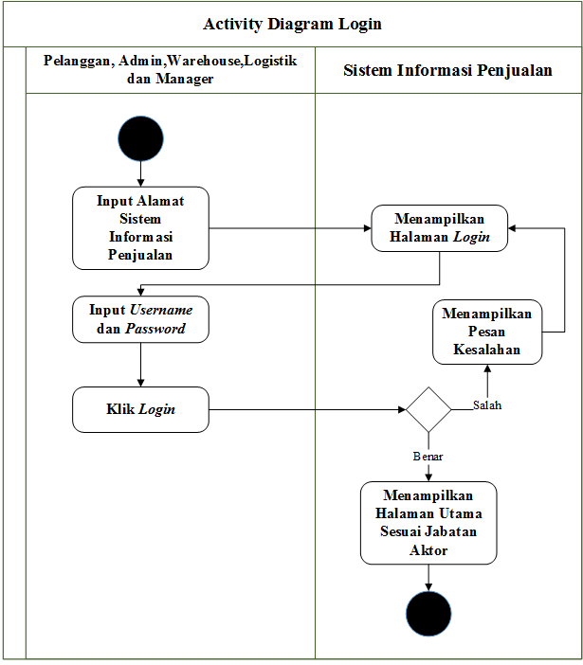

**Gambar 4. 6** Activity Diagram Login

Gambar 4.6 menunjukkan aktivitas pengguna untuk masuk ke dalam sistem.Semua aktor yang ingin masuk ke sistem harus memasukkan username dan password yang sesuai untuk dapat mengakses menu sesuai dengan jabatan aktor. Jika username dan password yang dimasukkan tidak sesuai, maka akan ditampilkan pesan kesalahan untuk melakukan proses login kembali.

1. Activity Diagram Logout.

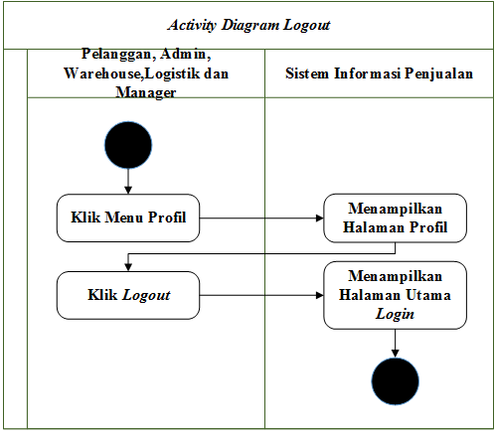

**Gambar 4. 7** Activity Diagram Logout

Gambar 4.7 menunjukkan aktivitas pengguna untuk keluar dari sistem. Aktor mengklik menu profil maka sistem akan menampilkan halaman profil, setelah itu actor mengklik logout lalu sesion akan dihapus (proses sistem berakhir) dan kembali ke halaman Login.

1. Activity Diagram Registrasi.

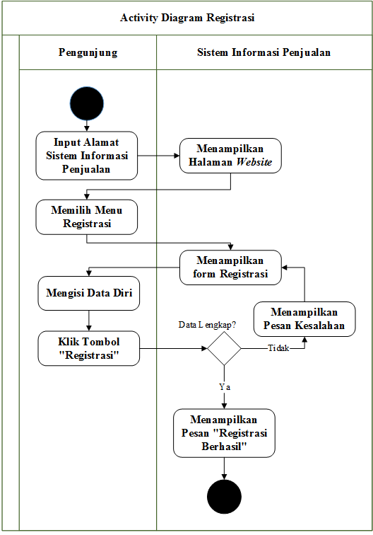

**Gambar 4. 8** Activity Diagram Registrasi

Gambar 4.8 menunjukkan aktivitas aktor dalam melakukan registrasi ke dalam sistem.Aktor yang melakukan aktivitas registrasi adalah pengunjung yang ingin menjadi pelanggan untuk dapat melakukan transaksi pemesanan barang di dalam sistem.Pada langkah awal aktor membuka web sistem informasi penjualan, selanjutnya sistem akan menampilkan halaman web.Aktor memilih menu registrasi maka sistem akan menampilkan form registrasi. Aktor mengisi data diri pada form registrasi setelah itu klik tombol registrasi.Sistem akan mengecek kelengkapan data,jika data yang dimasukkan lengkap maka sistem akan menampilkan pesan registrasi berhasil dan menampilkan halaman utama website.Apabila field data ada yang kosong maka sistem akan menampilkan pesan kesalahan dan kembali ke halaman form registrasi untuk melengkapi data.

1. Activity Diagram Lihat Produk.

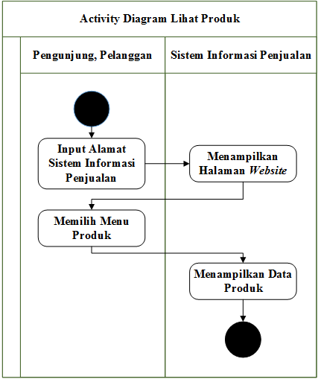

**Gambar 4. 9** Activity Diagram Lihat Produk

Gambar 4.9 menunjukkan aktivitas aktor dalam melihat produk yang ada di dalam sistem.Aktor yang melakukan aktivitas melihat produk adalah pengunjung dan pelanggan.Aktor membuka website sistem informasi penjualan ,setelah itu sistem akan menampilkan halaman website.Aktor kemudian memilih menu produk,lalu sistem akan menampilkan halaman dan data produk yang ada di dalam sistem.

1. Activity Diagram Melakukan Pemesanan.

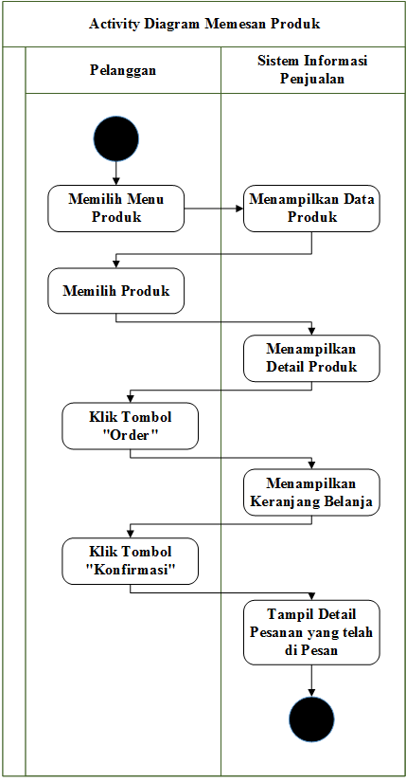

**Gambar 4. 10** Activity Diagram Melakukan Pemesanan

Gambar 4.10 menunjukkan aktivitas aktor dalam melakukan pemesanan.Aktor yang melakukan aktivitas melakukan pemesanan adalah pelanggan yang sudah login kedalam sistem informasi penjualan.Pelanggan memilih menu produk,sistem akan menampilkan halaman dan data produk.Aktor kemudian memilih produk yang akan dipesan,lalu sistem akan menampilkan detail produk.Aktor kemudian mengklik tombol order,setelah itu sistem akan menampilkan keranjang belanja.Aktor kemudian mengklik tombol konfirmasi,maka sistem akan menampilkan detail pesanan yang telah dipesan.Jika aktor ingin membatalkan pesanan maka aktor dapat mengklik “batal”.

1. Activity Diagram Konfirmasi Transaksi.

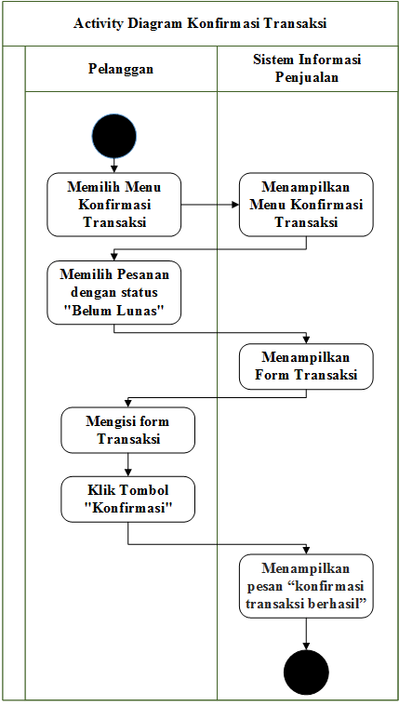

**Gambar 4. 11** Activity Diagram Konfirmasi Transaksi

Gambar 4.11 menunjukkan aktivitas aktor dalam melakukan konfirmasi transaksi.Aktivitas ini dilakukan oleh pelanggan apabila sudah melakukan pemesanan produk di dalam sistem dan melakukan transfer pembayaran melalui ATM atau teller bank.Aktor membuka web sistem informasi penjualan dan memilih menu konfirmasi transaksi, maka sistem akan menampilkan halaman konfirmasi transaksi.Aktor kemudian memilih pesanan dengan status pembayaran belum lunas,maka sistem akan menampilkan form transaksi.setelah itu aktor mengisi form transaksi dengan melampirkan bukti transaksi dan total biaya dan klik “Konfirmasi”.Sistem kemudian akan menampilkan pesan berhasil melakukan konfirmasi transaksi.

1. Activity Diagram Melihat Status Pemesanan.

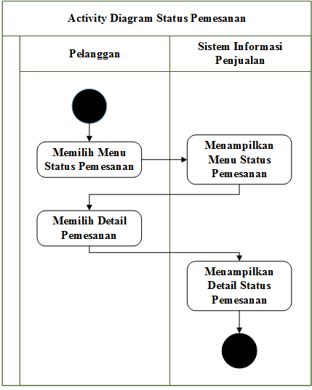

**Gambar 4. 12** Activity Diagram Melihat Status Pemesanan

Gambar 4.12 menunjukkan aktivitas aktor dalam melihat status pemesanan produk seperti status pembayaran,status pengiriman dan status retur yang diajukan.Aktor yang melakukan aktivitas melihat status pemesanan adalah pelanggan yang telah login ke dalam sistem.Aktor memilih menu status pemesanan,lalu sistem akan menampilkan halaman dan list status pemesanan.Aktor memilih detail produk pemesanan ,maka sistem akan menampilkan detail status pemesanan.

1. Activity Diagram Melakukan Retur.

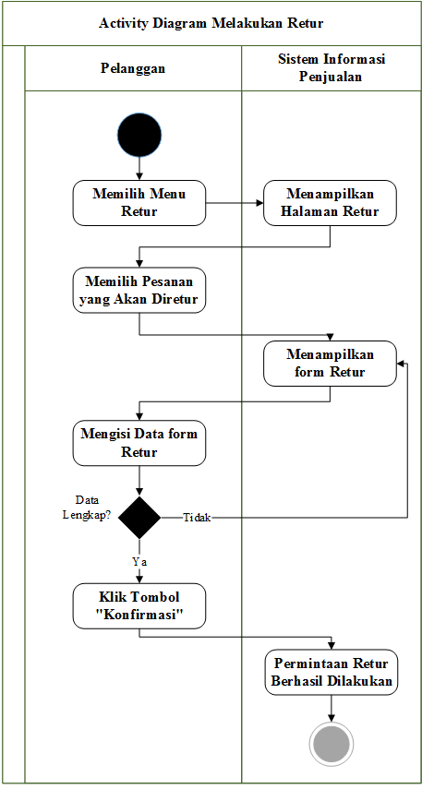

**Gambar 4. 13** Activity Diagram Melakukan Retur

Gambar 4.13 menunjukkan aktivitas aktor dalam melakukan permintaan retur produk kepada perusahaan.Aktor yang melakukan aktivitas retur adalah pelanggan yang telah login ke dalam sistem.Aktor memilih menu retur,lalu sistem akan menampilkan halaman retur.Aktor memilih pesanan yang ingin diretur,lalu sistem menampilkan form retur.Aktor mengisi form retur dan mengklik tombol “Konfirmasi”.Apabila field data retur yang diisi oleh pelanggan terisi maka sistem akan menampilkan pesan bahwa permintaan retur berhasil dilakukan.Apabila field data retur tidak terisi maka akan menampilkan pesan kesalahan dan sistem kembali ke halaman form retur untuk melengkapi data retur.

1. Activity Diagram Kelola Data Produk.

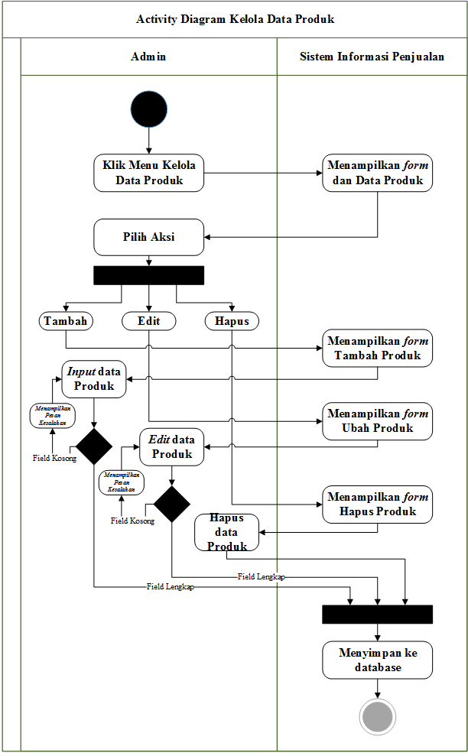

**Gambar 4. 14** Activity Diagram Kelola Data Produk

Gambar 4.14 menggambarkan aktivitas aktor dalam mengelola data produk.Pada langkah awal, aktor memilih menu “Kelola Data Produk” kemudian sistem akan menampilkan halaman data produk yang terdiri dari beberapa tindakan, yaitu: “Tambah”, “Ubah”, dan “Hapus”.

Tindakan “Tambah” untuk menambah data produk. Aktor mengklik menu “Tambah” dan sistem menampilkan form tambah data produk lalu aktor menginput data produk yang ingin ditambah. Setelah selesai mengisi form tambah data produk, aktor mengklik “Simpan”.Apabila data yang dimasukkan tidak lengkap maka halaman akan dikembalikan ke form tambah data produk.Apabila data yang dimasukan benar maka data akan tersimpan ke dalam database. Jika ingin membatalkan aktivitas tambah data produk, klik “Batal” dan sistem akan menampilkan halaman data produk.

Tindakan “Ubah” untuk mengubah data produk yang telah ada. Aktor mengklik menu “Ubah” yang terdapat pada daftar produk.Sistem akan menampilkan data produk yang ingin diubah. Apabila data yang diubah tidak lengkap maka akan dikembalikan ke halaman data produk. Apabila data yang dimasukan lengkap maka data yang diubah akan disimpan ke dalam database. Jika ingin membatalkan aktivitas ubah data produk, klik “Batal” dan sistem akan menampilkan halaman data produk.

Tindakan “Hapus” untuk menghapus data produk. Aktor mengklik menu “Hapus” pada baris produk yang ingin dihapus. Sistem akan menampilkan pesan hapus data produk. Aktor mengklik “OK” untuk menghapus data produk dan data dihapus, atau mengklik “Batal” untuk membatalkan menghapus data produk.

1. Activity Diagram Kelola Data Registrasi.

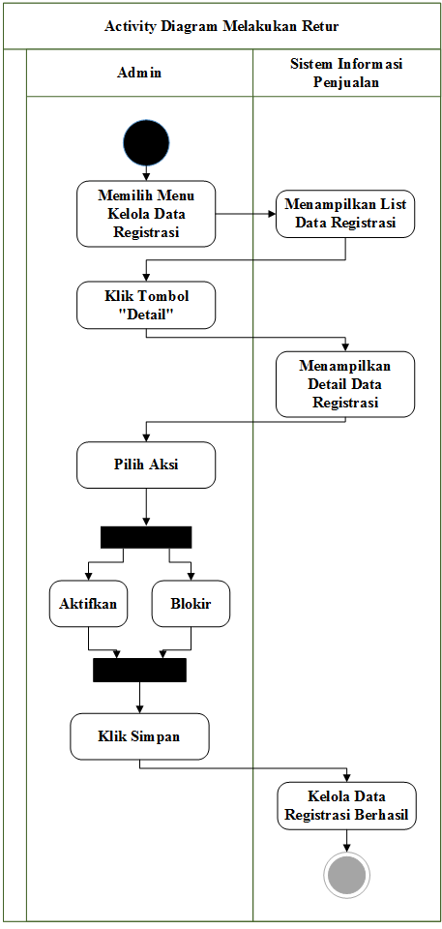

**Gambar 4. 15** Activity Diagram Kelola Data Registrasi

Gambar 4.15 menggambarkan aktivitas aktor dalam mengelola data registrasi yang sudah dilakukan oleh pengunjung. Aktor yang melakukan aktivitas kelola data registrasi adalah Admin yang telah login ke dalam sistem.Aktor memilih menu kelola data registrasi,lalu sistem akan menampilkan halaman dan list data registrasi.Aktor memilih detail,maka sistem akan menampilkan detail data registrasi.Aktor memilih aksi “Aktifkan” atau “Batal” kemudian klik tombol simpan,lalu sistem akan menyimpan perubahan data registrasi ke database dan menampilkan pesan kelola data registrasi berhasil.

1. Activity Diagram Verifikasi Transaksi.

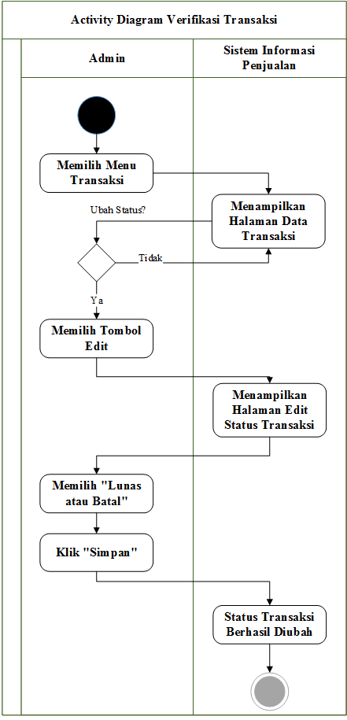

**Gambar 4. 16** Activity Diagram Verifikasi Transaksi

Gambar 4.16 menggambarkan aktivitas aktor dalam memverifikasi transaksi yang telah dilakukan oleh pelanggan. Aktor yang melakukan aktivitas verifikasi transaksi adalah Admin yang telah login ke dalam sistem.Aktor memilih menu transaksi,lalu sistem akan menampilkan halaman dan list transaksi.Aktor kemudian memilih tombol “Edit” ,lalu sistem akan menampilkan halaman edit status transaksi.Aktor kemudian memilih aksi “Lunas” atau “Batal” kemudian klik tombol “Simpan”,maka sistem akan menyimpan perubahan data ke database dan menampilkan pesan status transaksi berhasil diubah.

1. Activity Diagram Verifikasi Klaim Retur.

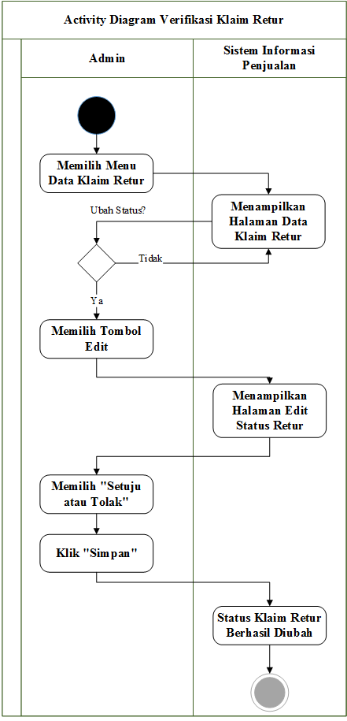

**Gambar 4. 17** Activity Diagram Verifikasi Klaim Retur

Gambar 4.17 menggambarkan aktivitas aktor dalam memverifikasi klaim retur yang diajukan oleh pelanggan. Aktor yang melakukan aktivitas verifikasi klaim retur adalah Admin yang telah login ke dalam sistem.Aktor memilih menu klaim retur,lalu sistem akan menampilkan halaman klaim retur.kemudian aktor memilih tombol “Edit” , maka sistem akan menampilkan halaman edit status retur.Aktor kemudian memilih aksi “Setuju” atau “Tolak” kemudian klik tombol “Simpan”, maka sistem akan menyimpan perubahan data ke database dan menampilkan pesan status retur yang diajukan berhasil diubah.

1. Activity Diagram Kelola Data Pengiriman.

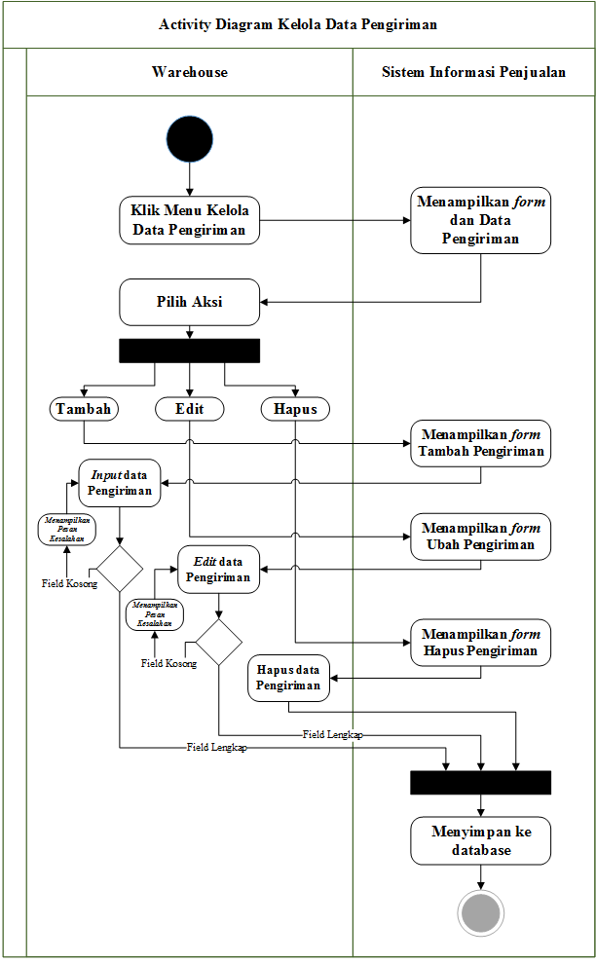

**Gambar 4. 18** Activity Diagram Kelola Data Pengiriman

Gambar 4.18 menggambarkan aktivitas aktor dalam mengelola data pengiriman.Pada langkah awal, aktor memilih menu “Kelola Data Pengiriman” kemudian sistem akan menampilkan halaman data pengiriman yang terdiri dari beberapa tindakan, yaitu: “Tambah”, “Ubah”, dan “Hapus”.

Tindakan “Tambah” untuk menambah data pengiriman. Aktor mengklik menu “Tambah” dan sistem menampilkan form tambah data pengiriman lalu aktor menginput data pengiriman yang ingin ditambah. Setelah selesai mengisi form tambah data pengiriman, aktor mengklik “Simpan”.Apabila data yang dimasukkan tidak lengkap maka halaman akan dikembalikan ke form tambah data pengiriman.Apabila data yang dimasukan benar maka data akan tersimpan ke dalam database. Jika ingin membatalkan aktivitas tambah data pengiriman, klik “Batal” dan sistem akan menampilkan halaman data pengiriman.

Tindakan “Ubah” untuk mengubah data pengiriman yang telah ada. Aktor mengklik menu “Ubah” yang terdapat pada daftar pengiriman.Sistem akan menampilkan data pengiriman yang ingin diubah. Apabila data yang diubah tidak lengkap maka akan dikembalikan ke halaman data pengiriman. Apabila data yang dimasukan lengkap maka data yang diubah akan disimpan ke dalam database. Jika ingin membatalkan aktivitas ubah data pengiriman, klik “Batal” dan sistem akan menampilkan halaman data pengiriman.

Tindakan “Hapus” untuk menghapus data pengiriman. Aktor mengklik menu “Hapus” pada baris pengiriman yang ingin dihapus. Sistem akan menampilkan pesan hapus data pengiriman. Aktor mengklik “OK” untuk menghapus data pengiriman dan data dihapus, atau mengklik “Batal” untuk membatalkan menghapus data pengiriman.

1. Activity Diagram Kelola Data Retur.

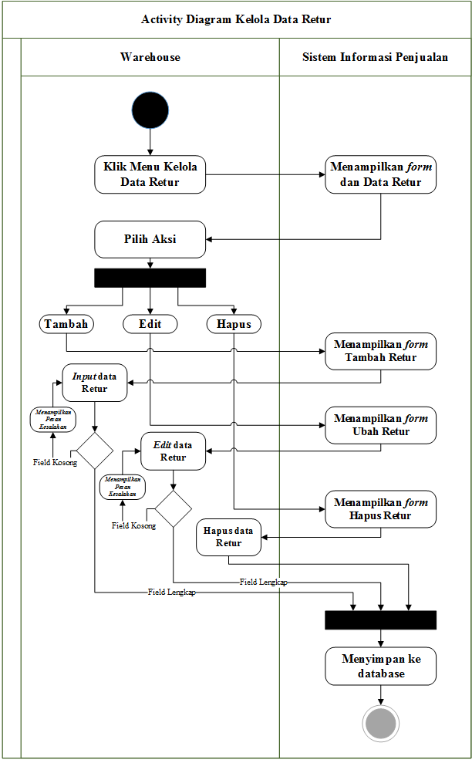

**Gambar 4. 19** Activity Diagram Kelola Data Retur

Gambar 4.19 menggambarkan aktivitas aktor dalam mengelola data retur.Pada langkah awal, aktor memilih menu “Kelola Data retur” kemudian sistem akan menampilkan halaman data retur yang terdiri dari beberapa tindakan, yaitu: “Tambah”, “Ubah”, dan “Hapus”.

Tindakan “Tambah” untuk menambah data retur. Aktor mengklik menu “Tambah” dan sistem menampilkan form tambah data retur lalu aktor menginput data retur yang ingin ditambah. Setelah selesai mengisi form tambah data retur, aktor mengklik “Simpan”.Apabila data yang dimasukkan tidak lengkap maka halaman akan dikembalikan ke form tambah data retur.Apabila data yang dimasukan benar maka data akan tersimpan ke dalam database. Jika ingin membatalkan aktivitas tambah data retur, klik “Batal” dan sistem akan menampilkan halaman data retur.

Tindakan “Ubah” untuk mengubah data retur yang telah ada. Aktor mengklik menu “Ubah” yang terdapat pada daftar retur.Sistem akan menampilkan data retur yang ingin diubah. Apabila data yang diubah tidak lengkap maka akan dikembalikan ke halaman data retur. Apabila data yang dimasukan lengkap maka data yang diubah akan disimpan ke dalam database. Jika ingin membatalkan aktivitas ubah data retur, klik “Batal” dan sistem akan menampilkan halaman data retur.

1. Activity Diagram Melihat Data Pengiriman.

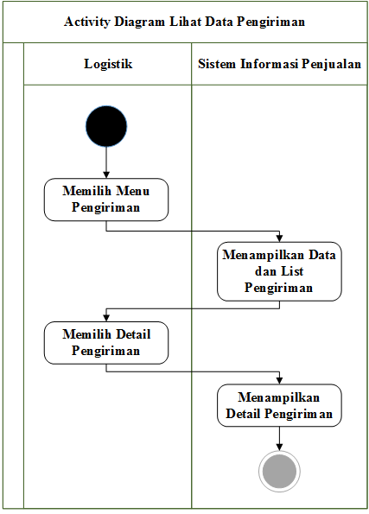

**Gambar 4. 20** Activity Diagram Melihat Data Pengiriman

Gambar 4.20 menunjukkan aktivitas aktor dalam melihat data pengiriman.Aktor yang melakukan aktivitas melihat data pengiriman adalah logistik yang sudah login kedalam sistem informasi penjualan.Logistik memilih menu pengiriman,sistem akan menampilkan halaman dan data pengiriman.Aktor kemudian memilih detail produk yang akan dikirim,lalu sistem akan menampilkan detail pengiriman.

1. Melihat Data Retur Produk

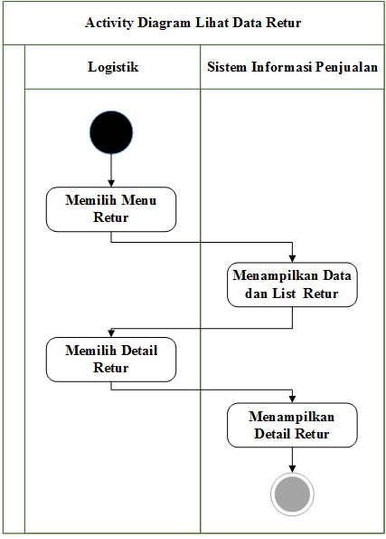

**Gambar 4. 21** Activity Diagram Melihat Data Retur

Gambar 4.21 menunjukkan aktivitas aktor dalam melihat data retur produk yang akan diambil.Aktor yang melakukan aktivitas melihat data retur adalah logistik yang sudah login kedalam sistem informasi penjualan.Logistik memilih menu retur,sistem akan menampilkan halaman dan data retur.Aktor kemudian memilih detail retur yang akan diambil ke pelanggan,lalu sistem akan menampilkan detail retur.

1. Activity Diagram Melakukan Pengiriman Produk

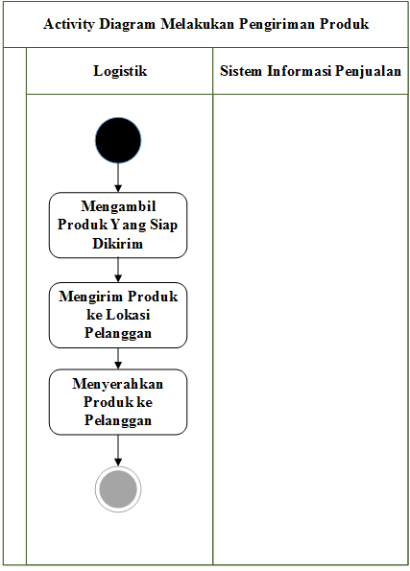

**Gambar 4. 22** Activity Diagram Melakukan Pengiriman Produk

Gambar 4.22 menunjukkan aktivitas aktor dalam melakukan pengiriman produk ke lokasi pelanggan. Aktivitas dilakukan oleh Logistik yang mengambil produk telah siap di distribusikan di warehouse. Setelah itu, mulai mengantar produk sesuai dengan tujuan akhir sampai ke tangan Pelanggan.

1. Activity Diagram Mengambil Produk Retur

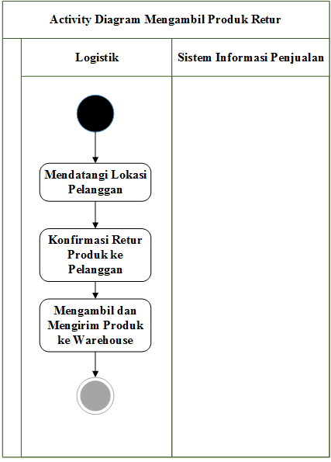

**Gambar 4. 23** Activity Diagram Mengambil Produk Retur

Gambar 4.23 menunjukkan aktivitas aktor dalam melakukan pengambilan produk retur ke lokasi pelanggan hingga diserahkan ke bagian warehouse. Aktivitas dilakukan oleh Logistik yang mendatangi lokasi pelanggan yang mengajukan retur produk. Setelah itu, Logistik mengkonfirmasi jenis dan jumlah produk retur ke pelanggan telah sesuai dengan yang diajukan.Kemudian Logistik mengambil produk retur dan menyerahkan ke bagian warehouse.

1. Activity Diagram Update Status Pengiriman.

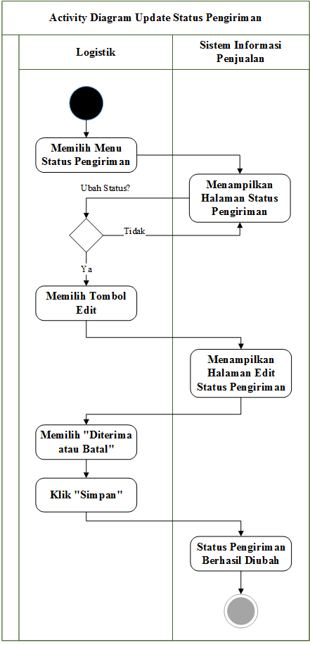

**Gambar 4. 24** Activity Diagram Update Status Pengiriman

Gambar 4.24 menggambarkan aktivitas aktor dalam mengupdate status pengiriman yang telah dilakukan. Aktor yang melakukan aktivitas update status pengiriman adalah Logistik yang telah login ke dalam sistem.Aktor memilih menu status pengiriman,lalu sistem akan menampilkan halaman status pengiriman.kemudian aktor memilih tombol “Edit” , maka sistem akan menampilkan halaman edit status pengiriman.Aktor kemudian memilih aksi “Diterima” atau “Batal” kemudian klik tombol “Simpan”, maka sistem akan menyimpan perubahan data ke database dan menampilkan pesan status pengiriman berhasil diubah.

1. Activity Diagram Lihat Laporan Penjualan.

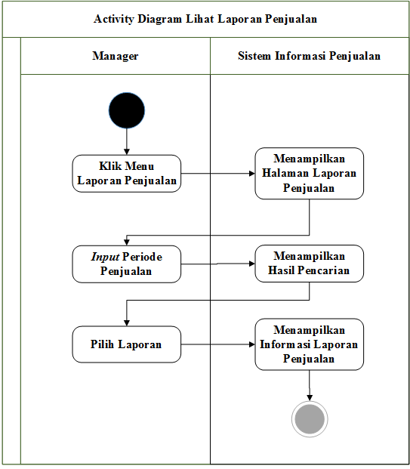

**Gambar 4. 25** Activity Diagram Melihat Laporan Penjualan

Gambar 4.25 menggambarkan aktivitas aktor dalam melihat laporan penjualan selama jangka waktu yang telah ditentukan. Aktor yang melakukan aktivitas melihat laporan penjualan adalah Manager. Aktor memilih menu laporan penjualan,lalu sistem akan menampilkan halaman laporan penjualan.Aktor menginput periode penjualan yang ingin dilihat,lalu sistem menampilkan hasil pencarian.Aktor kemudian memilih laporan dan sistem akan menampilkan informasi laporan penjualan sesuai periode yang ingin dilihat.

### **4.3.3 *Sequence* Diagram**

Dalam membuat perancangan *sequence*, penulis akan membuat *sequence* diagram dari *use case* diagram yang sebelumnya telah dibuat.

*Sequence Diagram* secara grafis menggambarkan bagaimana objek berinteraksi dengan satu sama lain melalui pesan pada eksekusi sebuah *Use case* atau operasi. *Sequence diagram* merupakan diagram interaksi yang disusun berdasarkan urutan waktu dan digunakan untuk menunjukan aliran fungsionalitas dalam *use case*. Di dalam diagram ini menunjukan bagaimana objek-objek saling berkolaborasi dalam beberapa *behavior* berdasarkan urutan waktunya, objek tersebut mempunyai sebuah aliran pesan. *Sequence diagram* menjelaskan perilaku aktor dengan objek yang berkaitan serta *message* (pesan) yang akan disampaikan. Diagram ini mengilustrasikan bagaimana pesan terkirim dan diterima diantara objek. Berikut adalah *sequence diagram* dari sistem:

1. Sequence Diagram Login.

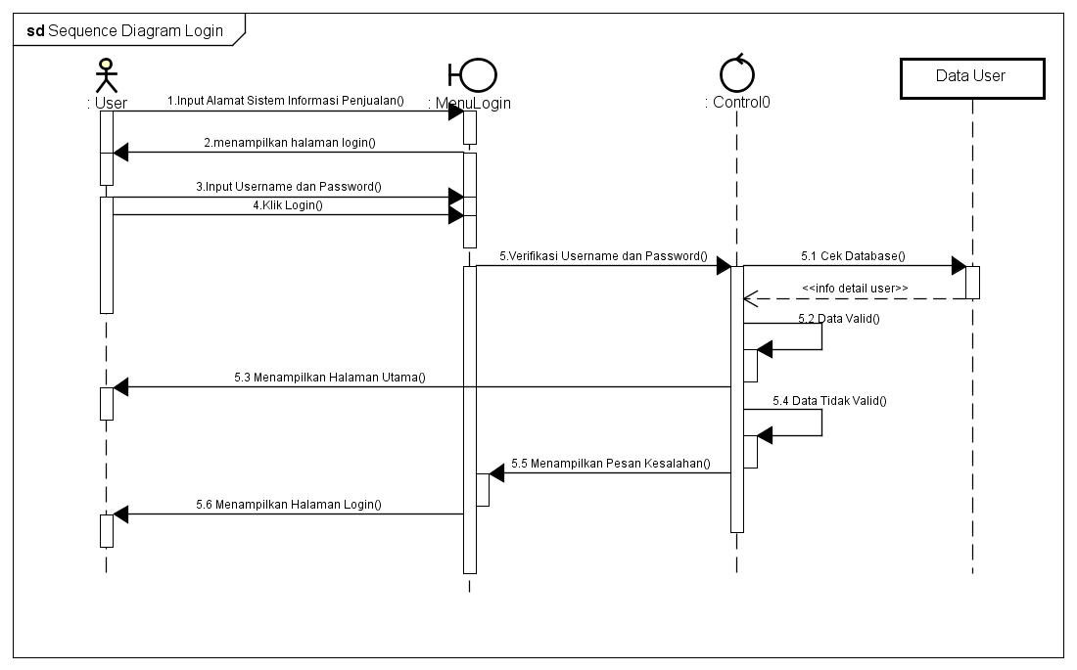

**Gambar 4. 26** Sequence Diagram Login

Pada gambar 4.26 *sequence* diagram *login*, Aktoryang terdiri dari pelanggan,admin,warehouse,logistic dan manager *menginput* alamat sistem informasi penjualan. Sistem akan menampilkan halaman login kemudian aktor *menginiput* *username* dan *password* lalu klik *login*. Sistem akan melakukan verifikasi *username* dan *password* kedalam *database*, apabila data valid maka sistem akan menampilkan halaman utama sesuai jabatan.Apabila data tidak valid maka sistem akan menampilkan pesan kesalahan dan kembali ke halaman *login*.

1. Sequence Diagram Logout.

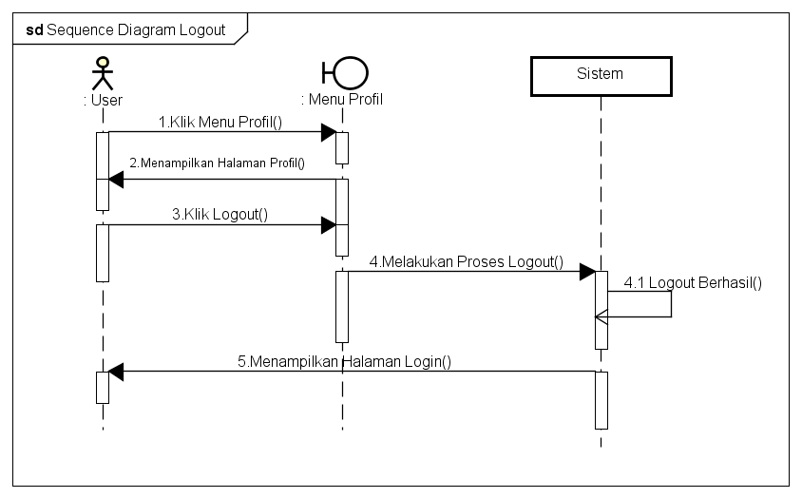

**Gambar 4. 27** Sequence Diagram Logout

Pada gambar 4.27 *sequence* diagram logout, dilakukan oleh aktor yang terdiri dari pelanggan,admin,warehouse,logistic dan manager untuk keluar dari sistem informasi penjualan.Aktormengklik menu profil, sistem akan menampilkan halaman profil.*User* melakukan proses *logout* dengan mengklik *logout*, sistem berhasil memproses dan menampilkan halaman login.

1. Sequence Diagram Registrasi.

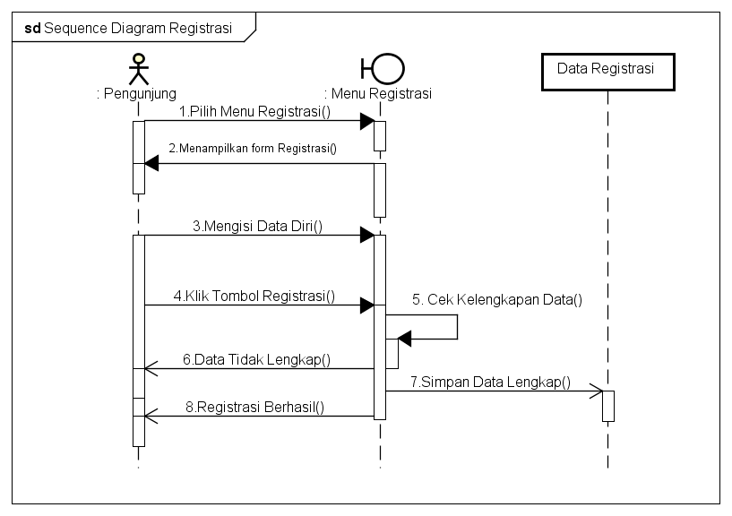

**Gambar 4. 28** Sequence Diagram Registrasi

Pada gambar 4.28 *sequence* diagram registrasi, dilakukan oleh pengunjung untuk meregistrasi data ke dalam sistem informasi penjualan dan melakukan transaksi.Pengunjung mengklik menu registrasi maka sistem akan menampilkan *form* data registrasi, Pengunung kemudian mengisi data diri pada *form* registrasi dan klik tombol registrasi.Apabila data lengkap maka data registrasi yang dilakukan oleh pengunjung akan tersimpan ke *database* dan registrasi berhasil.Apabila data tidak lengkap maka sistem akan menampilkan pesan kesalahan.

1. Sequence Diagram Lihat Produk.

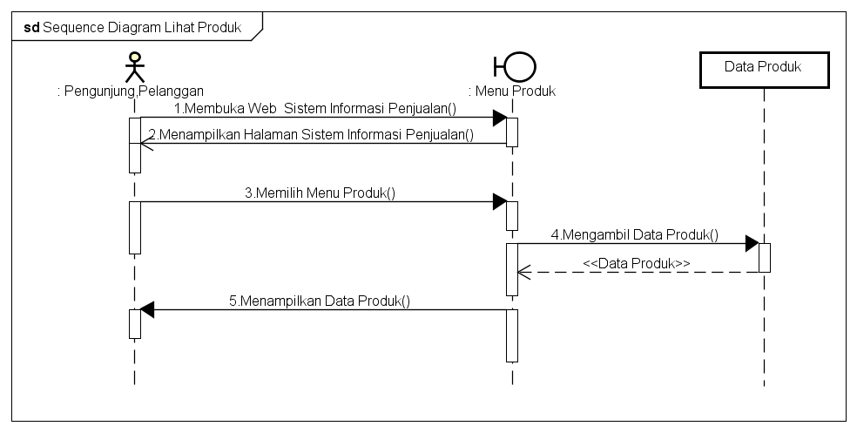

**Gambar 4. 29** Sequence Diagram Lihat Produk

Pada gambar 4.29 *sequence* diagram lihat produk, dilakukan oleh pengunjung dan pelanggan untuk melihat data produk yang ada di dalam sistem informasi penjualan.Aktor membuka web sistem informasi penjualan dan sistem akan menampilkan halaman sistem informasi penjualan.Aktor mengklik menu produk dan sistem akan mengambil data produk dari *database* kemudian akan menampilkan data produk.

1. Sequence Diagram Melakukan Pemesanan.

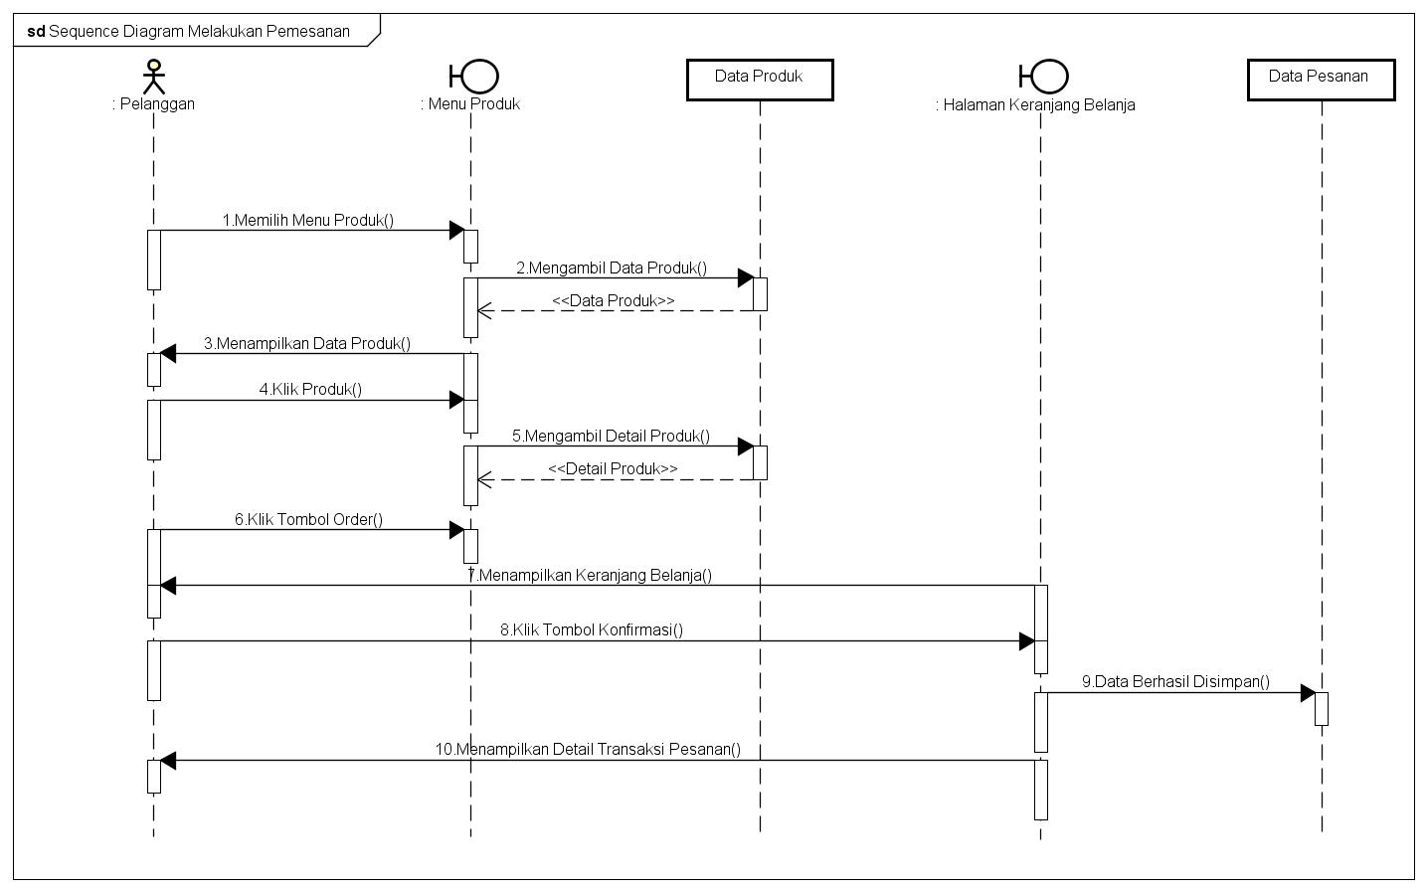

**Gambar 4. 30** Sequence Diagram Melakukan Pemesanan

Pada gambar 4.30 *sequence* diagram melakukan pemesanan, dilakukan oleh pelanggan untuk melakukan transaksi pemesanan produk yang ada di dalam sistem informasi penjualan. Aktor mengklik menu produk dan sistem akan mengambil data produk dari *database* kemudian akan menampilkan data produk.Aktor kemudian mengklik produk maka sistem akan menampilkan detail produk,aktor mengklik tombo order dan sistem akan menampilkan keranjang belanja.Selanjutnya aktor mengklik tombol konfirmasi dan sistem akan menyimpan data pemesanan pelanggan ke dalam *database*.

1. Sequence Diagram Konfirmasi Transaksi.

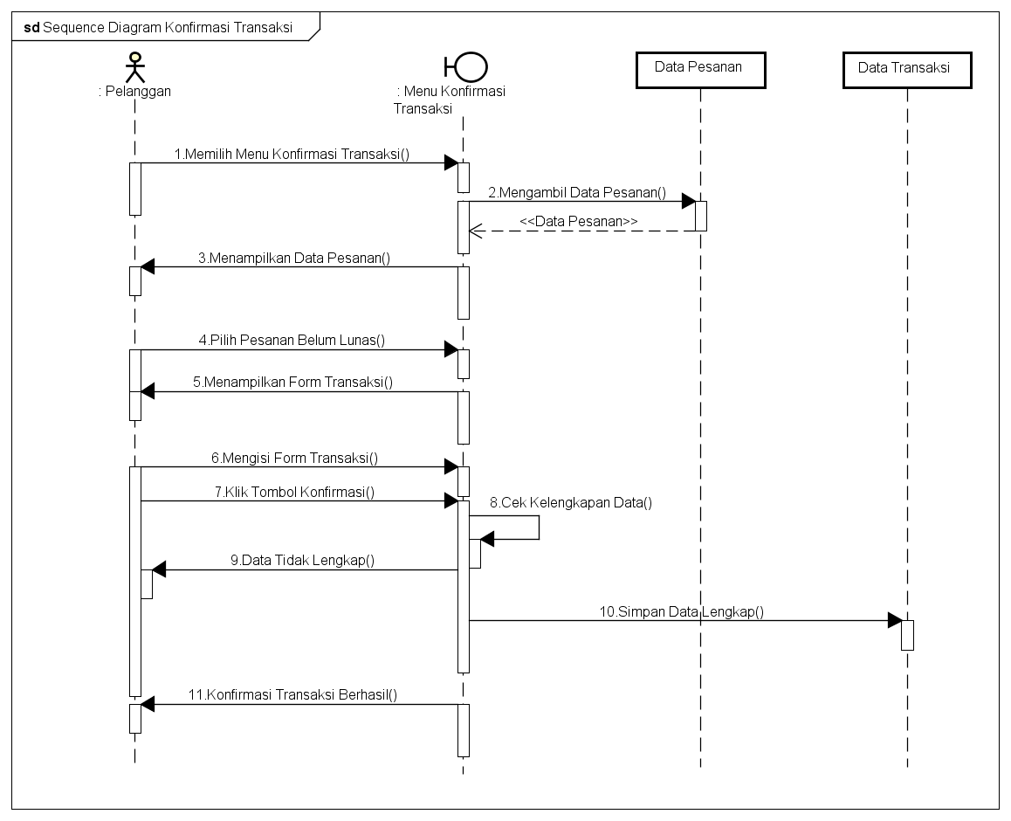

**Gambar 4. 31** Sequence Diagram Konfirmasi Transaksi

Pada gambar 4.31 *sequence* diagram konfirmasi transaksi, dilakukan oleh pelanggan untuk mengkonfirmasi transaksi yang telah dilakukan ke dalam sistem informasi penjualan.Pelanggan mengklik menu konfirmasi transaksi maka sistem akan menampilkan data pesanan, Pelanggan kemudian memilih pesanan dengan status belum lunas maka sistem akan menampilkan *form* transaksi.Pelanggan mengisi *form* transaksi dengan melampirkan bukti transaksi dan total biaya lalu klik tombol “Konfirmasi”.Apabila data tidak lengkap maka sistem akan menampilkan pesan kesalahan dan kembali ke *form* transaksi untuk melengkapi data.Apabila data lengkap maka sistem akan menyimpan data transaksi ke *database*.

1. Sequence Diagram Melihat Status Pemesanan.

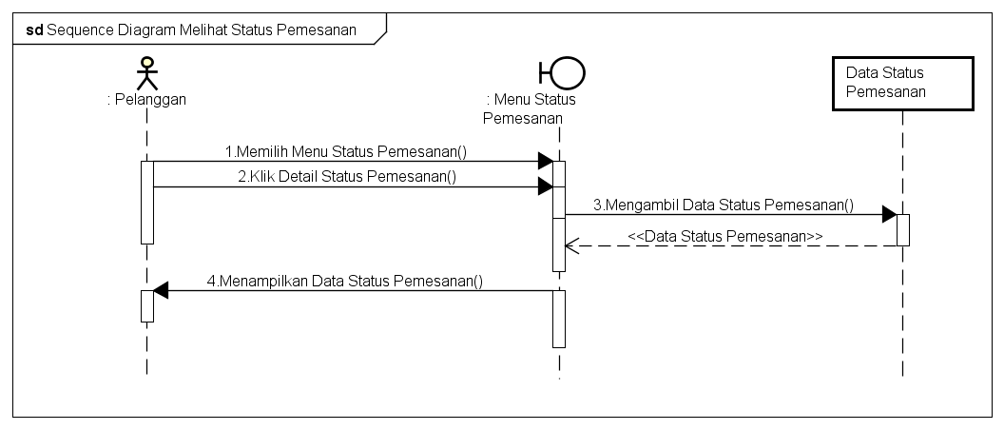

**Gambar 4. 32** Sequence Diagram Melihat Status Pemesanan

Pada gambar 4.32 *sequence* diagram melihat status pemesanan, dilakukan oleh pelanggan untuk melihat status pemesanan yang ada di dalam sistem informasi penjualan.Aktor membuka web sistem informasi penjualan dan sistem akan menampilkan halaman sistem informasi penjualan.Aktor mengklik menu status pemesanan lalu mengklik detail pemesanan,sistem akan mengambil data status pemesanan dari *database* kemudian akan menampilkan data status pemesanan.

1. Sequence Diagram Melakukan Retur.

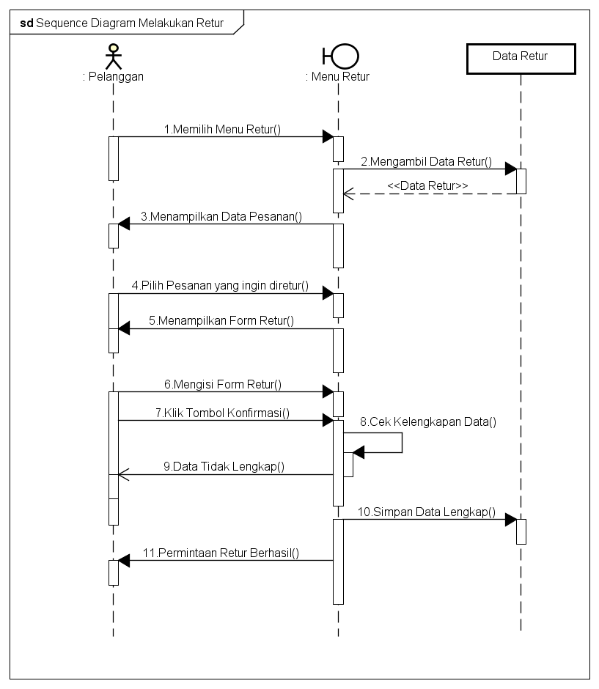

**Gambar 4. 33** Sequence Diagram Melakukan Retur

Pada gambar 4.33 *sequence* diagram melakukan retur, dilakukan oleh pelanggan untuk mengajukan retur produk ke dalam sistem informasi penjualan.Pelanggan mengklik menu retur maka sistem akan mengambil data pesanan dari *database*, Pelanggan kemudian memilih pesanan yang ingin diretur maka sistem akan menampilkan *form* retur.Pelanggan mengisi *form* retur yang ingin diajukan,apabila data lengkap maka data retur yang dilakukan oleh pelanggan akan tersimpan ke *database* dan pengajuan retur berhasil dilakukan.Apabila data tidak lengkap maka sistem akan menampilkan pesan kesalahan.

1. Sequence Diagram Kelola Data Produk.

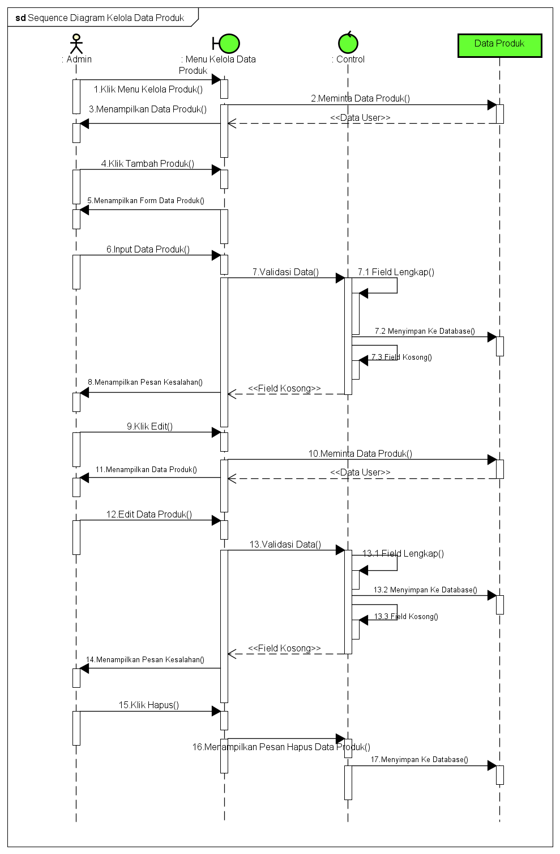

**Gambar 4. 34** Sequence Diagram Kelola Data Produk

Pada gambar 4.34 *sequence* diagram kelola dataproduk, dilakukan oleh admin untuk mengelola data produkpada sistem informasi penjualan. Admin memilih menu kelola produkmaka sistem akan meminta data produkdari *database* yang kemudian akan ditampilkan data produktersebut.Pada sistem terdapat 3 buah opsi untuk dapat mengelola data produk, yang pertama adalah tambah produkdengan cara admin mengklik tambah produkmaka sistem akan menampilkan *form* tambah produkkemudian admin *menginput* data produkyang akan ditambahkan.Sistem kemudian akan memvalidasi data, apabila field terisi lengkap maka data akan tersimpan ke dalam *database* dan apabila field tidak terisi lengkap maka sistem akan menampilkan pesan kesalahan.Yang kedua adalah *edit* produkdengan cara admin mengklik *edit* produkmaka sistem akan menampilkan *form* *edit* produk kemudian admin *menginput* data produk yang ingin diubah, apabila field terisi lengkap maka data akan tersimpan ke dalam *database* dan apabila field tidak terisi lengkap maka sistem akan menampilkan pesan kesalahan.Yang ketiga adalah hapus produk dengan cara admin mengklik hapus produkmaka sistem akan menampilkan pesan untuk menghapus data produk pada sistem yang kemudian akan tersimpan ke dalam *database*.

1. Sequence Diagram Kelola Data Registrasi.

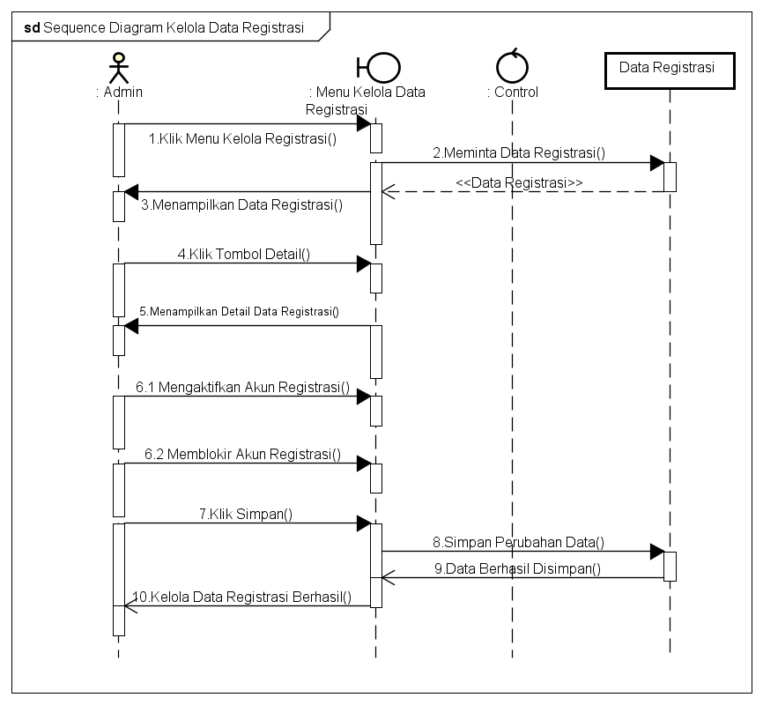

**Gambar 4. 35** Sequence Diagram Kelola Data Registrasi

Pada gambar 4.35 *sequence* diagram kelola dataregistrasi, dilakukan oleh admin untuk mengelola data registrasi yang dilakukan oleh pengunjung pada sistem informasi penjualan. Admin memilih menu kelola registrasi maka sistem akan meminta data registrasidari *database* yang kemudian akan ditampilkan data registrasipengunjung.Admin mengklik tombol detail maka sistem akan menampilkan detail data registrasi. Pada sistem terdapat 2 buah opsi untuk dapat mengelola data registrasi.Pertama adalah mengaktifkan akun registrasi apabila memenuhi syarat registrasi dan klik tombol “Simpan” maka sistem akan menyimpan perubahan data ke *database*.Kedua adalah menonaktifkan akun registrasi apabila tidak memenuhi syarat registrasi bagi pengunjung dan melanggar ketentuan transaksi bagi pelanggan yang telah memiliki akun,kemudian klik tombol “Simpan” maka sistem akan menyimpan perubahan data ke *database*.

1. Sequence Diagram Verifikasi Transaksi.

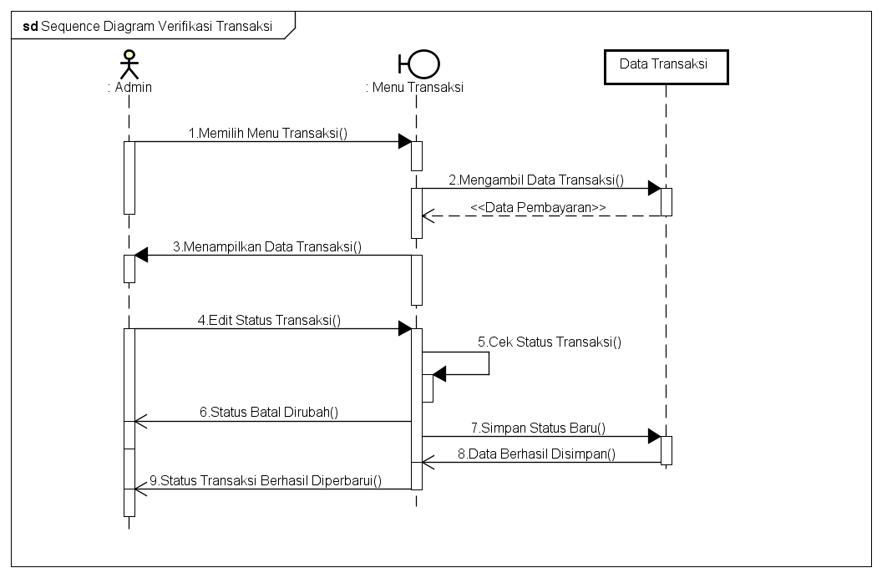

**Gambar 4. 36** Sequence Diagram Verifikasi Transaksi

Pada gambar 4.36 *sequence* diagram verifikasi transaksi, dilakukan oleh admin untuk memverifikasi status transaksi yang telah dilakukan oleh pelanggan pada sistem informasi penjualan. Admin memilih menu verifikasi transaksi maka sistem akan meminta data transaksi dari *database* yang kemudian akan ditampilkan data transaksi pelanggan.Admin mengecek kesesuaian bukti transaksi dan melihat transaksi masuk dari bank.Admin kemudian mengedit status transaksi yaitu “Lunas” atau “Batal”,maka sistem akan menyimpan perubahan status baru ke dalam *database*.

1. Sequence Diagram Verifikasi Klaim Retur.

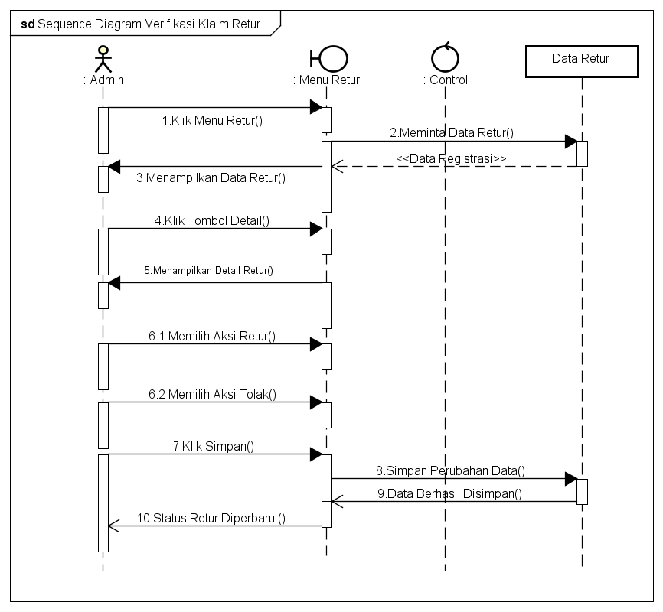

**Gambar 4. 37** Sequence Diagram Verifikasi Klaim Retur

Pada gambar 4.37 *sequence* diagram verifikasi klaim retur, dilakukan oleh admin untuk memverifikasi data klaim retur yang diajukan oleh pelanggan pada sistem informasi penjualan. Admin memilih menu retur maka sistem akan meminta data retur dari *database* yang kemudian akan ditampilkan data retur yang diajukan pelanggan.Admin mengklik tombol detail maka sistem akan menampilkan detail data retur. Pada sistem terdapat 2 buah opsi untuk dapat mengelola data retur.Pertama adalah menyetujui klaim retur apabila memenuhi syarat dan klik tombol “Simpan” maka sistem akan menyimpan perubahan data ke *database*.Kedua adalah menolak klaim retur apabila tidak memenuhi syarat dan ketentuan retur yang diajukan pelanggan,kemudian klik tombol “Simpan” maka sistem akan menyimpan perubahan data ke *database*.

1. Sequence Diagram Kelola Data Pengiriman.

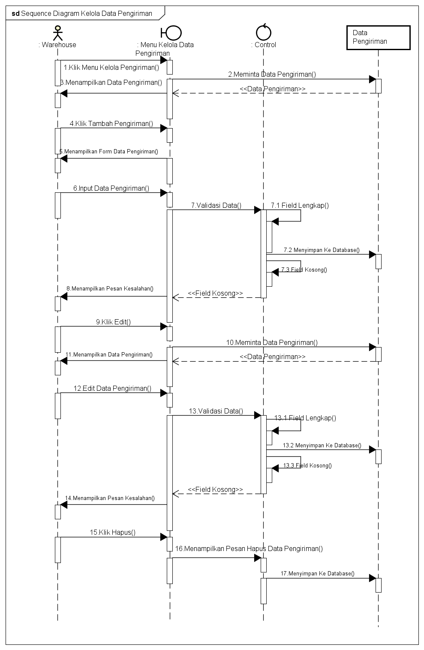

**Gambar 4. 38** Sequence Diagram Kelola Data Pengiriman

Pada gambar 4.38 *sequence* diagram kelola datapengiriman, dilakukan oleh warehouse untuk mengelola data pengiriman pada sistem informasi penjualan. Warehouse memilih menu kelola pengiriman maka sistem akan meminta data pengiriman dari *database* yang kemudian akan ditampilkan data pengiriman tersebut.Pada sistem terdapat 3 buah opsi untuk dapat mengelola data pengiriman, yang pertama adalah tambah pengiriman dengan cara warehouse mengklik tambah pengiriman maka sistem akan menampilkan *form* tambah pengiriman kemudian warehouse *menginput* data pengiriman yang akan ditambahkan.Sistem kemudian akan memvalidasi data, apabila field terisi lengkap maka data akan tersimpan ke dalam *database* dan apabila field tidak terisi lengkap maka sistem akan menampilkan pesan kesalahan.Yang kedua adalah *edit* pengirimandengan cara warehouse mengklik *edit* pengirimanmaka sistem akan menampilkan *form* *edit* pengiriman kemudian warehouse *menginput* data pengiriman yang ingin diubah. Yang ketiga adalah hapus pengiriman dengan cara warehouse mengklik hapus pengiriman maka sistem akan menampilkan pesan untuk menghapus data produk pada sistem yang kemudian akan tersimpan ke dalam *database*.

1. Sequence Diagram Kelola Data Retur.

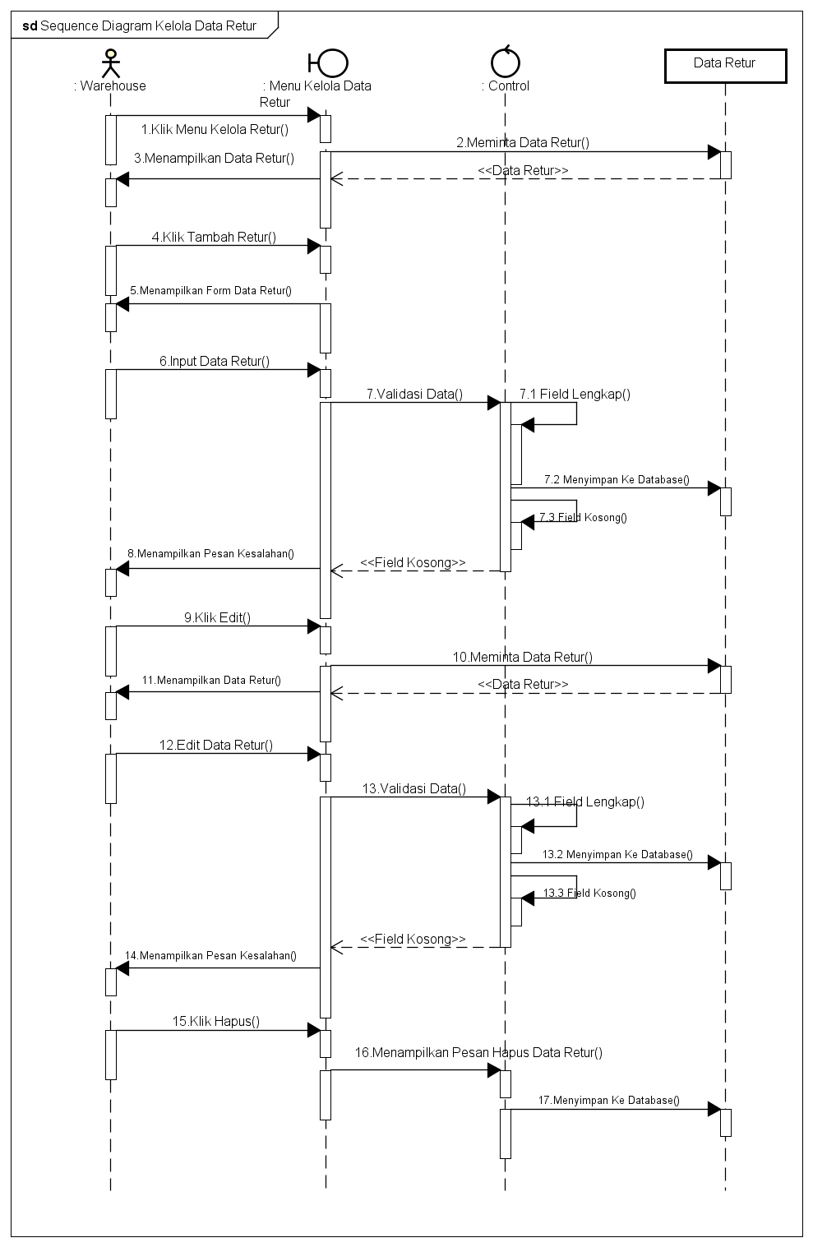

**Gambar 4. 39** Sequence Diagram Kelola Data Retur

Pada gambar 4.39 *sequence* diagram kelola dataretur, dilakukan oleh warehouse untuk mengelola data retur pada sistem informasi penjualan. Warehouse memilih menu kelola retur maka sistem akan meminta data retur dari *database* yang kemudian akan ditampilkan data retur tersebut.Pada sistem terdapat 3 buah opsi untuk dapat mengelola data retur, yang pertama adalah tambah retur dengan cara warehouse mengklik tambah retur maka sistem akan menampilkan *form* tambah retur kemudian warehouse *menginput* data retur yang akan ditambahkan.Sistem kemudian akan memvalidasi data, apabila field terisi lengkap maka data akan tersimpan ke dalam *database* dan apabila field tidak terisi lengkap maka sistem akan menampilkan pesan kesalahan.Yang kedua adalah *edit* returdengan cara warehouse mengklik *edit* retur maka sistem akan menampilkan *form* *edit* retur kemudian warehouse *menginput* data retur yang ingin diubah. Yang ketiga adalah hapus retur dengan cara warehouse mengklik hapus retur maka sistem akan menampilkan pesan untuk menghapus data retur pada sistem yang kemudian akan tersimpan ke dalam *database*.

1. Sequence Diagram Melihat Data Pengiriman.

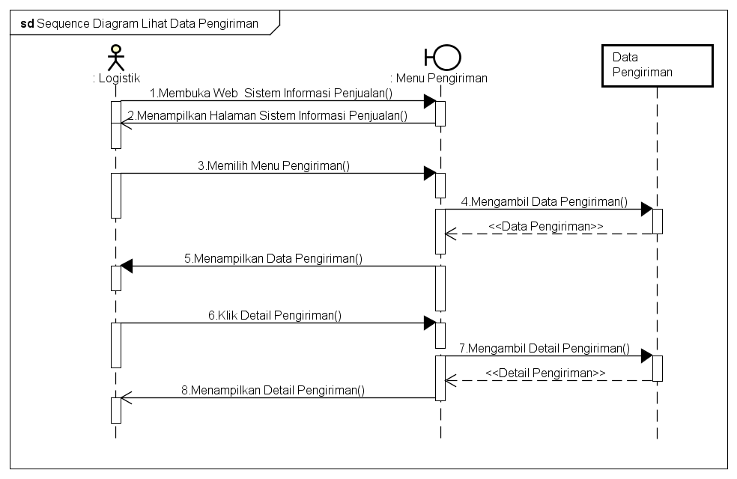

**Gambar 4. 40** Sequence Diagram Melihat Data Pengiriman

Pada gambar 4.40 *sequence* diagram lihat data pengiriman, dilakukan oleh logistik untuk melihat data pengiriman yang ada di dalam sistem informasi penjualan.Logistik membuka web sistem informasi penjualan dan sistem akan menampilkan halaman sistem informasi penjualan.Logistik mengklik menu pengiriman dan sistem akan mengambil data pengiriman dari *database* kemudian akan menampilkan data pengiriman.Logistik mengklik detail pengiriman pada produk yang ingin dilihat, maka sistem akan mengambil detail pengiriman dari *database* kemudian akan menampilkan detail pengiriman

1. Sequence Diagram Melihat Data Retur Produk

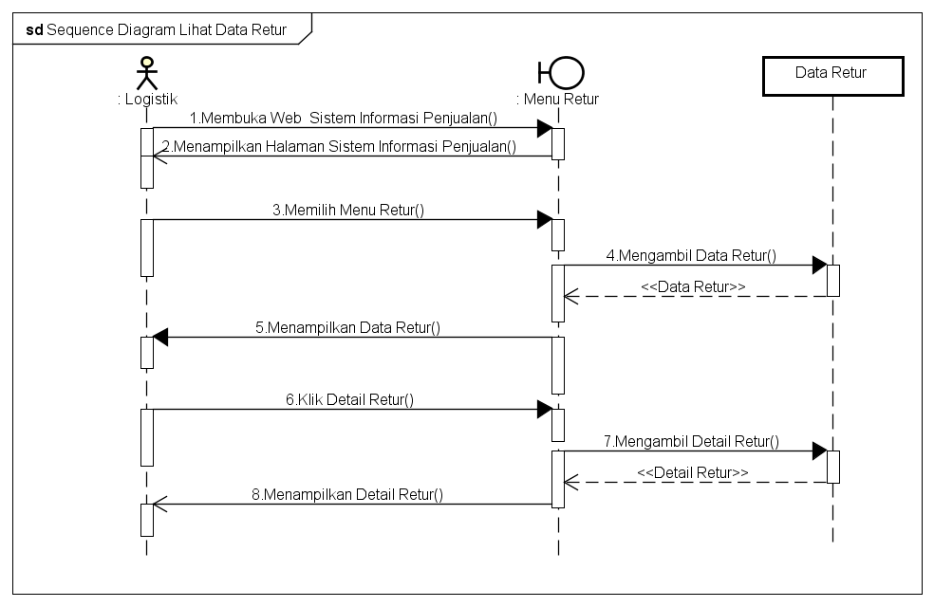

**Gambar 4. 41** Sequence Diagram Melihat Data Retur Produk

Pada gambar 4.41 *sequence* diagram lihat data retur, dilakukan oleh logistik untuk melihat data retur yang ada di dalam sistem informasi penjualan.Logistik membuka web sistem informasi penjualan dan sistem akan menampilkan halaman sistem informasi penjualan.Logistik mengklik menu retur dan sistem akan mengambil data retur dari *database* kemudian akan menampilkan data retur.Logistik mengklik detail retur pada produk yang ingin dilihat, maka sistem akan mengambil detail retur dari *database* kemudian akan menampilkan detail retur.

1. Sequence Diagram Melakukan Pengiriman Produk.

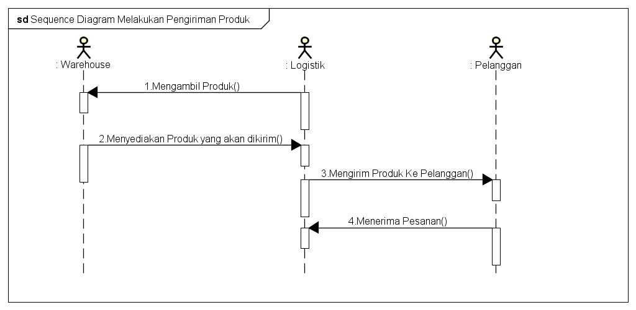

**Gambar 4. 42** Sequence Diagram Melakukan Pengiriman Produk

Pada gambar 4.42 *sequence* diagram melakukan pengiriman produk, dilakukan oleh logistik untuk mengirim produk ke pelanggan.Logistik mengambil produk yang sudah disediakan oleh warehouse,kemudian logistic mengirim produk ke lokasi pelanggan sehingga pelanggan akan menerima pesanan produk yang dikirim oleh logistik.

1. Sequence Diagram Mengambil Produk Retur

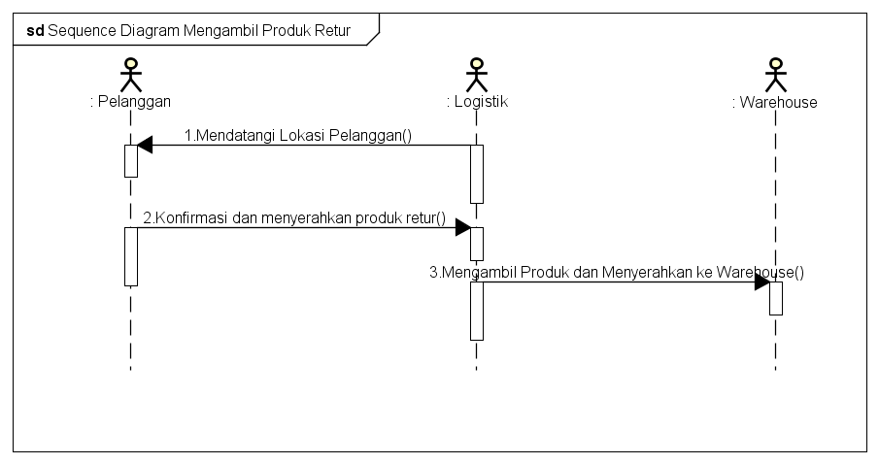

**Gambar 4. 43** Sequence Diagram Mengambil Produk Retur

Pada gambar 4.43 *sequence* diagram mengambil produk retur, dilakukan oleh logistik untuk mengambil produk yang ingin diretur oleh pelanggan.Logistik mendatangi lokasi pelanggan yang mengajukan retur produk.Kemudian Logistik mengkonfirmasi jenis dan jumlah produk yang diretur lalu Pelanggan menyerahkan produk retur ke Logistik.Kemudian produk retur dibawa dan diserahkan ke Warehouse.

1. Sequence Diagram Update Status Pengiriman.

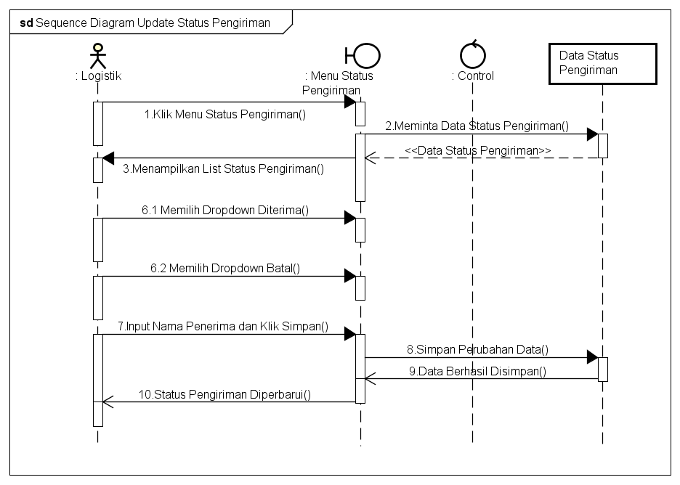

**Gambar 4. 44** Sequence Diagram Update Status Pengiriman

Pada gambar 4.44 *sequence* diagram update status pengiriman, dilakukan oleh logistic untuk merubah status pengiriman produk yang telah diterima oleh pelanggan pada sistem informasi penjualan. Logistik memilih menu status pengiriman maka sistem akan meminta data status pengiriman dari *database* yang kemudian akan ditampilkan data status pengiriman produk .Pada sistem terdapat 2 buah opsi untuk dapat mengupdate status pengiriman.Pertama adalah diterima apabila produk telah sampai ke pelanggan dan kemudian mengisi nama penerima lalu klik tombol “Simpan” maka sistem akan menyimpan perubahan data ke *database*.Kedua adalah batal apabila produk belum dikirim atau tidak diterima oleh pelanggan,kemudian klik tombol “Simpan” maka sistem akan menyimpan perubahan data ke *database*.

1. Sequence Diagram Lihat Laporan Penjualan.

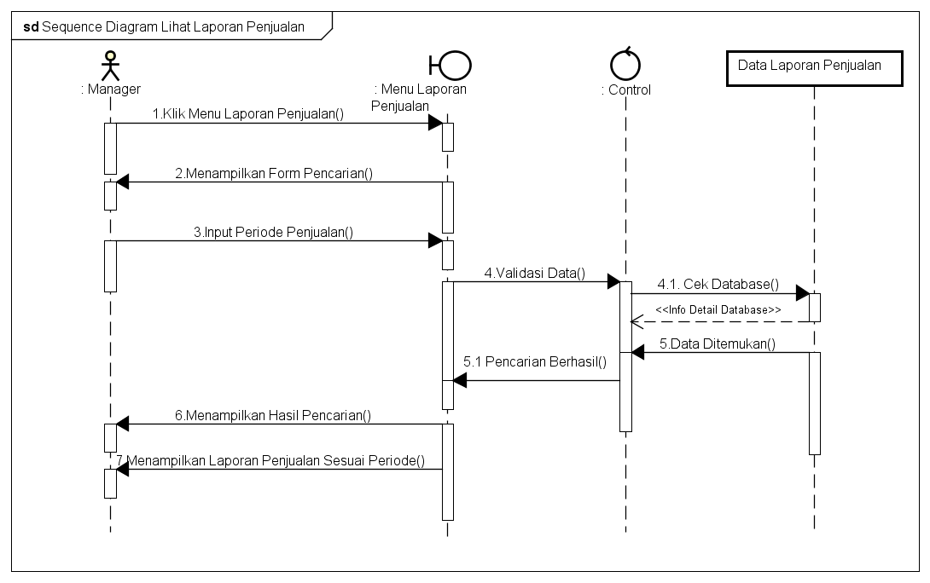

**Gambar 4. 45** Sequence Diagram Lihat Laporan Penjualan

Pada gambar 4.45 *sequence* diagram lihat laporan penjualan, dilakukan oleh manager untuk melihat laporan penjualan selama jangka waktu yang telah ditentukan pada sistem informasi penjualan. Manager memilih menu laporan penjualan maka sistem akan menampilkan *form* pencarian laporan penjualan. Manager menginput periode penjualan sesuai yang diinginkan,sistem memvalidasi data dan mengecek *database*.Apabila pencarian data berhasil maka sistem akan menampilkan hasil pencarian dan menampilkan laporan penjualan sesuai periode.

### **4.3.4 Desain Database**

#### **4.3.4.1 Perancangan Class**

Dalam membuat perancangan class, penulis membuat *Class diagram* untuk menggambarkan struktur objek sistem. Diagram ini menunjukkan kelas objek yang menyusun sistem dan juga hubungan antara kelas objek tersebut. *Class Diagram* menjelaskan tentang hubungan antara *class* yang terdapat pada Sistem Informasi Penjualan. *Class t*ersebut dibentuk oleh *entity/object* yang mempunyai atribut dan operasi.

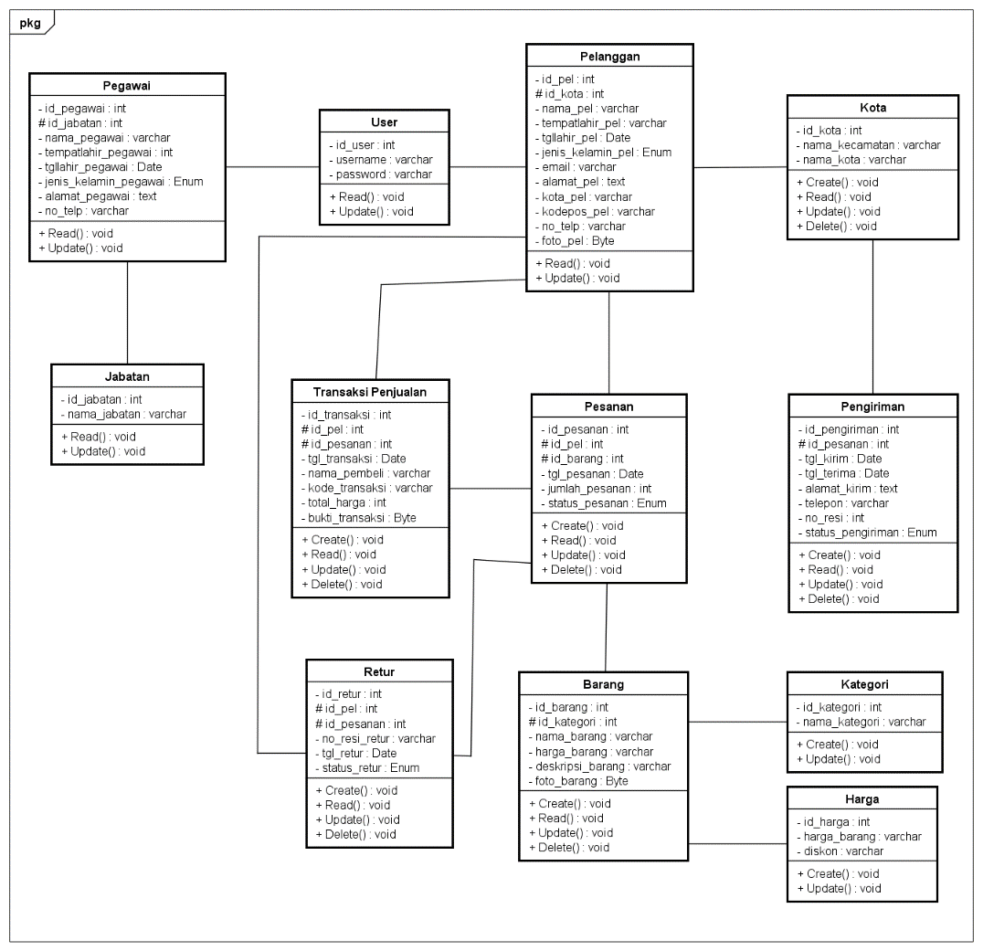

**Gambar 4. 46** Class Diagram Sistem Informasi Penjualan CV.Pratama Megah

#### **4.3.4.2 Mapping Cardinality Diagram**

*Mapping Cardinality* digunakan untuk melakukan optimasi *database* yang dihasilkan pada tahap sebelumnya.Struktur tabel database berubah dari kardinalitas yang telah dijelaskan sebelumnya pada *Class Diagram*. Berikut adalah *Mapping Cardinality* sistem informasi penjualan.

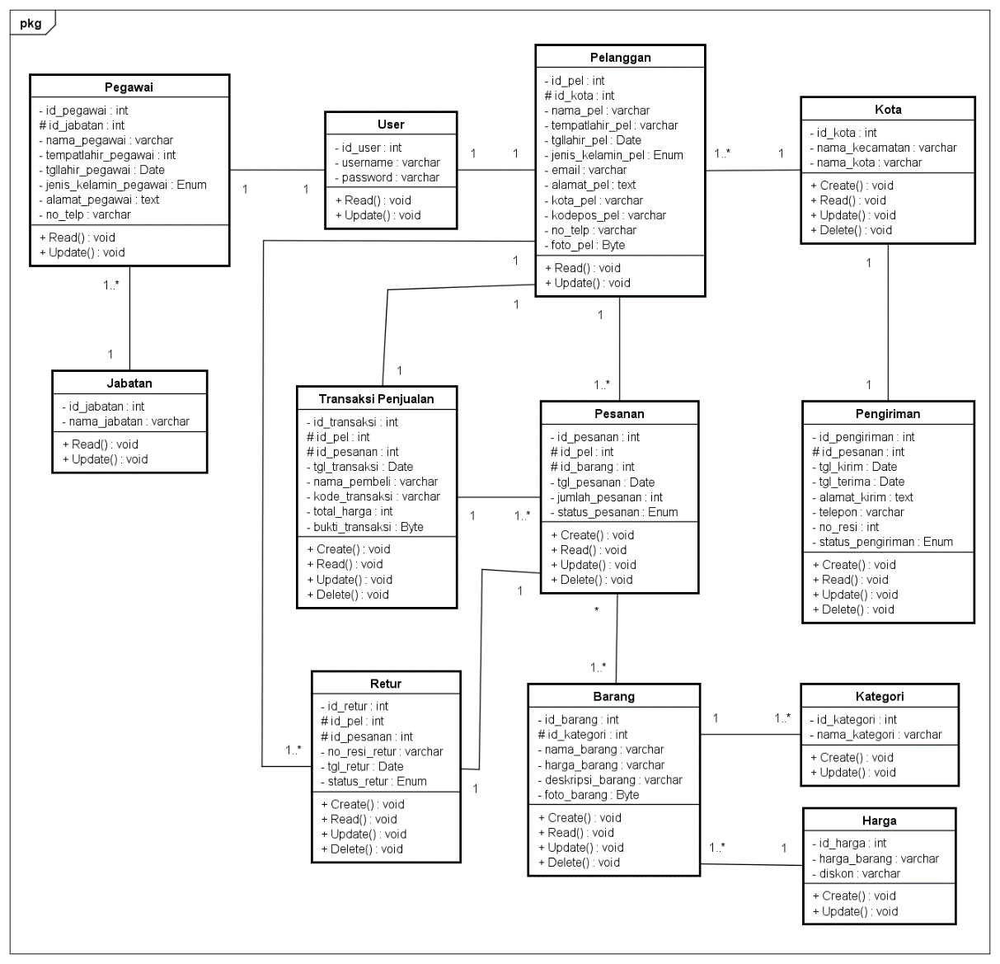

**Gambar 4. 47** Mapping Cardinallity Diagram Sistem Informasi Penjualan CV.Pratama Megah

#### **4.3.4.3 Skema Database**

Berikut adalah tahap pembuatan skema databse untuk sistem informasi penjualan:

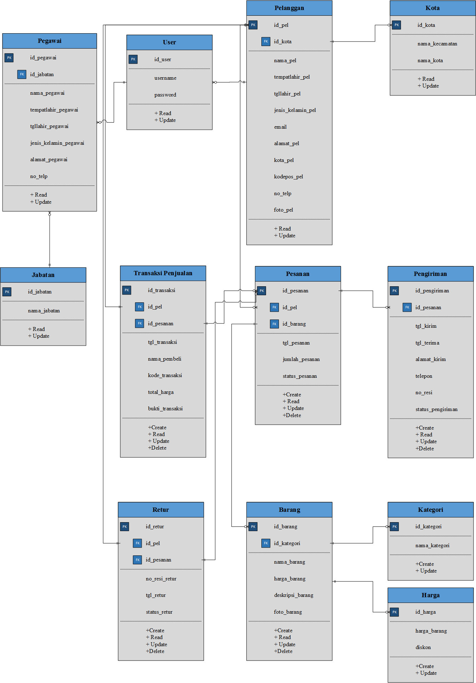

**Gambar 4. 48** Skema Database Sistem Informasi Penjualan CV.Pratama Megah

#### **4.3.4.4 Spesifikasi Database**

Berikut adalah tabel spesifikasi database dari Sistem Informasi Penjualan :

1. **Tabel User**

Nama Tabel : User

*Primari Key*  : id_user

*Foreign Key* : -

Tipe : Master

Tabel 4. 23 Spesifikasi Database User

|  |  |  |  |
| --- | --- | --- | --- |
| Nama Field | Tipe Data | Ukuran | Keterangan |
| id_user | Int | 3 | Identitas User |
| Username | Varchar | 15 | Nama Pengguna |
| Password | Varchar | 15 | Password *user* |

1. **Tabel Pegawai**

Nama Tabel : Pegawai

*Primari Key*  : id_pegawai

*Foreign Key* : id_jabatan

Tipe : Master

**Tabel 4. 24** Spesifikasi Database Pegawai

|  |  |  |  |
| --- | --- | --- | --- |
| Nama Field | Tipe Data | Ukuran | Keterangan |
| id_pegawai | Int | 3 | Identitas Pegawai |
| id_jabatan | Int | 3 | Identitas Jabatan |
| nama_pegawai | Varchar | 30 | Nama Pegawai |
| tempatlahir_pegawai | Varchar | 20 | Tempat Lahir Pegawai |
| tgllahir_pegawai | Date | - | Tanggal Lahir Pegawai |
| jenis_kelamin | Enum | [L/P] | Jenis Kelamin Pegawai |
| alamat_pegawai | Text | - | Alamat Pegawai |
| no_telp | Varchar | 12 | Nomor Telpon Pegawai |
| tgl_terima | Date | - | Tanggal Diterima |
| Alamat | Text | - | Alamat Pengiriman |
| Telepon | Varchar | 12 | Nomor Telepon Penerima |
| no_resi | Int | 10 | Nomor Resi Pengiriman |
| Status_Pengiriman | Enum | [Y,N] | Status Pengiriman |

1. **Tabel Pelanggan**

Nama Tabel : Pelanggan

*Primari Key*  : id_pel

*Foreign Key* : id_kota

Tipe : Master

**Tabel 4. 25** Spesifikasi Database Pelanggan

|  |  |  |  |
| --- | --- | --- | --- |
| Nama Field | Tipe Data | Ukuran | Keterangan |
| id_pel | Int | 3 | Identitas Pelanggan |
| id_kota | Int | 3 | Identitas Kota |
| nama_pelanggan | Varchar | 30 | Nama Pelanggan |
| tempatlahir_pelanggan | Varchar | 20 | Tempat Lahir Pelanggan |
| tgllahir_pelanggan | Date | - | Tanggal Lahir Pelanggan |
| jenis_kelamin | Enum | [L/P] | Jenis Kelamin Pelanggan |
| alamat_pegawai | Text | - | Alamat Pegawai |
| email | Varchar | 25 | Email Pelanggan |
| no_telp | Varchar | 12 | Nomor Telpon Pelanggan |
| kota_pel | Varchar | 25 | Kota Pelanggan |
| kodepos_pel | Varchar | 9 | Kodepos Pelanggan |
| foto_pel | Byte | - | Foto Pelanggan |

1. **Tabel Kota**

Nama Tabel : Kota

*Primari Key*  : id_kota

*Foreign Key* : -

Tipe : Master

**Tabel 4. 26** Spesifikasi Database Kota

|  |  |  |  |
| --- | --- | --- | --- |
| Nama Field | Tipe Data | Ukuran | Keterangan |
| id_kota | Int | 3 | Identitas Kota |
| nama_kecamatan | Varchar | 25 | Nama Kecamatan |
| nama_kota | Varchar | 25 | Nama Kota |

1. **Tabel Barang**

Nama Tabel : Barang

*Primari Key*  : id_barang

*Foreign Key* : id_kategori

Tipe : Master

**Tabel 4. 27** Spesifikasi Database Barang

|  |  |  |  |
| --- | --- | --- | --- |
| Nama Field | Tipe Data | Ukuran | Keterangan |
| id_barang | Int | 3 | Identitas Barang |
| id_kategori | Int | 3 | Identitas Kategori |
| nama_barang | Varchar | 25 | Nama Barang |
| harga_barang | Int | 10 | Harga Barang |
| deskripsi_barang | Varchar | 50 | Deskripri Barang |
| foto_barang | Byte | - | Foto Barang |

1. **Tabel Kategori**

Nama Tabel : Kategori

*Primari Key*  : id_kategori

*Foreign Key* : -

Tipe : Master

**Tabel 4. 28** Spesifikasi Database Kategori

|  |  |  |  |
| --- | --- | --- | --- |
| Nama Field | Tipe Data | Ukuran | Keterangan |
| id_kategori | Int | 3 | Identitas Kategori |
| nama_kategori | Varchar | 30 | Nama Kategori |

1. **Tabel Pesanan**

Nama Tabel : Pesanan

*Primari Key*  : id_pesanan

*Foreign Key* : id_pel,id_barang

Tipe : Master

**Tabel 4. 29** Spesifikasi Database Pesanan

|  |  |  |  |
| --- | --- | --- | --- |
| Nama Field | Tipe Data | Ukuran | Keterangan |
| id_pesanan | Int | 3 | Identitas Pesanan |
| id_pel | Int | 3 | Identitas Pelanggan |
| id_barang | Int | 3 | Identitas Barang |
| tgl_pesanan | Date | - | Tanggal Pesanan |
| jumlah_pesanan | Int | 10 | Jumlah Pesanan |
| status_pesanan | Enum | [Y,N] | Status Pesanan |

1. **Tabel Pengiriman**

Nama Tabel : Pengiriman

*Primari Key*  : id_pengiriman

*Foreign Key* : id_pesanan

Tipe : Master

**Tabel 4. 30** Spesifikasi Database Pengiriman

|  |  |  |  |
| --- | --- | --- | --- |
| Nama Field | Tipe Data | Ukuran | Keterangan |
| id_pengiriman | Int | 3 | Identitas Pengiriman |
| id_pesanan | Int | 3 | Identitas Pesanan |
| tgl_kirim | Date | - | Tanggal Pengiriman |
| tgl_terima | Date | - | Tanggal Diterima |
| alamat | Text | - | Alamat Pengiriman |
| telepon | Varchar | 12 | Nomor Telepon Penerima |
| no_resi | Int | 10 | Nomor Resi Pengiriman |
| Status_Pengiriman | Enum | [Y,N] | Status Pengiriman |

1. **Tabel Transaksi Penjualan**

Nama Tabel : Transaksi Penjualan

*Primari Key*  : id_transaksi

*Foreign Key* : id_pel,id_pesanan

Tipe : Transaksi

**Tabel 4. 31** Spesifikasi Database Transaksi Penjualan

|  |  |  |  |
| --- | --- | --- | --- |
| Nama Field | Tipe Data | Ukuran | Keterangan |
| id_konfirmasi | Int | 3 | Identitas Konfirmasi Pembayaran |
| id_pel | Int | 3 | Identitas Pelanggan |
| id_pesanan | Int | 3 | Identitas Pesanan |
| tgl_konfirmasi | Date | - | Tanggal Konfirmasi Pembayaran |
| atas_nama | Varchar | 25 | Nama Konfirmasi Pembayaran |
| no_rekening | Varchar | 20 | Nomor Rekening Pembayar |
| jumlah_bayar | Int | 10 | Jumlah Pembayaran |
| foto_pembayaran | Byte | - | Foto Bukti Transaksi Pembayaran |

1. **Tabel Retur**

Nama Tabel : Retur

*Primari Key*  : id_retur

*Foreign Key* : id_pel,id_pesanan

Tipe : Master

**Tabel 4. 32** Spesifikasi Database Retur

|  |  |  |  |
| --- | --- | --- | --- |
| Nama Field | Tipe Data | Ukuran | Keterangan |
| id_retur | Int | 3 | Identitas retur |
| id_pel | Int | 3 | Identitas Pelanggan |
| id_pesanan | Int | 3 | Identitas Pesanan |
| no_resi_retur | Varchar | 10 | Nomor Resi Retur |
| tgl_retur | Date | - | Tanggal Retur |
| status_retur | Enum | [Y,N] | Status Retur |

1. **Tabel Harga**

Nama Tabel : Harga

*Primari Key*  : id_harga

*Foreign Key* : -

Tipe : Master

**Tabel 4. 33** Spesifikasi Database Harga

|  |  |  |  |
| --- | --- | --- | --- |
| Nama Field | Tipe Data | Ukuran | Keterangan |
| id_harga | Int | 3 | Identitas Harga |
| harga_barang | Varchar | 6 | Harga Barang |
| diskon | Varchar | 10 | Diskon |

### **4.3.5 Desain Antarmuka Pengguna (*User Interface*)**

Pada sistem informasi penjualan CV.Pratama Megah, diperlukan suatu rancangan tampilan antar muka (*interface*) yang diharapkan dapat memudahkan *user* untuk menggunakan aplikasi tersebut.

1. User Interface Halaman Utama

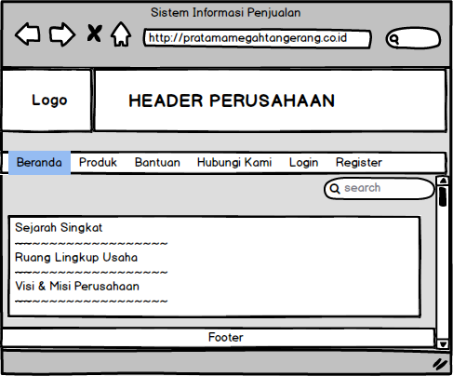

**Gambar 4. 49** User Interface Halaman Utama

1. User Interface Menu Produk

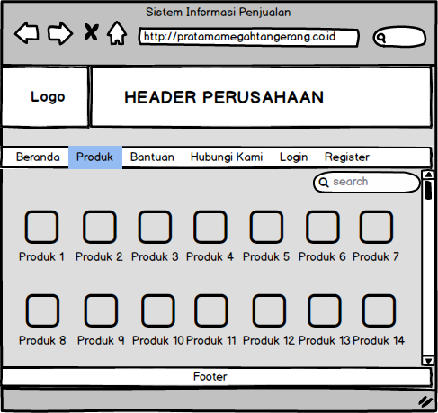

**Gambar 4. 50** User Interface Menu Produk

1. User Interface Menu Login

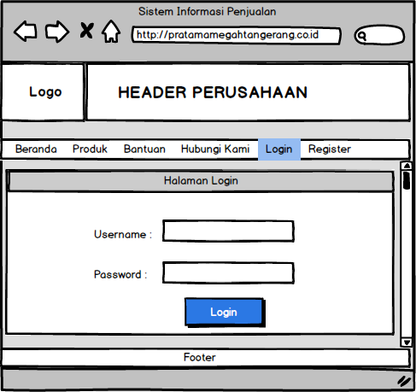

**Gambar 4. 51** User Interface Menu Login

1. User Interface Menu Registrasi

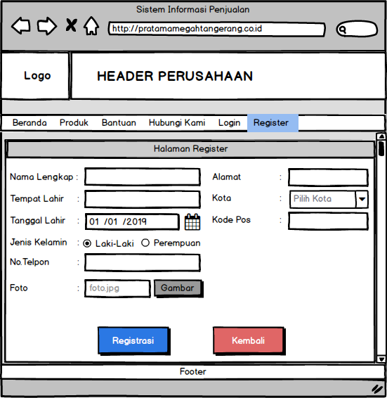

**Gambar 4. 52** User Interface Menu Registrasi

1. User Interface Menu Pemesanan Produk Pelanggan

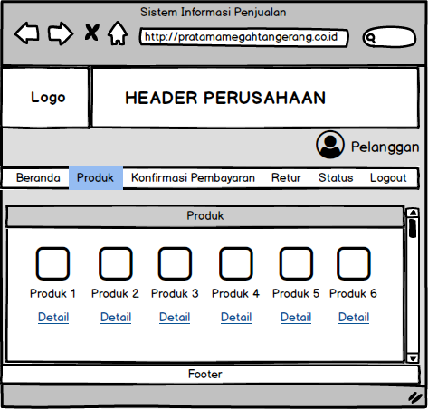

**Gambar 4. 53** User Interface Menu Pemesanan Produk

1. User Interface Menu Detail Produk Pelanggan

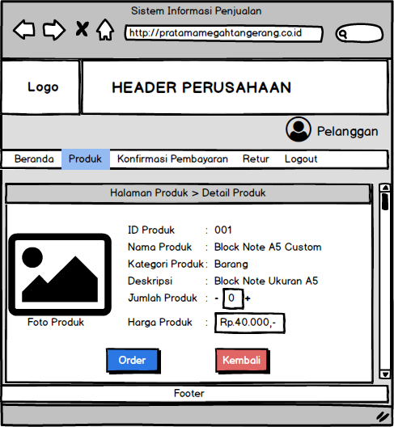

**Gambar 4. 54** User Interface Menu Detail Produk Pelanggan

1. User Interface Konfirmasi Transaksi

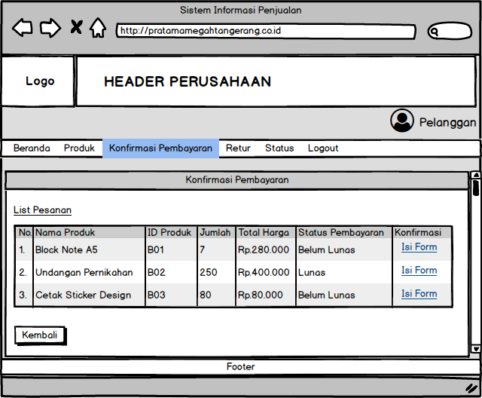

**Gambar 4. 55** User Interface Menu Konfirmasi Transaksi

1. User Interface Form Konfirmasi Pembayaran

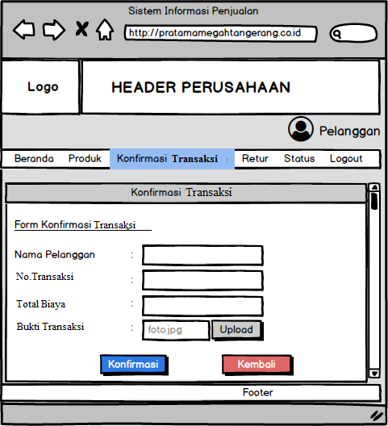

**Gambar 4. 56** User Interface Form Konfirmasi Transaksi

1. User Interface Menu Retur

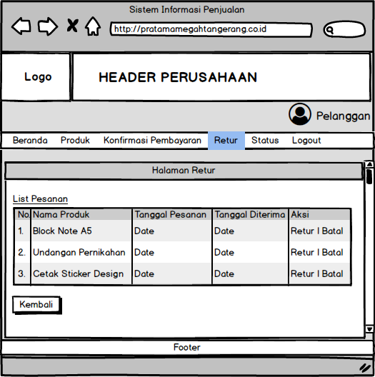

**Gambar 4. 57** User Interface Menu Retur

1. User Interface Menu Status Pemesanan

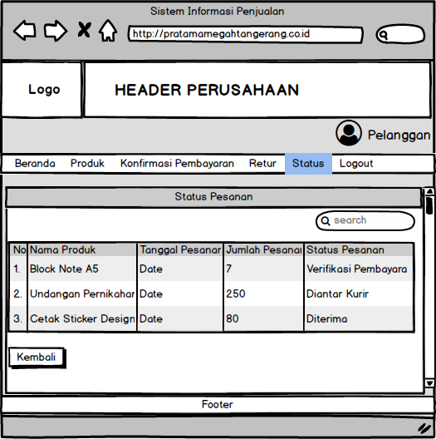

**Gambar 4. 58** User Interface Menu Status Pemesanan

1. User Interface Logout Pelanggan

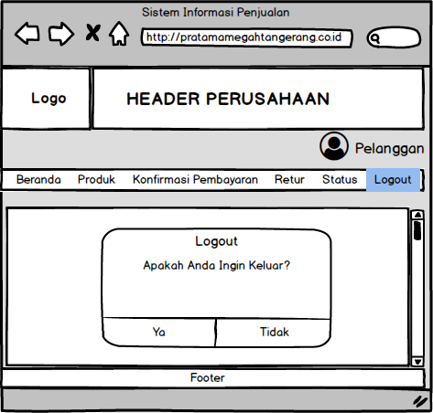

**Gambar 4. 59** User Interface Logout Pelanggan

1. User Interface Halaman Utama Admin

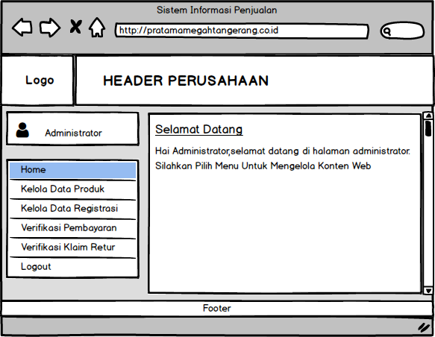

**Gambar 4. 60** User Interface Halaman Utama Admin

1. User Interface Kelola Data produk

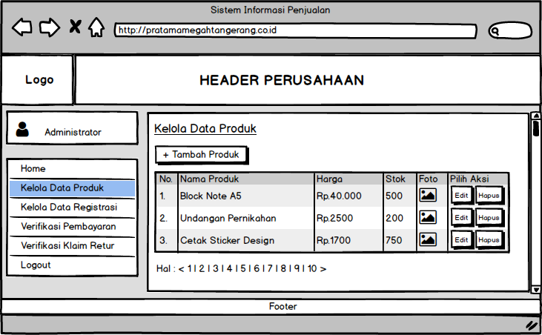

**Gambar 4. 61** User Interface Kelola Data Produk

1. User Interface Kelola Data Registrasi

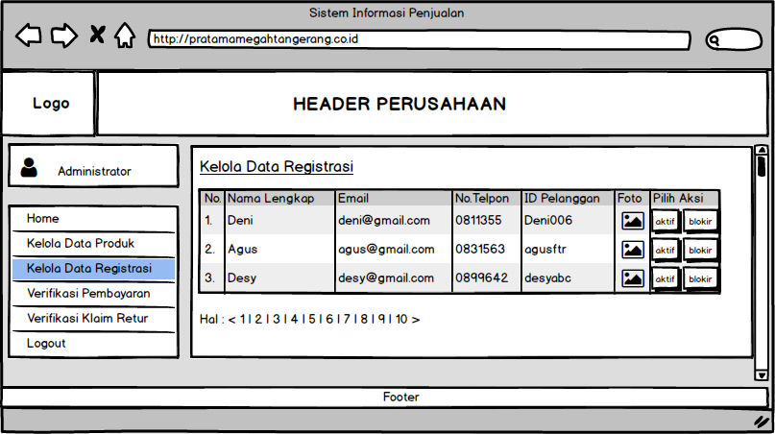

**Gambar 4. 62** User Interface Kelola Data Registrasi

1. User Interface Verifikasi Transaksi

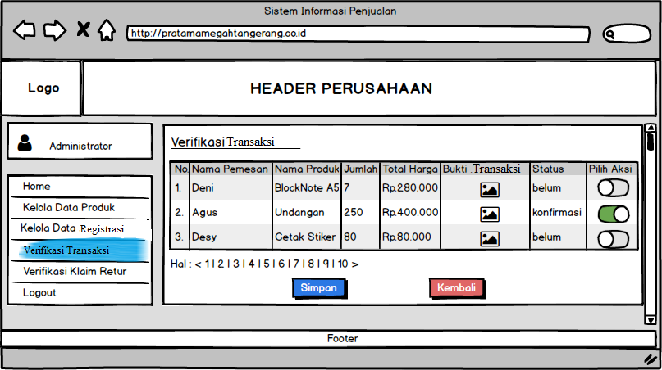

**Gambar 4. 63** User Interface Verifikasi Transaksi

1. User Interface Verifikasi Klaim Retur

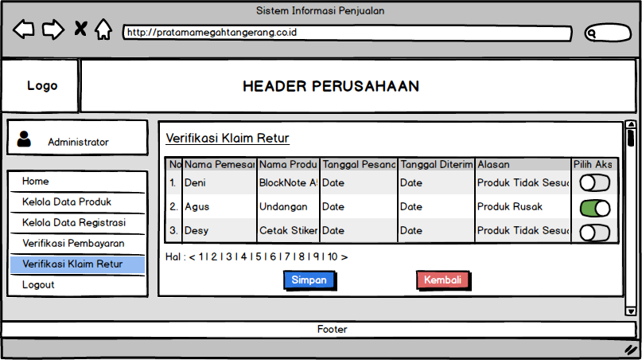

**Gambar 4. 64** User Interface Verifikasi Klaim Retur

1. User Interface Halaman Utama Warehouse

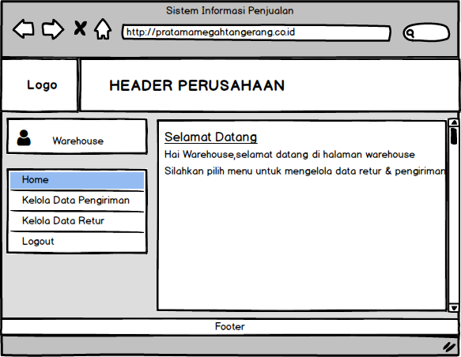

**Gambar 4. 65** User Interface Halaman Utama Warehouse

1. User Interface Kelola Data Pengiriman

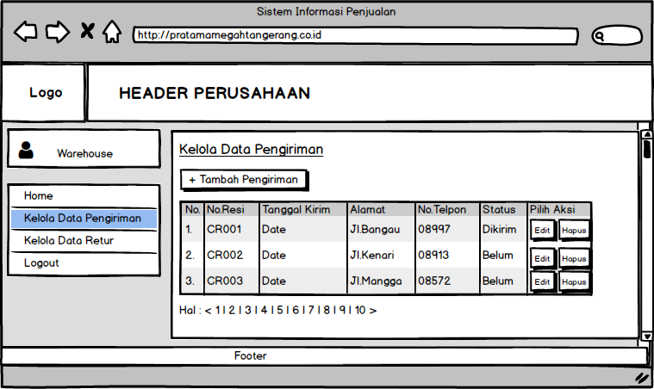

**Gambar 4. 66** User Interface Kelola Data Pengiriman

1. User Interface Kelola Data Retur

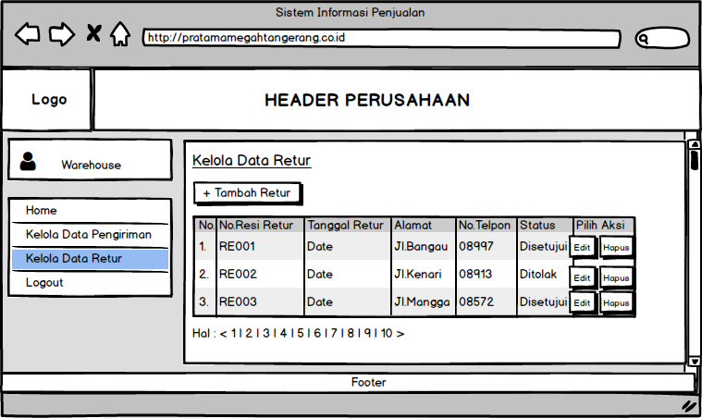

**Gambar 4. 67** User Interface Kelola Data Retur

1. User Interface Form Kelola Data Pengiriman

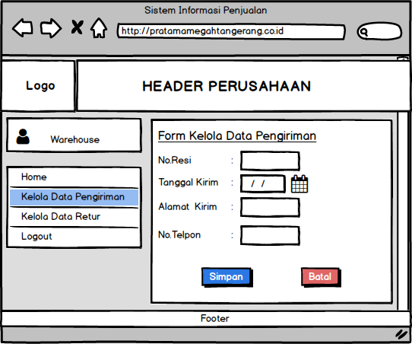

**Gambar 4. 68** User Interface Form Kelola Data Pengiriman

1. User Interface Kelola Data Retur

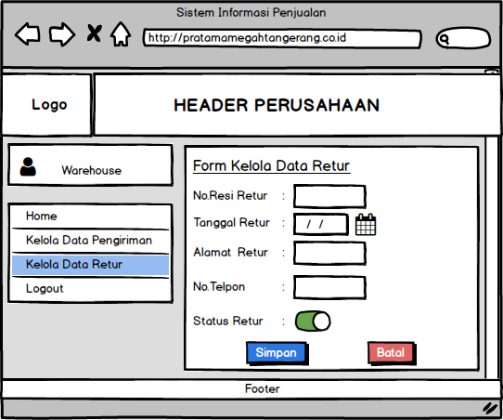

**Gambar 4. 69** User Interface Kelola Data Retur

1. User Interface Halaman Utama Logistik

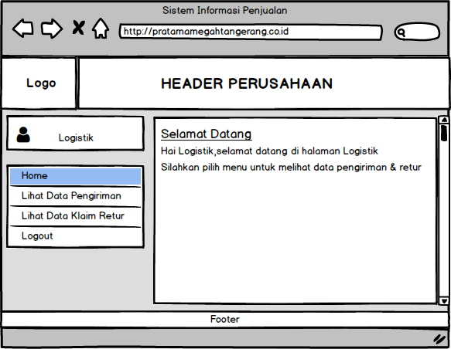

**Gambar 4. 70** User Interface Halaman Utama Logistik

1. User Interface Lihat Data Pengiriman

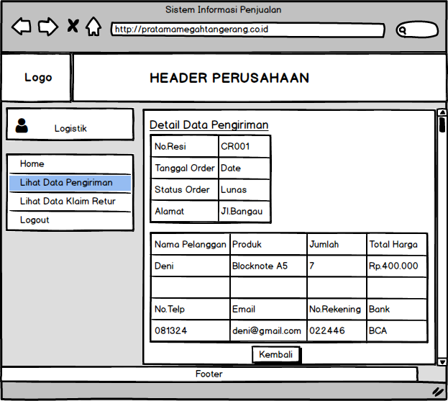

**Gambar 4. 71** User Interface Lihat Data Pengiriman

1. User Interface Lihat Data Klaim Retur

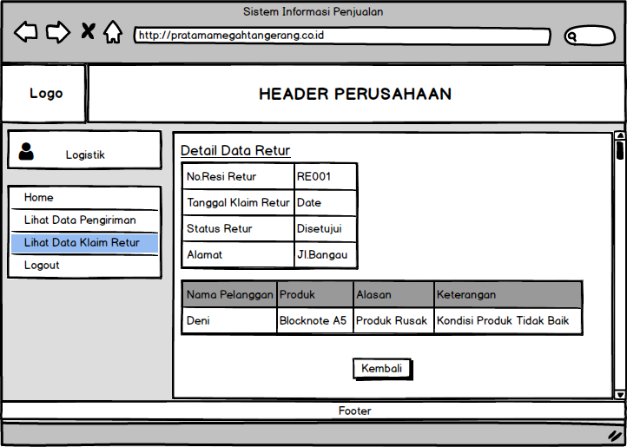

**Gambar 4. 72** User Interface Lihat Data Klaim Retur

1. User Interface Lihat Laporan Penjualan

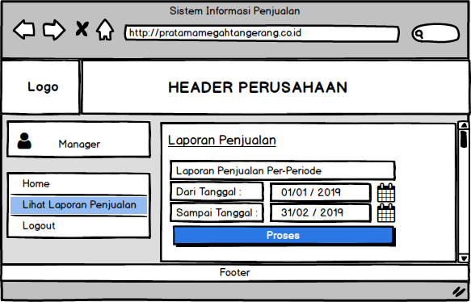

**Gambar 4. 73** User Interface Lihat Laporan Penjualan

1. User Interface Diagram Periode Laporan Penjualan

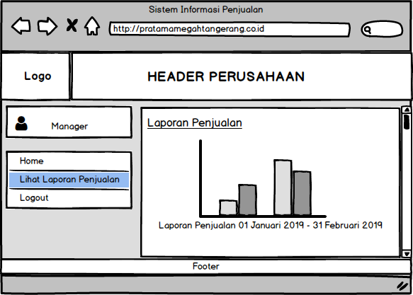

**Gambar 4. 74** User Interface Diagram Periode Laporan Penjualan

### 4.3.6 Pengujian Antarmuka Pengguna (*User Interface Testing*)

Pengujian interface bertujuan untuk mengetahui fungsionalitas dari elemen-elemen interface yang terdapat pada tiap form bekerja dengan baik. Adapun skenario kasus uji pada pengujian Interface ini dapat dilihat pada tabel di bawah sebagai berikut :

**Tabel 4. 34** Pengujian Antarmuka Pengguna Dengan Metode Black-Box

|  |  |  |  |  |  |  |
| --- | --- | --- | --- | --- | --- | --- |
| n No. | Kasus Uji | Prosedur Pengujian | Masukan | Keluaran yang Diharapkan | Hasil yang Didapat | Kesimpulan |
| 1. | Pengujian Halaman Utama | Pengujian Menu Sistem   * Mengunjungi website Sistem Informasi Penjualan * Pilih menu yang ada pada website. | - | Diarahkan ke menu yang dipilih. | Menu yang dipilih berhasil ditampilkan beserta isi halaman menu. | Diterima |
| Pengujian Tombol Pencarian   * Mengunjungi website Sistem Informasi Penjualan * Isi TextArea pencarian. * Klik Icon Pencarian | Data yang ingin dicari | Diarahkan ke halaman pencarian yang diinginkan. | Berhasil menampilkan data yang dicari. | Diterima |
| 2. | Pengujian Halaman Produk | Pengujian Menu Produk   * Mengunjungi website Sistem Informasi Penjualan * Pilih menu produk pada halaman utama | - | Diarahkan ke halaman yang menampilkan data produk. | Berhasil menampilkan data produk beserta gambar dan keterangan. | Diterima |
| Pengujian Pencarian Produk   * Pilih menu produk. * Isi TextArea pencarian. * Klik Icon Pencarian | Teks produk yang ingin dicari | Diarahkan ke halaman data produk yang diinginkan | Berhasil menampilkan data produk yang diinginkan. | Diterima |
| 3. | Pengujian Login | Pengujian Login Sistem.   * Mengunjungi website sistem informasi penjualan * Pilih menu login. * Isi form login * Klik tombol login. | Username dan Password  diisi pada textarea | Jika email dan password sesuai dengan yang ada di database,maka akan diarahkan ke halaman utama sesuai level user. | Berhasil melakukan login dan diarahkan ke halaman utama sesuai level user | Diterima |
| 4. | Pengujian Registrasi | Pengujian Registrasi Akun.   * Mengunjungi website sistem informasi penjualan * Pilih menu registrasi. * Isi form registrasi. * Klik tombol registrasi. * Verifikasi melalui e-mail yang dikirim. | e-mail,username,password dan data diri diisi pada textbox.  Jenis kelamin dipilih dengan radio button.  Tanggal lahir dipilih dengan DateChooser.  Foto dipilih dengan FileChooser.  Kota dipilih dengan List Box. | E-mail sudah terdaftar dan dapat melakukan proses login. | Email sudah terdaftar dan terbaca saat akan login. | Diterima |
| 5. | Pengujian Pemesanan Produk Pelanggan | Pengujian Menu produk pelanggan.   * Mengunjungi website sistem informasi penjualan * Pilih menu produk. * Pilih produk yang ingin dipesan. | - | Diarahkan ke halaman yang menampilkan produk yang diinginkan | Berhasil menampilkan produk yang diinginkan | Diterima |
| 6. | Pengujian Detail pemesanan produk pelanggan | Pengujian Detail Pemesanan produk.   * Mengunjungi website sistem informasi penjualan. * Pilih menu produk * Pilih produk yang ingin dipesan. * Klik detail produk. * Masukkan jumlah produk yang ingin dipesan. * Klik tombol Order. | Jumlah produk. | Diarahkan ke halaman yang menampilkan detail produk yang dipesan. | Berhasil menampilkan detail produk yang dipesan beserta jumlah dan harganya. | Diterima |
| 7. | Pengujian Konfirmasi Transaksi | Pengujian Menu Konfirmasi Transaksi.   * Mengunjungi website sistem informasi penjualan. * Pilih menu Transaksi | - | Diarahkan ke halaman yang menampilkan data transaksi | Berhasil menampilkan data transaksi dalam bentuk list. | Diterima |
| Pengujian Form Transaksi.   * Mengunjungi website sistem informasi penjualan. * Pilih menu transaksi * Klik link isi form pada tabel list konfirmasi. * Isi data transaksi. * Klik tombol konfirmasi | Nama pelanggan,nomor rekening,dan jumlah transaksi diisi pada textarea.  Foto bukti transaksi dipilih dengan FileChooser. | Menampilkan pesan transaksi penjualan. | Berhasil melakukan transaksi penjualan. | Diterima |
| 8. | Pengujian Retur Pelanggan | Pengujian Menu Retur Pelanggan.   * Mengunjungi website sistem informasi penjualan. * Pilih Menu Retur * Klik Aksi pada tabel retur. | - | Diarahkan ke halaman yang menampilkan form retur | Berhasil menampilkan data produk yang ingin di retur. | Diterima |
| 9. | Pengujian Status Pemesanan Pelanggan | Pengujian Menu Status Pemesanan Pelanggan.   * Mengunjungi website sistem informasi penjualan. * Pilih Menu Status. | - | Diarahkan ke halaman yang menampilkan informasi status pemesanan | Berhasil menampilkan data dan tabel status pemesanan. | Diterima |
| 10. | Pengujian Logout | Pengujian Logout Sistem.   * Mengunjungi website sistem informasi penjualan. * Sebelumnya sudah login ke dalam sistem. * Pilih menu Logout. * Klik tombol ”ya”. | - | Diarahkan ke halaman login dan hanya bisa melihat halaman. | Berhasil logout dari sistem dan tidak lagi memiliki hak akses terhadap halaman sistem. | Diterima |
| 11. | Pengujian Kelola Data Produk Admin | Pegujian Menu Kelola Data Produk.   * Mengunjungi website sistem informasi penjualan. * Sebelumnya sudah login ke dalam sistem. * Pilih menu kelola data produk. | - | Diarahkan ke halaman yang menampilkan pengelolaan data produk | Berhasil menampilkan data dan list produk. | Diterima |
| Pengujian Penambahan Data Produk.   * Mengunjungi website sistem informasi penjualan. * Sebelumnya sudah login ke dalam sistem. * Pilih menu kelola data produk. * Pilih Tambah Produk. * Isi form data produk secara lengkap. * Klik Tombol Save | Data Produk. | Diarahkan ke halaman pesan data produk baru berhasil ditambahkan. | Data produk baru sudah ditampilkan di dalam sistem. | Diterima |
| Pengujian Edit Data Produk.   * Mengunjungi website sistem informasi penjualan. * Sebelumnya sudah login ke dalam sistem. * Pilih menu kelola data produk. * Pilih Edit Produk. * Isi form data produk secara lengkap. * Klik Tombol Save | Data Produk | Diarahkan ke halaman pesan data produk berhasil diedit. | Perubahan data produk sudah ditampilkan di dalam sistem. | Diterima |
| Pengujian Hapus Data Produk.   * Mengunjungi website sistem informasi penjualan. * Sebelumnya sudah login ke dalam sistem. * Pilih menu kelola data produk. * Pilih Hapus Produk. * Klik tombol ”Ya” | - | Diarahkan ke halaman pesan produk telah dihapus | Berhasil menghapus data produk dari sistem | Diterima |
| 12. | Pengujian Kelola Data Registrasi Admin | Pengujian Menu Kelola Data Registrasi.   * Mengunjungi website sistem informasi penjualan. * Sebelumnya sudah login ke dalam sistem. * Pilih menu kelola data Registrasi. | - | Diarahkan ke halaman yang menampilkan pengelolaan data registrasi | Berhasil menampilkan data dan list registrasi | Diterima |
| Pengujian Tombol Aksi Kelola Data Registrasi   * Mengunjungi website sistem informasi penjualan. * Sebelumnya sudah login ke dalam sistem. * Pilih menu kelola data Registrasi. * Klik tombol Aktifkan atau Tombol Blokir | Tombol Aktifkan dan Tombol Blokir | Diarahkan ke halaman yang menampilkan pesan kelola data registrasi | Berhasil menampilkan perubahan data registrasi. | Diterima |
| 13. | Pengujian Verifikasi Transaksi Admin | Pengujian Menu Verifikasi Transaksi.   * Mengunjungi website sistem informasi penjualan. * Sebelumnya sudah login ke dalam sistem. * Pilih menu verifikasi transaksi. | - | Diarahkan ke halaman yang menampilkan verifikasi transaksi | Berhasil menampilkan data dan list transaksi pelanggan. | Diterima |
| Pengujian Tombol Aksi Verifikasi Transaksi   * Mengunjungi website sistem informasi penjualan. * Sebelumnya sudah login ke dalam sistem. * Pilih menu verifikasi transaksi. * Klik Dropdown pada tabel aksi. * Klik tombol simpan | Tombol dropdown ”setuju” atau ”tidak”  Tombol Simpan. | Diarahkan ke halaman yang menampilkan pesan verifikasi transaksi | Berhasil menampilkan perubahan data transaksi. | Diterima |
| 14. | Pengujian Verifikasi Klaim Retur Admin | Pengujian Menu Verifikasi Klaim Retur.   * Mengunjungi website sistem informasi penjualan. * Sebelumnya sudah login ke dalam sistem. * Pilih menu verifikasi Klaim Retur. | - | Diarahkan ke halaman yang menampilkan verifikasi klaim retur | Berhasil menampilkan data dan list retur pelanggan. | Diterima |
| Pengujian Tombol Aksi Verifikasi Klaim Retur   * Mengunjungi website sistem informasi penjualan. * Sebelumnya sudah login ke dalam sistem. * Pilih menu verifikasi Klaim Retur. * Klik Dropdown pada tabel aksi. * Klik tombol simpan | Tombol Dropdown ”setuju” atau ”tolak”  Tombol Simpan | Diarahkan ke halaman yang menampilkan pesan verifikasi klaim retur | Berhasil menampilkan data dan list retur pelanggan. | Diterima |
| 15. | Pengujian Kelola Data Pengiriman Warehouse | Pegujian Menu Kelola Data Pengiriman.   * Mengunjungi website sistem informasi penjualan. * Sebelumnya sudah login ke dalam sistem. * Pilih menu kelola data produk. | - | Diarahkan ke halaman yang menampilkan pengelolaan data pengiriman | Berhasil menampilkan data dan list pengiriman. | Diterima |
| Pengujian Penambahan Data Pengiriman.   * Mengunjungi website sistem informasi penjualan. * Sebelumnya sudah login ke dalam sistem. * Pilih menu kelola data pengiriman. * Pilih Tambah pengiriman. * Isi form data pengiriman secara lengkap. * Klik Tombol Save | Data pengiriman diisi pada textarea  Tanggal pengiriman diisi dengan DateChooser  Tombol Simpan | Diarahkan ke halaman data pengiriman baru berhasil ditambahkan. | Data pengiriman baru sudah ditampilkan di dalam sistem. | Diterima |
| Pengujian Edit Data Pengiriman.   * Mengunjungi website sistem informasi penjualan. * Sebelumnya sudah login ke dalam sistem. * Pilih menu kelola data Pengiriman. * Pilih Edit Pengiriman. * Isi form data Pengiriman secara lengkap. * Klik Tombol Save | Data pengiriman diisi pada textarea  Tanggal pengiriman diisi dengan DateChooser  Tombol Simpan | Diarahkan ke halaman data pengiriman berhasil diedit. | Perubahan data pengiriman sudah ditampilkan di dalam sistem. | Diterima |
| Pengujian Hapus Data Pengiriman.   * Mengunjungi website sistem informasi penjualan. * Sebelumnya sudah login ke dalam sistem. * Pilih menu kelola data pengiriman. * Pilih Hapus pengiriman. * Klik tombol ”Ya” | Tombol Ya | Diarahkan ke halaman pesan data pengiriman telah dihapus | Berhasil Menghapus data pengiriman dari website | Diterima |
| 16. | Pengujian Kelola Data Retur Warehouse | Pegujian Menu Kelola Data Retur.   * Mengunjungi website sistem informasi penjualan. * Sebelumnya sudah login ke dalam sistem. * Pilih menu kelola retur. | - | Diarahkan ke halaman yang menampilkan pengelolaan data pengiriman | Berhasil menampilkan data dan list retur. | Diterima |
| Pengujian Penambahan Data Retur.   * Mengunjungi website sistem informasi penjualan. * Sebelumnya sudah login ke dalam sistem. * Pilih menu kelola retur. * Pilih Tambah retur. * Isi form data retur secara lengkap. * Klik Tombol Save | no.resi retur,alamat retur nomor telepon diisi pada textarea  Tanggal retur diisi dengan DateChooser  Tombol dropdown ”sudah” atau ”belum”  Tombol Simpan | Diarahkan ke halaman data retur baru berhasil ditambahkan. | Data retur baru sudah ditampilkan di dalam sistem. | Diterima |
| Pengujian Edit Data Pengiriman.   * Mengunjungi website sistem informasi penjualan. * Sebelumnya sudah login ke dalam sistem. * Pilih menu kelola data retur. * Pilih Edit retur. * Isi form data retur secara lengkap. * Klik Tombol Save | no.resi retur,alamat retur nomor telepon diisi pada textarea  Tanggal retur diisi dengan DateChooser  Tombol dropdown ”sudah” atau ”belum”  Tombol Simpan | Diarahkan ke halaman pesan Data retur berhasil diedit. | Berhasil menampilkan perubahan data retur di dalam website. | Diterima |
| Pengujian Hapus Data Retur.   * Mengunjungi website sistem informasi penjualan. * Sebelumnya sudah login ke dalam sistem. * Pilih menu kelola retur. * Pilih Hapus retur. * Klik tombol ”Ya” | Tombol Ya | Diarahkan ke halaman pesan data retur telah dihapus | Berhasil Menghapus data retur dari website | Diterima |
| 17. | Pengujian Lihat Data Pengiriman Logistik | Pegujian Menu Lihat Data Pengiriman.   * Mengunjungi website sistem informasi penjualan. * Sebelumnya sudah login ke dalam sistem. * Pilih menu Lihat Data Pengiriman. | - | Diarahkan ke halaman yang menampilkan data pengiriman. | Data pengiriman berhasil ditampilkan. | Diterima |
| 18. | Pengujian Lihat Data Klaim Retur Logistik | Pegujian Menu Lihat Data Pengiriman.   * Mengunjungi website sistem informasi penjualan. * Sebelumnya sudah login ke dalam sistem. * Pilih menu Lihat Klaim Retur. | - | Diarahkan ke halaman yang menampilkan data klaim retur. | Data klaim retur berhasil ditampilkan. | Diterima |
| 19. | Pengujian Lihat laporan Penjualan Manager | Pengujian Menu Lihat Laporan Penjualan.   * Mengunjungi website sistem informasi penjualan. * Sebelumnya sudah login ke dalam sistem. * Pilih menu Lihat laporan penjualan. | - | Diarahkan ke halaman laporan penjualan. | Berhasil menampilkan halaman laporan penjualan | Diterima |
|  | Pengujian Lihat laporan Penjualan sesuai periode Manager | Pengujian Lihat Laporan Penjualan Sesuai Periode.   * Mengunjungi website sistem informasi penjualan. * Sebelumnya sudah login ke dalam sistem. * Pilih menu Lihat laporan penjualan. * Pilih Periode yang diinginkan. * Klik Tombol Proses | Tanggal periode diisi dengan menggunakan DateChooser  Tombol Proses | Diarahkan ke halaman yang menampilkan data laporan penjualan sesuai periode. | Berhasil menampilkan data laporan penjualan sesuai periode dan menampilkan grafik. | Diterima |

# BAB V

PENUTUP

## 5.1 Kesimpulan

Berdasarkan analisis dan perancangan dari Sistem Informasi Penjualan pada CV.Pratama Megah, maka dapat disimpulkan beberapa hal sebagai berikut:

1. Dengan adanya Sistem Informasi Penjualan akan mempermudah Pelanggan dalam melihat status produksi barang dan jasa yang di *order* yang ada pada sistem.
2. Penggunaan sistem informasi penjualan berbasis web dinilai lebih efisien dan efektif dalam melakukan pemesanan produk barang dan jasa secara *online* di dalam sistem.dibandingkan proses manual.
3. Dengan Sistem Informasi Penjualan ,perusahaan dapat mengelola katalog produk barang dan jasa yang terintegrasi ke dalam sistem, sehingga dapat membantu dalam menigkatkan penjualan produk.
4. Dalam sistem informasi penjualan ini,berkas maupun laporan yang dimiliki perusahaan telah terkomputerisasi di dalam *database*,sehingga mengurangi kerentanan berkas maupun laporan hilang,rusak ataupun kesulitan mencari berkas yang dibutuhkan.

## 5.2 Saran

Dari hasil kesimpulan yang penulis uraikan diatas, perancangan sistem ini belumlah sempurna. Adapun saran kiranya dapat membantu membuat sistem ini menjadi lebih baik adalah sebagai berikut:

1. Sistem informasi penjualan ini kedepannya perlu dilakukan pemeliharaan keamanan terhadap data-data pada server agar data-data tidak bisa diakses oleh orang yang tidak berhak mengaksesnya.
2. Sistem informasi penjualan ini dapat dikembangkan dengan sistem berbasis *mobile app* sehingga memudahkan kustomer untuk mengetahui informasi produk yang ada untuk bisa diakses dimana saja secara *online*.
3. Untuk pengembangan Sistem Informasi Penjualan perlu adanya fitur chat atau live chat antara pelanggan dengan admin agar mempermudah pelanggan dalam bertanya mengenai produk.

# DAFTAR PUSTAKA

Anggraeni, E. Y., & Irviani, R. (2017). *Pengantar Sistem Informasi.* Yogyakarta: ANDI Offset.

Ermawati, E., & et,, a. (2018). Sistem Informasi Penjualan Berbasis Web. *Jurnal Interkom Vol.13 No.3 Oktober*, 41-47.

Fadhillah, Y., & Suprianto. (2017). Sistem Informasi Penjualan Produk Krupuk Berbasis Web Responsive (Studi Kasus : UD.Sumber Makmur). *Jurnal Sistem Informasi,Teknologi Informatika dan Komputer,Vol.8,No.1*, 31-37.

Hanson, W., & Kalyanam, K. (2007). *Internet Marketing & E-Commerce .* Mason: OH : Thomson South - Western .

Hardjono, D. (2006). *Seri Panduan Lengkap Menguasai Pemrograman Web dengan PHP 5.* Yogyakarta: Andi.

Hasanudin, M., & et,, a. (2019). Aplikasi E-Commerce Sistem Informasi Penjualan Rolling Door Berbasis Rapid Application Development. *Jurnal PETIR Vol.12 No.1 ,Maret*, 64-71.

Herlambang, T. (2007). *Ekonomi Mikro.* Jakarta: PT Gramedia Pustama Utama.

Hutahaean, J. (2014). *Konsep Sistem Informasi.* Yogyakarta: Deepublish.

Jogiyanto, H. (2005). *Analisis dan Desain Sistem Informasi : Pendekatan Terstruktur Teori dan Praktek Aplikasi Bisnis.* Yogyakarta: Andi.

Kendall, K., & Kendall, J. (2011). *System Analysis and Design.* New Jersey: Pearson Education.

Khadir, A. (2014). *Pengenalan Sistem Informasi Edisi Revisi.* Yogyakarta: Andi.

Kurniawan, A. (2017). Sistem Informasi Penjualan Motor di PT.Aries Putra Motor berbasis Web. *Artikel Skripsi Universitas Nusantara PGRI Kediri*, 1-8.

Lastiansah, S. (2012). *Pengertian User Interface.* Jakarta: PT.Elex Media.

Martin, J., & Rocky, A. (2018). Perancangan dan Implementasi Sistem Informasi Penjualan Berbasis Desktop Website menggunakan Framework Bootsrap dengan Metode Rapid Application Development ,Studi Kasus Toko Peralatan Bayi "Eeng Baby Shop" . *Jurnal Teknologi Informasi dan Ilmu Komputer,Vol.5,No.1,Maret*, 57-68.

Mulyana, I., Prajuhana, A., & Iqbal, M. (2019). *Buku Ajar Desain Grafis dan Multimedia : Teori dan Implementasi.* Bogor: Lembaga Penelitian dan Pengabdian Masyarakat Universitas Pakuan.

Mulyanto, A. (2009). *Sistem Informasi Konsep dan Aplikasi.* Yogyakarta: Pustaka Pelajar.

Munawar, K. (2009). *E-Commerce.* Bandung.

Nugroho. (2006). *E-Commerce Memahami Perdagangan Modern di Dunia Maya.* Bandung: Informatika.

Nugroho, A. (2009). *e-commerce ; Memahami Perdagangan Modern di Dunia Maya.* Bandung: Informatika Bandung.

Pressman, R. (2015). *Rekayasa Perangkat Lunak : Pendekatan Praktisi Buku I.* Yogyakarta: ANDI.

Rosa, A., & Shalahuddin. (2014). *Rekayasa Perangkat Lunak Struktur dan Berorientasi Objek.* Bandung: Informatika.

Sugiarti, Y. (2013). *Analisis Dan Perancangan UML (Unifeid Modeling ) Generated VB.6.* Yogyakarta: Graha Ilmu.

Sugiyono. (2013). *Metode Penelitian Kuantitatif Kualitatif dan R&D.* Bandung: Alfabeta.

Sutabri, T. (2012). *Analisis Sistem Informasi.* Yogyakarta: ANDI Offset.

Swastha, B., & Irawan. (2010). *Manajemen Pemasaran Modern.* Yogyakarta: Liberty.

Turban, E. (2012). *Electronic Commerce: A Managerial Perspective.* New Jersey: Pearson.

Whitten, & Bentley. (2007). *System Analysis and Design Methods.* New York: McGraw-Hill.

Wong, J. (2013). *Internet Marketing for Beginners.* Jakarta: Elex Media Komputindo.

Yuhefizar, Mooduto, H., & Hidayat, R. (2009). *Cara Mudah Membangun Website Interaktif Menggunakan Joomla (CMS) (Edisi Revisi).* Jakarta: Elex Media Komputindo.

# LAMPIRAN